  - Universidad de Guayaquil

Aprender inteligencia de negocios y operar la plataforma de datamarts de ventas
  - Formación práctica en inteligencia de negocios e inteligencia artificial
Este manual de formación explica cómo operar el prototipo y cómo justificar las decisiones de inteligencia de negocios. Está dirigido a personas que comienzan desde cero y a quienes deben demostrar su funcionamiento.
Siga las unidades en orden para una instalación nueva o consulte la unidad que corresponda a su responsabilidad. La extensión responde al aprendizaje y no tiene un mínimo de páginas.
Una consulta de expedientes existentes y una generación nueva son actividades distintas. Los casos históricos deben identificarse con su fuente, propuesta, ejecución y condiciones.
Edición de noviembre de 2026

Contenido

Cómo aprender y utilizar este manual 3
Entender qué representan los datos de ventas 6
Elegir la suma el conteo y el promedio adecuados 8
Distinguir el trabajo de la IA del programa y de la persona 10
Ingresar reconocer la sesión y cambiar de fuente 11
Preparar usuarios y responsabilidades 16
Registrar y preparar las dos conexiones 24
Leer tablas columnas claves y relaciones 29
Comprender los parámetros operativos 35
Configurar y comprobar el proveedor de inteligencia artificial 38
Construir un catálogo analítico útil por fuente 44
Formular una necesidad y usar las ayudas de IA 51
Interpretar viabilidad y requisitos derivables 57
Revisar conceptos y consultar al copiloto contextual 62
Leer el modelo y su cobertura de la necesidad 67
Personalizar medidas indicadores y relaciones 73
Aprobar y consultar versiones coherentes 82
Elegir propuesta e indicadores para la carga 87
Confirmar y ejecutar la materialización 93
Revisar conciliación divisa y etiquetas 99
Leer el panel sus filtros y gráficos 103
Conversar con el copiloto y contrastar respuestas 110
Exportar y verificar informes 116
Práctica guiada pedidos en AdventureWorks 118
Práctica guiada facturación en WideWorldImporters 122
Resolver problemas sin perder evidencia 131
Preparar una demostración y responder con criterio 133
Aplicar una práctica nueva y revisar lo aprendido 135
Glosario de consulta 137

Cómo aprender y utilizar este manual
Reconocer el recorrido y la responsabilidad de cada participante.
Responsabilidades Todos
Este manual combina comprender una decisión de ventas, realizarla en la pantalla y comprobar su resultado. Leer una definición no equivale a haber probado la operación. Conserve una ficha con fuente, necesidad, versión de propuesta, ejecución y filtros.
La administración prepara el entorno; el analista transforma una pregunta en un diseño revisado; la gerencia interpreta resultados. Una persona puede tener varios roles según los permisos de su cuenta. El nombre del puesto no concede acceso por sí mismo.

Figura 1. Cómo funciona la plataforma de ventas con IA
El origen se consulta en modo de sólo lectura; el contrato, la revisión humana y la conciliación controlan el paso al análisis.
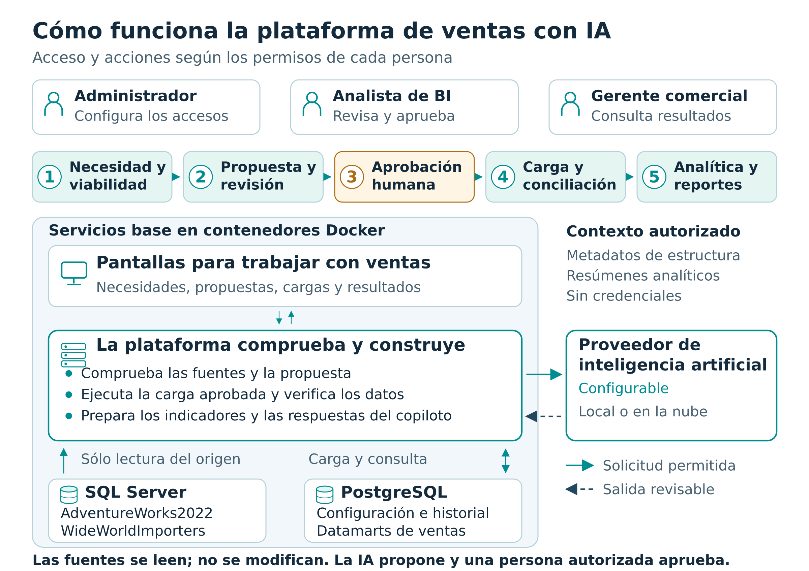

Conceptos para tomar la decisión
Inteligencia de negocios Proceso de convertir datos organizados y comprobados en información útil para decisiones. Aquí se aplica al dominio de ventas.
Datamart Estructura analítica enfocada en un tema. Reúne un hecho medible y características para compararlo.
Recorrido supervisado La IA propone, el programa valida y una persona autorizada decide. La carga requiere una confirmación posterior.

Procedimiento
- Identifique si hará tareas de administración, análisis o consulta.
Qué debe observar Una ruta de lectura acorde con su responsabilidad.
- Observe la figura «Cómo funciona la plataforma de ventas con IA».
Qué debe observar Cinco momentos: necesidad, propuesta, aprobación, carga conciliada y análisis.
- Prepare una ficha de práctica.
Qué debe observar Un lugar para registrar las decisiones e identificadores de su instalación.
Resultado esperado El lector distingue diseño, ejecución e interpretación.

Comprobaciones
Puede explicar por qué aprobar una propuesta no crea tablas.
Distingue consultar un expediente de ejecutar una carga nueva.

Cómo explicarlo en la sustentación
La prueba de concepto demuestra trazabilidad y validación con casos delimitados, no funcionamiento infalible para todo escenario.

Criterios de aprendizaje
Administración: acceso, roles, conexiones, parámetros y proveedor. Analista: metadatos, catálogo, necesidad, propuesta, carga y análisis. Gerencia: contexto, filtros, interpretación, copiloto y exportes.
El Scrum Master del proyecto es el Ing. Francisco Xavier Álvarez Solís. Es una responsabilidad de Scrum y no un permiso de aplicación.

Practique lo aprendido
Ordene examinar metadatos, formular, aprobar, ejecutar, conciliar y analizar.
Orientación Primero se prepara el entorno. Después se examinan metadatos, se formula y valida la necesidad, se revisa y aprueba la propuesta, se ejecuta y concilia y finalmente se analiza.

Entender qué representan los datos de ventas
Distinguir el evento comercial y el detalle antes de elegir indicadores.
Responsabilidades Todos
Antes de mirar un gráfico pregunte qué ocurrió, cuándo y qué representa cada fila. Un pedido registra una solicitud; una factura registra facturación; un cobro registra un pago. Estar relacionados no los hace equivalentes.
Una factura con tres productos puede tener tres líneas. Hay tres registros de detalle y una factura. Contar líneas como documentos genera un indicador incorrecto.

Conceptos para tomar la decisión
Evento comercial Hecho analizado: por ejemplo una línea de pedido o de factura.
Granularidad o grano Qué representa exactamente una fila del hecho. «Una línea de factura» es preciso. «Mensual» define un período, pero no identifica una fila.
Dimensión Característica para describir o agrupar: fecha, producto, cliente o territorio.
Medida Valor resumible, como unidades o importe.
Indicador Medida o combinación de medidas con una interpretación para una decisión.
Trazabilidad Posibilidad de seguir el resultado hasta su fuente, documento y línea.
Comprador y destinatario de facturación Pueden ser personas o empresas distintas. Una relación al comprador y otra al cliente facturado no describen necesariamente el mismo papel comercial.
Dirección de entrega y dirección postal La ciudad donde se entrega y la dirección de correspondencia pueden ser diferentes. La pregunta de negocio debe indicar cuál necesita y si sólo se conoce la ficha actual.

Procedimiento
- Escriba en una oración qué representa una fila.
Qué debe observar Evento y detalle sin confundirlos con el período de presentación.
- Identifique el documento que agrupa las líneas.
Qué debe observar La clave para contar pedidos o facturas distintos.
- Indique qué fecha y territorio necesita.
Qué debe observar Interpretación comercial verificable, no sólo un campo con fecha o dirección.
Resultado esperado Una necesidad con evento, grano, medidas y dimensiones.

Comprobaciones
Una fecha de pedido no se denomina fecha de cobro.
Un hecho por línea puede presentarse mensualmente.
El territorio actual del cliente no se presenta como histórico sin evidencia.

Cómo explicarlo en la sustentación
AdventureWorks se utiliza para pedidos y WideWorldImporters para facturas en los casos guiados. El procedimiento común conserva sus diferencias comerciales.

Criterios de aprendizaje
Cliente puede ser persona, empresa o tienda según la fuente. Su nombre debe seguir relaciones verificadas.
Ingresos, efectivo cobrado y utilidad son conceptos distintos. La existencia de una cifra no demuestra cualquiera de ellos.

Practique lo aprendido
Una factura tiene cuatro líneas con productos. ¿Cuántas líneas y facturas hay?
Orientación Cuatro líneas y una factura distinta. Las unidades se obtienen sumando cantidades; no tienen que ser cuatro.

Elegir la suma el conteo y el promedio adecuados
Justificar la fórmula y su denominador con un ejemplo sencillo.
Responsabilidades Analista de BI, Gerencia comercial
La agregación define cómo resumir filas. Un promedio por factura divide por facturas distintas; un importe por unidad divide por unidades totales. Ambos producen cifras válidas, pero contestan preguntas diferentes.
El ejemplo siguiente es didáctico; no procede de las bases. Pedido A: dos unidades a 100 con 10 % de descuento y otra línea de una unidad a 50 sin descuento. Pedido B: tres unidades a 40 con 5 % de descuento.

Conceptos para tomar la decisión
Suma Acumula valores compatibles, como unidades o importes de una unidad monetaria comparable.
Conteo Cuenta registros o valores presentes según la regla. Puede contar líneas si ése es el grano.
Conteo distinto Cuenta identificadores diferentes, como documentos repetidos en varias líneas.
Promedio simple Suma dividida por cantidad de valores. Su significado depende del nivel de esos valores.
Razón de totales División de dos totales del mismo alcance, fuente y filtros. Importe total entre documentos distintos no equivale al promedio de importes de líneas ni a promediar los promedios de cada producto.
Descuento monetario Importe descontado. Una tasa 0,10 es diez por ciento, no diez centavos.
Margen bruto Ingreso definido menos costo de ventas definido. No es utilidad neta después de todos los gastos.
Conteo de documentos no aditivo por producto Una factura con dos productos cuenta una vez en cada producto. Sumar ambos conteos la contaría dos veces. Para el total global vuelva a contar documentos distintos en todo el alcance.

Qué significa cada opción
Suma Totaliza valores.
Criterio de uso Usar cantidades o importes homogéneos.
Conteo distinto Cuenta claves diferentes.
Criterio de uso Identificar si la clave corresponde a línea, documento o cliente.
Promedio Resume valores de un mismo nivel.
Criterio de uso Explicar ese nivel antes de usarlo.
Mínimo y Máximo Menor y mayor valor de la medida.
Criterio de uso El mayor valor de una línea no es el mayor total de una entidad.

Procedimiento
- Calcule el importe antes de descuento de las tres líneas.
Qué debe observar 200, 50 y 120; total 370.
- Calcule descuentos y valores después de descuento.
Qué debe observar 20, 0 y 6 de descuento; importes 180, 50 y 114; total 344.
- Sume unidades y cuente pedidos distintos.
Qué debe observar Seis unidades y dos pedidos.
- Calcule promedio por pedido e importe por unidad.
Qué debe observar 344 ÷ 2 = 172 por pedido; 344 ÷ 6 ≈ 57,33 por unidad.
Resultado esperado Cada indicador puede explicarse con fórmula, unidad y denominador.

Comprobaciones
No suma tasas para obtener dinero.
No confunde promedio de líneas y promedio de documentos.
No usa el máximo de una línea para identificar el producto con mayor venta total.

Cómo explicarlo en la sustentación
La revisión comercial exige numerador, denominador, unidad, filtros y evento. Una fórmula calculable no es suficiente.

Criterios de aprendizaje
Un costo actual o estándar no demuestra el costo histórico de cada venta.
Una columna de importe no demuestra por sí sola moneda única, exclusión de impuestos o venta neta.
Si el importe registrado ya descuenta una tasa, restar de nuevo el descuento lo duplicaría. La fórmula de la fuente y la del contrato deben revisarse antes de llamar bruto o neto a un monto.
Una razón monetaria por unidad se calcula sobre totales del alcance. No promedie el precio de distintos productos sin considerar cuántas unidades aporta cada uno.

Practique lo aprendido
¿Cuál es el promedio por línea del ejemplo y por qué difiere del promedio por pedido?
Orientación 344 ÷ 3 ≈ 114,67 por línea. El promedio por pedido es 172 porque existen dos documentos. No miden lo mismo.

Distinguir el trabajo de la IA del programa y de la persona
Reconocer dónde interviene la IA y cómo se controla su salida.
Responsabilidades Todos
Un modelo de lenguaje interpreta contexto y genera propuestas y explicaciones. Puede sugerir necesidades, organizar un diseño y explicar agregados. También puede equivocarse u omitir requisitos.
La aplicación usa un contrato común y reglas explícitas. La persona revisa si el significado responde al negocio. Un texto convincente no sustituye la comprobación.

Conceptos para tomar la decisión
Modelo de lenguaje Modelo que interpreta y genera texto mediante un proveedor configurable.
Contrato estructurado Campos y formato que debe cumplir la respuesta.
Validación determinística Comprobación con reglas del programa; no depende de que la explicación parezca convincente.
Contexto autorizado Información permitida para una operación: necesidad y metadatos; en consultas analíticas puede incluir agregados controlados.

Procedimiento
- Relacione etapas y responsables.
Qué debe observar IA sugiere; programa comprueba; persona decide; ejecución aplica el plan autorizado.
- Revise referencias y limitaciones antes de usar una sugerencia.
Qué debe observar Decisión basada en evidencia.
- Contraste las cifras del copiloto con su consulta interpretada.
Qué debe observar Métrica, filtros, orden y denominador reconocidos.
Resultado esperado Una explicación precisa de inteligencia y supervisión.

Comprobaciones
La IA no aprueba por sí sola.
Un fallo de proveedor no se confunde con ausencia de datos.
El modelo no recibe credenciales ni ejecuta SQL libre sobre el origen.

Cómo explicarlo en la sustentación
Se busca un proceso configurable por fuente. El motor habilitado en esta versión es SQL Server; otros motores necesitan adaptador y pruebas.

Practique lo aprendido
La IA propone una tabla inexistente con una explicación convincente. ¿Puede aprobarse?
Orientación No. Deben existir las referencias y pasar las reglas. Se corrige el alcance o se genera otra versión respaldada.

Ingresar reconocer la sesión y cambiar de fuente
Acceder y mantener identificado el origen de cada pantalla.
Responsabilidades Todos
Dónde trabajar /
Abra la dirección entregada por el administrador. El manual no publica contraseñas ni claves. «Cambiar fuente» establece el contexto; no combina las bases. Antes de interpretar cifras compruebe fuente, propuesta, ejecución y filtros.

Conceptos para tomar la decisión
Sesión Cuenta y permisos con los que opera.
Fuente en contexto Base seleccionada para metadatos, catálogo, propuestas y análisis.
Fuente habilitada Conexión disponible en el espacio de trabajo después de prepararla.

Procedimiento
- Complete «Correo» y «Contraseña» y pulse «Iniciar sesión».
Qué debe observar Inicio y nombre de la cuenta en «Sesión activa».
Consulte la Figura 2 para reconocer la pantalla de este paso. Las capturas completas se agrupan al final de esta unidad.
- Lea «Fuente en contexto» y la base.
Qué debe observar Origen actual identificado.
Consulte la Figura 3 para reconocer la pantalla de este paso. Las capturas completas se agrupan al final de esta unidad.
- Elija otra base en «Cambiar fuente».
Qué debe observar Cambian nombre, base y estado de metadatos.
Consulte la Figura 4 para reconocer la pantalla de este paso. Las capturas completas se agrupan al final de esta unidad.
- Despliegue los grupos del menú y abra la opción necesaria.
Qué debe observar Opciones según sus permisos.
Consulte la Figura 3 para reconocer la pantalla de este paso. Las capturas completas se agrupan al final de esta unidad.
- Al terminar pulse «Cerrar sesión».
Qué debe observar Vuelve el formulario de acceso.
Resultado esperado Una sesión identificada y trabajo sobre la fuente prevista.

Comprobaciones
La cabecera cambia al cambiar de fuente.
Si requiere instantánea o prueba, se completa esa preparación.
Si falta un menú, se revisan permisos antes de declarar un error de datos.

Cómo explicarlo en la sustentación
Pueden existir varias fuentes habilitadas simultáneamente; cada persona selecciona su contexto.

Criterios de aprendizaje
Si caduca la sesión, ingrese de nuevo y revise contexto y avance restaurado. No repita un ETL ya terminado.

Practique lo aprendido
Cambie entre las dos bases y anote lo que debe verificar.
Orientación Nombre de conexión, base y metadatos. En el panel se añaden ejecución, propuesta y filtros.

Figura 2. Acceso al sistema con cuenta autorizada
Pantalla de referencia para el procedimiento de esta unidad. Lea el paso vinculado y confirme fuente, identificadores y estado visible.
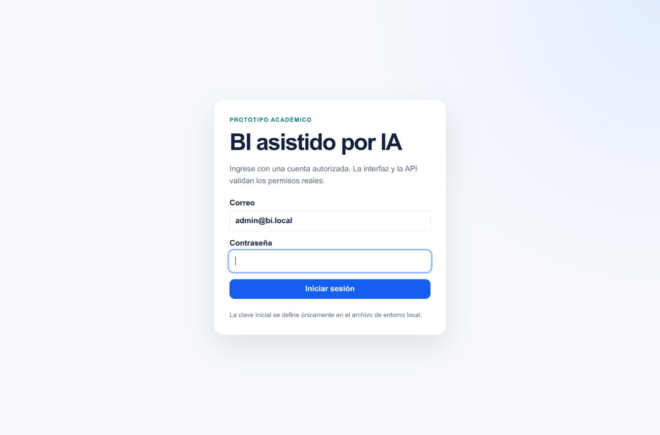

Figura 3. Inicio con AdventureWorks en contexto
Pantalla de referencia para el procedimiento de esta unidad. Lea el paso vinculado y confirme fuente, identificadores y estado visible.
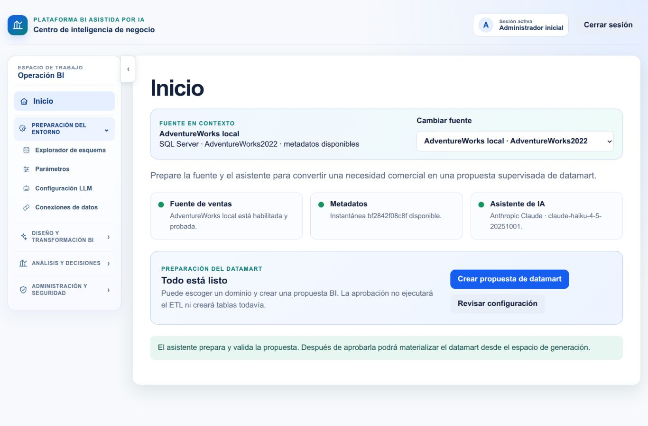

Figura 4. Inicio con WideWorldImporters en contexto
Pantalla de referencia para el procedimiento de esta unidad. Lea el paso vinculado y confirme fuente, identificadores y estado visible.
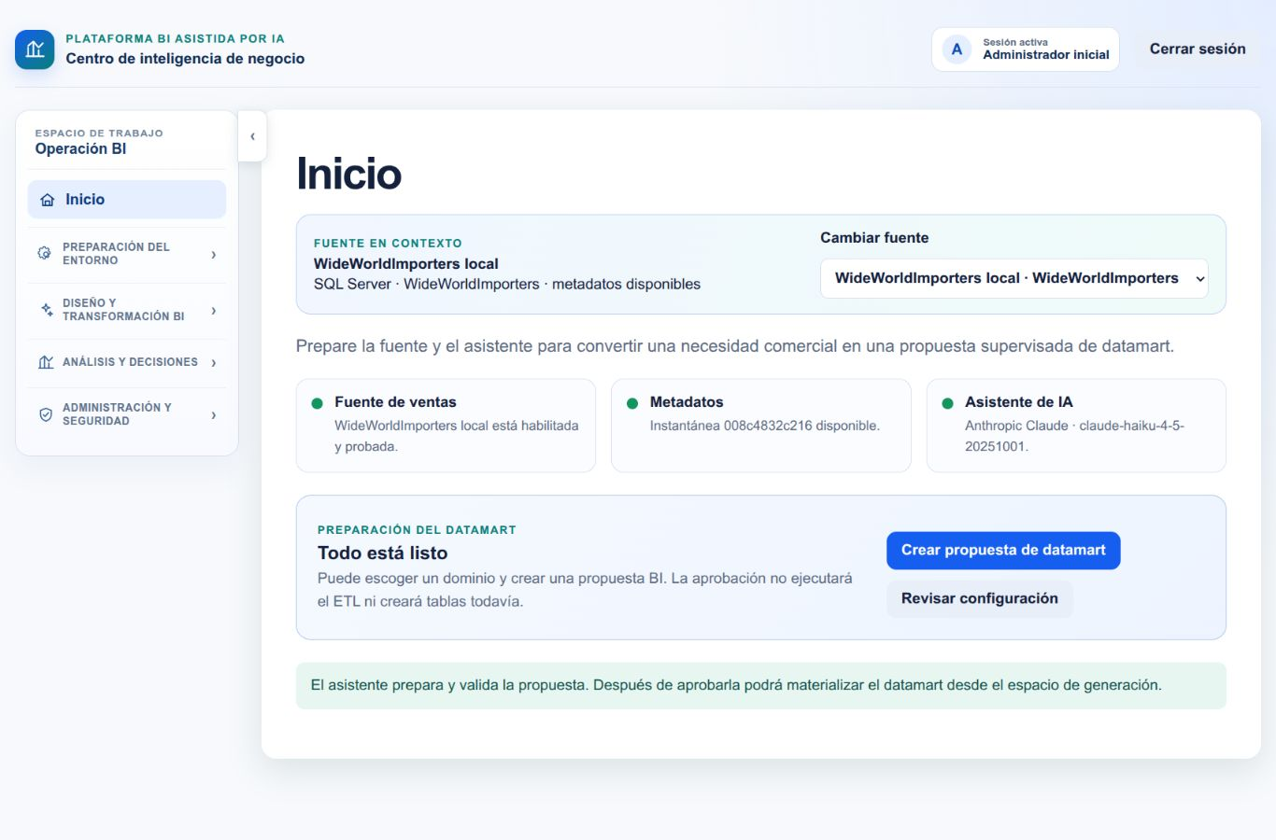

Preparar usuarios y responsabilidades
Asignar permisos adecuados y comprobar qué puede hacer cada cuenta.
Responsabilidades Administrador
Dónde trabajar /roles; /usuarios; /permisos; /menus; /auditoria
Un rol agrupa permisos y un usuario puede tener varios roles. El servidor autoriza cada acción; el menú no es la única protección. La distribución siguiente es una guía: no afirma que todas esas cuentas ya existan o se hayan probado en cada instalación.

Conceptos para tomar la decisión
Usuario Cuenta individual identificada por correo y nombre.
Rol Responsabilidad con permisos asignables.
Permiso Autorización concreta, como consultar, revisar o ejecutar.
Auditoría Registro de acciones críticas y responsables.

Qué significa cada opción
Roles asignados Responsabilidades de una cuenta.
Criterio de uso Marcar sólo las autorizadas.
Permisos otorgados Acciones del rol.
Criterio de uso Leer cada descripción y aplicar mínimo acceso.
Desactivar Suspende un elemento operativo.
Criterio de uso No es una recuperación de un fallo de IA.
Eliminar Retira un recurso según restricciones.
Criterio de uso No es un paso necesario de formación.

Procedimiento
- En «Roles» complete «Nombre», «Descripción» y «Permisos otorgados»; pulse «Crear registro» para un rol nuevo o «Guardar cambios» para uno que esté editando.
Qué debe observar Selección por nombre y explicación.
Consulte la Figura 5 para reconocer la pantalla de este paso. Las capturas completas se agrupan al final de esta unidad.
- Para análisis, elija consultas y acciones de catálogo, propuestas, revisión y materialización que corresponda autorizar.
Qué debe observar Responsabilidad y alcance coinciden.
Consulte la Figura 6 para reconocer la pantalla de este paso. Las capturas completas se agrupan al final de esta unidad.
- Para gerencia use consulta del análisis y exportación, con las consultas auxiliares que requiere la interfaz.
Qué debe observar Perfil de lectura sin generación ni ETL.
Consulte la Figura 7 para reconocer la pantalla de este paso. Las capturas completas se agrupan al final de esta unidad.
- En «Usuarios» complete «Correo», «Nombre completo», «Contraseña» y «Roles asignados»; pulse «Crear registro». Para editar una cuenta existente se usa «Guardar cambios».
Qué debe observar Cuenta vinculada a roles.
Consulte la Figura 8 para reconocer la pantalla de este paso. Las capturas completas se agrupan al final de esta unidad.
- Consulte «Permisos». En «Menús», «Editar» permite ajustes autorizados de etiqueta, posición y permisos.
Qué debe observar Catálogo técnico distinto de operación.
Consulte la Figura 9 para reconocer la pantalla de este paso. Las capturas completas se agrupan al final de esta unidad.
- Abra «Auditoría» tras una operación crítica.
Qué debe observar Actor y acción consultables, sin editar eventos.
Consulte la Figura 10 para reconocer la pantalla de este paso. Las capturas completas se agrupan al final de esta unidad.
Resultado esperado Cuentas con responsabilidades concretas y revisables.

Comprobaciones
El gerente no prepara cargas sin ese permiso.
Aprobar requiere «Revisar propuestas BI».
La interfaz usa consultas auxiliares para el selector; considerar «Consultar metadatos».
Los elementos «Protegido» no permiten cualquier cambio.

Cómo explicarlo en la sustentación
Los roles separan consulta comercial, operación analítica y administración. Crear un rol no lo asigna automáticamente a ninguna cuenta.

Criterios de aprendizaje
El catálogo «Permisos» se consulta; los permisos técnicos no se crean desde el navegador. Un nombre nuevo no implementa una función.
Cambiar un menú no crea pantallas. Para comprobar un rol se ingresa con una cuenta asignada y se registra lo observado.

Practique lo aprendido
¿Qué no asignaría por defecto a un rol comercial de consulta?
Orientación Administrar usuarios, roles, conexiones o LLM; generar o aprobar propuestas; preparar materializaciones. Sólo consultas y exportes necesarios.

Figura 5. Creación de roles y permisos por responsabilidad
Pantalla de referencia para el procedimiento de esta unidad. Lea el paso vinculado y confirme fuente, identificadores y estado visible.
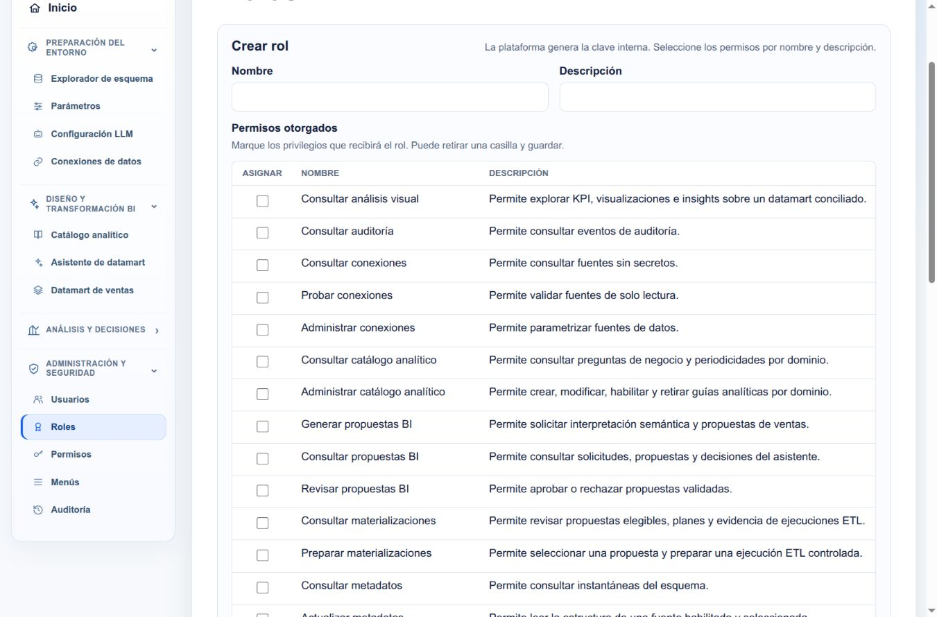

Figura 6. Permisos del rol Analista BI
Pantalla de referencia para el procedimiento de esta unidad. Lea el paso vinculado y confirme fuente, identificadores y estado visible.
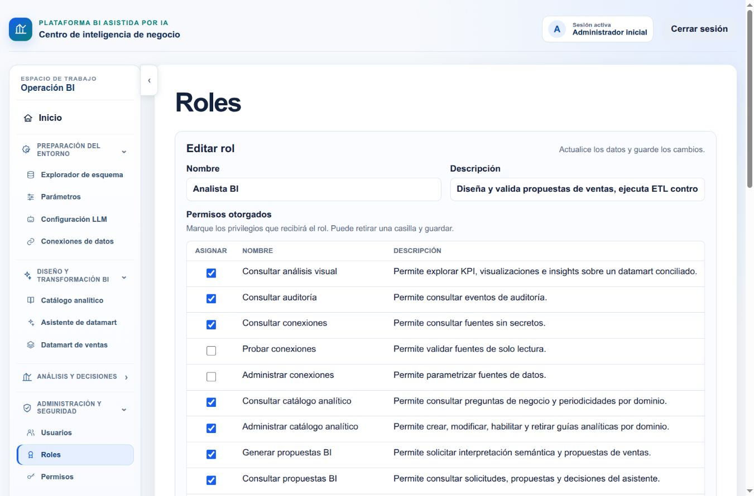

Figura 7. Perfil de consulta Gerente comercial
Pantalla de referencia para el procedimiento de esta unidad. Lea el paso vinculado y confirme fuente, identificadores y estado visible.
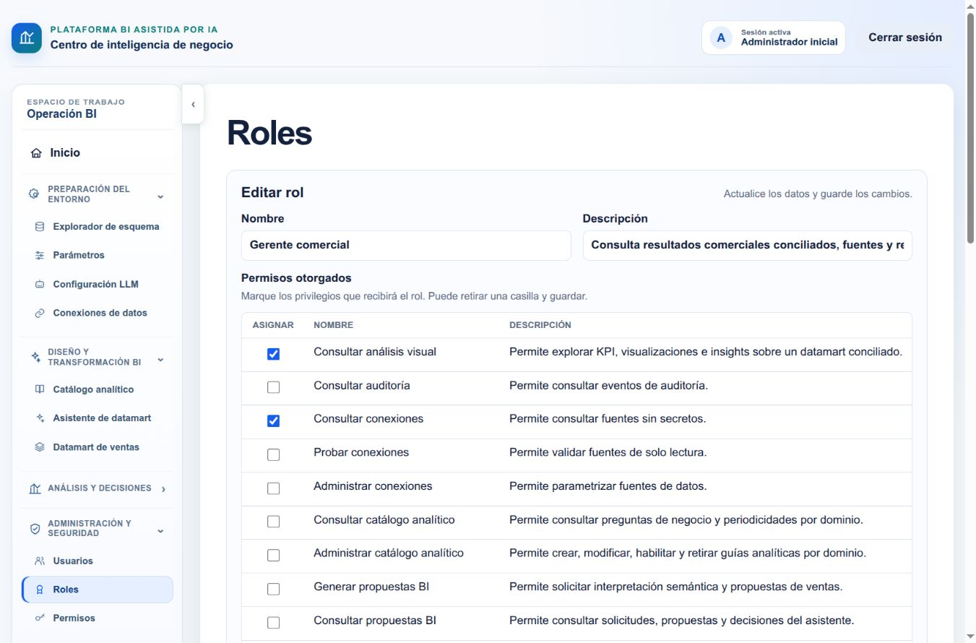

Figura 8. Formulario de cuenta y asignación de roles
Pantalla de referencia para el procedimiento de esta unidad. Lea el paso vinculado y confirme fuente, identificadores y estado visible.
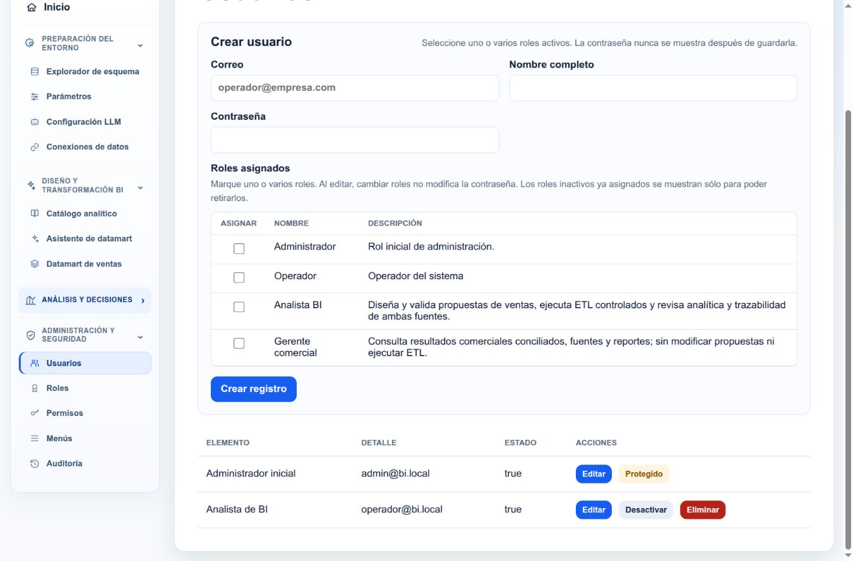

Figura 9. Opciones de edición y permisos requeridos del explorador
Pantalla de referencia para el procedimiento de esta unidad. Lea el paso vinculado y confirme fuente, identificadores y estado visible.
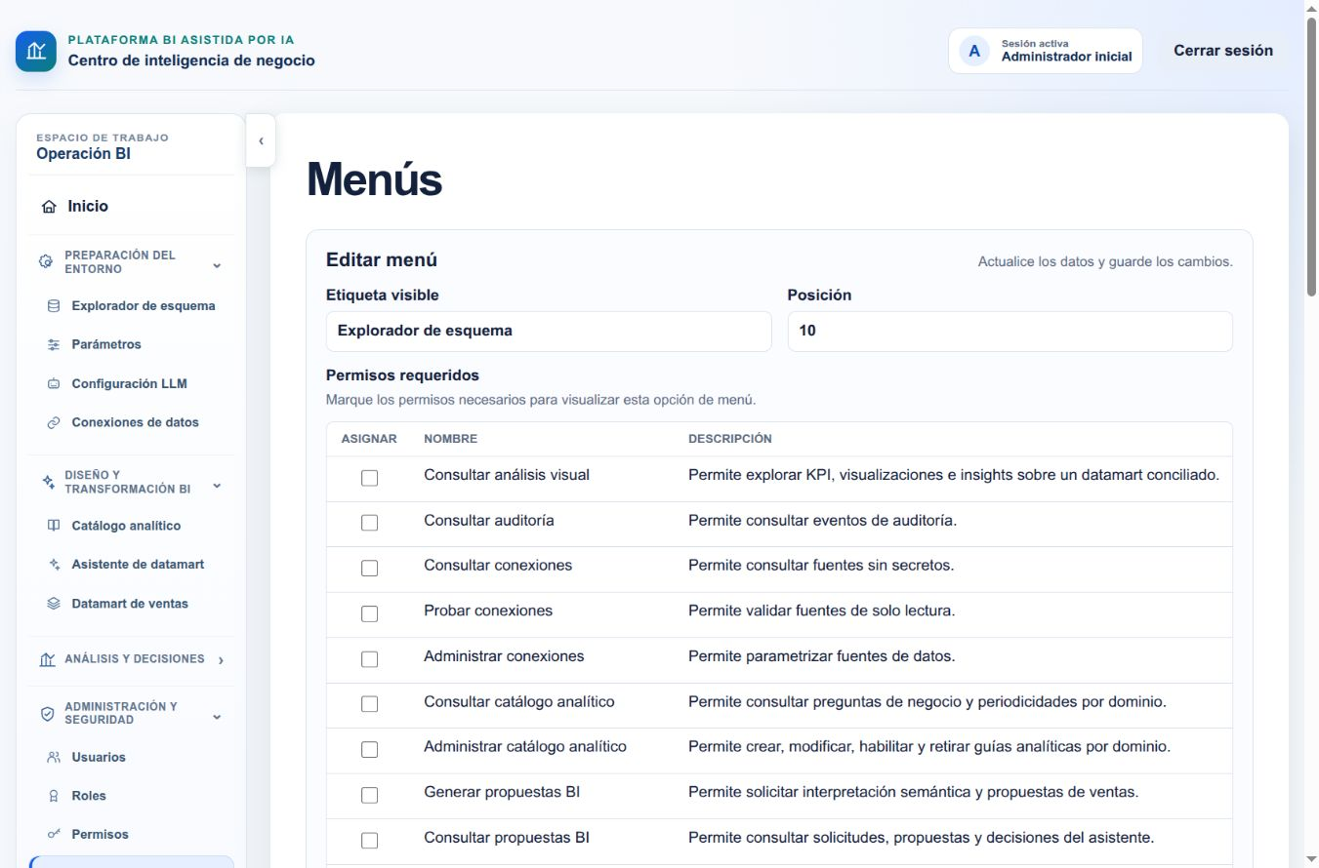

Figura 10. Registro de operaciones y trazabilidad de la plataforma
Pantalla de referencia para el procedimiento de esta unidad. Lea el paso vinculado y confirme fuente, identificadores y estado visible.
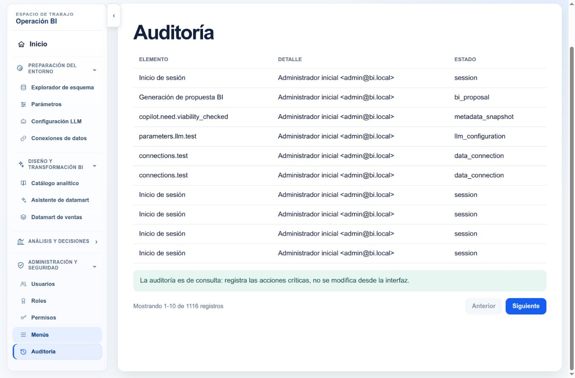

Registrar y preparar las dos conexiones
Registrar una fuente de sólo lectura, probarla y habilitarla.
Responsabilidades Administrador
Dónde trabajar /conexiones
Una conexión indica dónde está la base y con qué cuenta puede consultarse. El nombre visible ayuda al usuario; «Base de datos» identifica el origen real. No son intercambiables.
La versión actual ofrece SQL Server como motor. Puede registrar varias bases de ese motor y habilitarlas a la vez. En un entorno portable revise primero el listado para evitar duplicados.

Conceptos para tomar la decisión
Servidor Dirección usada por el backend para llegar al motor. En Docker puede diferir de la dirección del navegador.
Puerto Punto de acceso del motor.
Sólo lectura Cuenta autorizada para consultar sin modificar el origen.
Cifrar transporte Protección de la conexión durante el intercambio.

Qué significa cada opción
Nombre visible Etiqueta de la conexión.
Criterio de uso Distinguir claramente los orígenes.
Motor Adaptador de origen disponible.
Criterio de uso SQL Server está habilitado en este formulario; no afirmar que ofrece otros motores.
Servidor y Puerto Destino utilizado por el backend.
Criterio de uso Copiar datos del entorno, no inferirlos de la URL del navegador.
Base de datos Nombre real de la base.
Criterio de uso Verificar antes de probar.
Usuario de sólo lectura y Contraseña Credencial de acceso.
Criterio de uso Usar la cuenta autorizada; no publicarla en manual o capturas.
Cifrar transporte y Confiar en certificado local Seguridad de conexión.
Criterio de uso Conservar la política del entorno o consultar al administrador.

Procedimiento
- Abra «Conexiones de datos» y revise si ya están ambas fuentes.
Qué debe observar Fuente, destino, validación y disponibilidad.
Consulte la Figura 11 para reconocer la pantalla de este paso. Las capturas completas se agrupan al final de esta unidad.
- Si falta una, complete «Registrar conexión» con valores entregados para ese entorno.
Qué debe observar Fuente registrada sin volver a mostrar su contraseña.
Consulte la Figura 12 para reconocer la pantalla de este paso. Las capturas completas se agrupan al final de esta unidad.
- Pulse «Probar conexión» en esa fuente.
Qué debe observar «Sólo lectura validada» o explicación del fallo.
Consulte la Figura 11 para reconocer la pantalla de este paso. Las capturas completas se agrupan al final de esta unidad.
- Después de probar correctamente pulse «Habilitar».
Qué debe observar La fuente aparece en «Cambiar fuente».
Consulte la Figura 13 para reconocer la pantalla de este paso. Las capturas completas se agrupan al final de esta unidad.
- Pulse «Leer metadatos» o abra el Explorador de esquema.
Qué debe observar Instantánea vinculada con esa conexión.
Consulte la Figura 13 para reconocer la pantalla de este paso. Las capturas completas se agrupan al final de esta unidad.
- Repita la comprobación con la otra fuente.
Qué debe observar Dos conexiones independientes y probadas.
Consulte la Figura 13 para reconocer la pantalla de este paso. Las capturas completas se agrupan al final de esta unidad.
Resultado esperado Bases probadas y habilitadas para leer su estructura.

Comprobaciones
No intercambia nombres reales de las bases.
La cuenta no obtiene escritura sobre el origen.
Editar una conexión activa exige evaluar primero su deshabilitación; no hacerlo como ensayo improvisado.

Cómo explicarlo en la sustentación
El mismo proceso de lectura y validación se aplica a ambas fuentes; la configuración no es una regla particular de negocio.

Practique lo aprendido
¿Por qué el nombre visible puede ser «Ventas de demostración» y la base debe conservar su nombre real?
Orientación La etiqueta orienta al usuario. El nombre de base es un destino técnico; cambiar una etiqueta no crea ni renombra la base.

Figura 11. Fuentes habilitadas y validación de sólo lectura
Pantalla de referencia para el procedimiento de esta unidad. Lea el paso vinculado y confirme fuente, identificadores y estado visible.
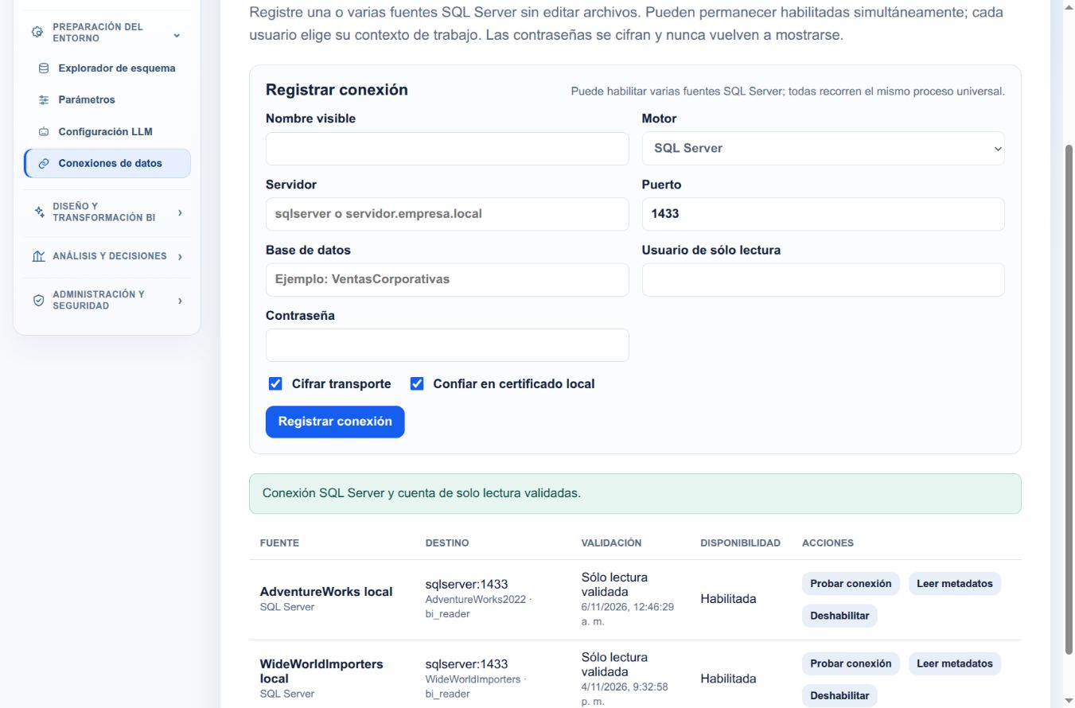

Figura 12. Formulario de conexión SQL Server
Pantalla de referencia para el procedimiento de esta unidad. Lea el paso vinculado y confirme fuente, identificadores y estado visible.
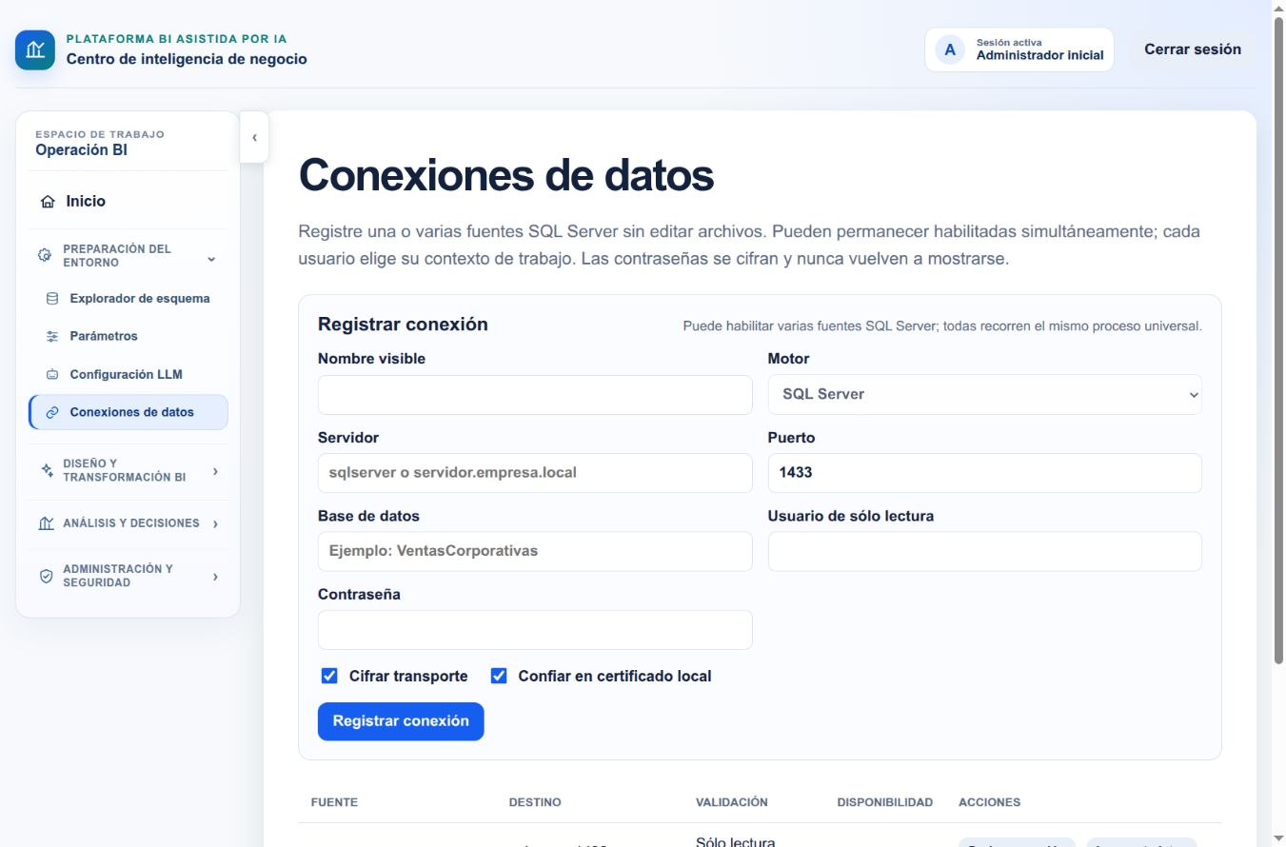

Figura 13. Comprobación de acceso de sólo lectura a las fuentes
Pantalla de referencia para el procedimiento de esta unidad. Lea el paso vinculado y confirme fuente, identificadores y estado visible.
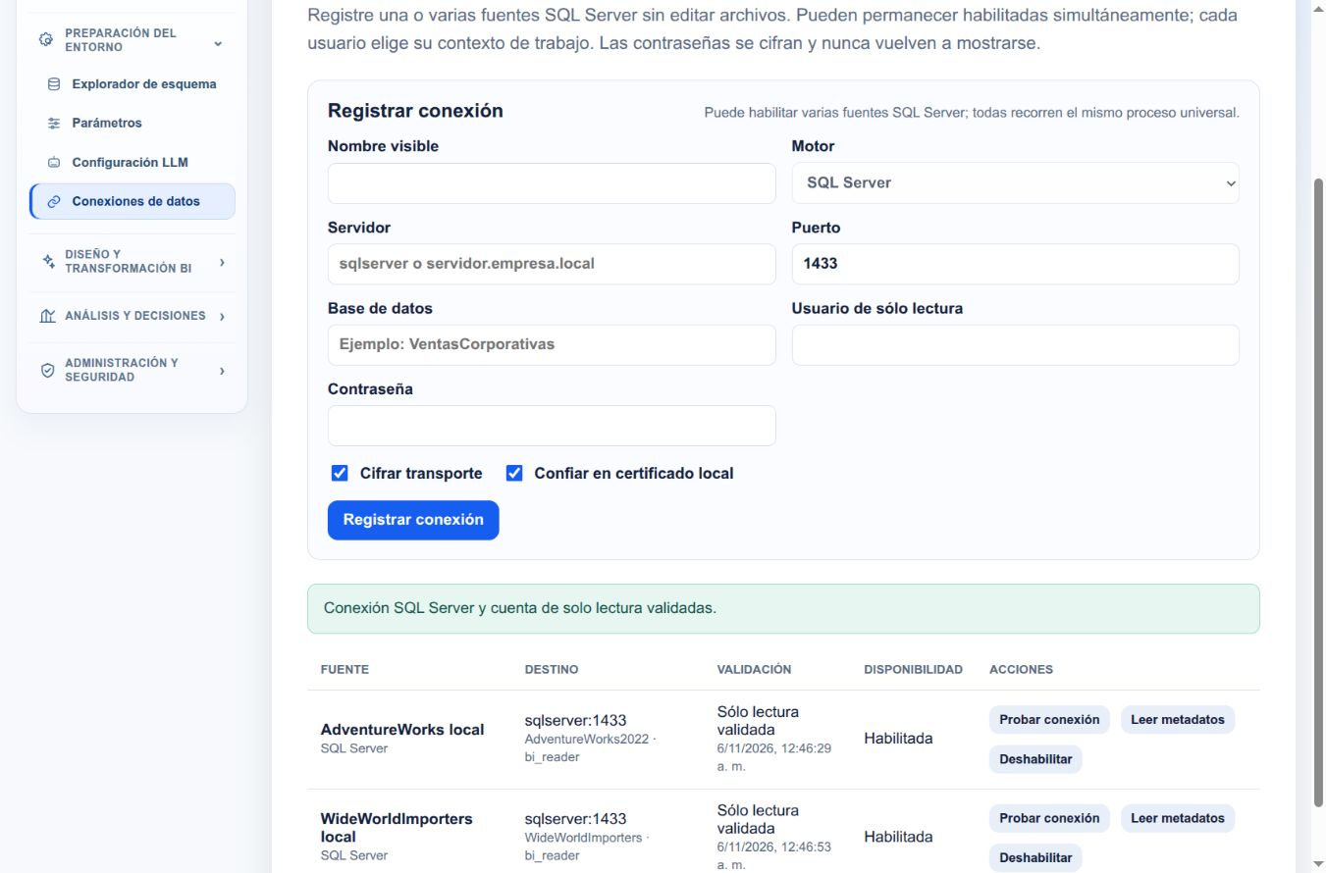

Leer tablas columnas claves y relaciones
Relacionar una necesidad con la estructura real de cada base.
Responsabilidades Administrador, Analista de BI
Dónde trabajar /esquema
El Explorador de esquema muestra estructura, no filas de negocio. Seleccione primero la base y después lea la instantánea. No toda tabla que contiene «total» pertenece a ventas: importan el evento y sus relaciones.
Una instantánea conserva una estructura leída. Su número y huella la identifican; no son calificación ni cantidad de datos cargados.

Conceptos para tomar la decisión
Esquema Grupo lógico de tablas dentro de una base, como Sales.
Tabla Registros de entidades o eventos.
Columna y tipo Campo y clase de dato: fecha, texto o número.
Clave primaria Identificador único declarado; la pantalla lo señala como PK.
Clave foránea Relación declarada entre columnas y claves de otra tabla.
Relación saliente o entrante Vínculo hacia otra tabla o desde otra tabla, visto desde la seleccionada.
Papel de una relación Dos claves foráneas pueden conectar las mismas tablas con columnas distintas: comprador o cliente facturado, ciudad de entrega o postal. Que ambas apunten a una clave única evita multiplicar filas, pero no demuestra que respondan a la misma pregunta.
Ruta comprobada Secuencia concreta de tablas y pares de columnas que conectan el hecho con la dimensión. Debe conservar el papel comercial solicitado; conocer sólo los nombres de las tablas no es suficiente.

Qué significa cada opción
Buscar tabla o columna Búsqueda de nombres en la instantánea.
Criterio de uso Comprobar contexto y relaciones.
Esquema Filtro por agrupación lógica.
Criterio de uso No es otro selector de base.
Versión de metadatos Estructura histórica seleccionada.
Criterio de uso No confundir con versión de propuesta.
Permite nulos Admite ausencia de valor.
Criterio de uso La presencia de la columna no demuestra valores completos.

Procedimiento
- Seleccione AdventureWorks y abra «Explorador de esquema».
Qué debe observar Fuente e instantánea de esa base.
Consulte la Figura 14 para reconocer la pantalla de este paso. Las capturas completas se agrupan al final de esta unidad.
- Sin instantánea pulse «Crear primera instantánea»; para comprobar cambios estructurales use «Actualizar metadatos».
Qué debe observar Conteos de esquemas, tablas, columnas y relaciones.
Consulte la Figura 14 para reconocer la pantalla de este paso. Las capturas completas se agrupan al final de esta unidad.
- Busque «SalesOrderDetail» en «Buscar tabla o columna», pulse «Buscar» y seleccione la tabla de ventas.
Qué debe observar Detalle de la estructura y sus relaciones.
Consulte la Figura 15 para reconocer la pantalla de este paso. Las capturas completas se agrupan al final de esta unidad.
- Lea «Columna», «Tipo», «Permite nulos», «Clave» y relaciones.
Qué debe observar Reconoce identificadores de línea y pedido, cantidades y vínculos.
- Cambie a WideWorldImporters y busque «InvoiceLines».
Qué debe observar Tabla de líneas de factura de la otra fuente.
Consulte la Figura 16 para reconocer la pantalla de este paso. Las capturas completas se agrupan al final de esta unidad.
- Revise «Versión de metadatos».
Qué debe observar Instantáneas propias de esa base. Con una sola versión el selector está deshabilitado y explica el motivo.
Consulte la Figura 17 para reconocer la pantalla de este paso. Las capturas completas se agrupan al final de esta unidad.
Resultado esperado Ficha estructural del evento y sus relaciones.

Comprobaciones
Búsqueda y detalle pertenecen a la misma instantánea.
No se inventan relaciones por parecido de nombres.
Actualizar metadatos no es cargar un datamart.

Cómo explicarlo en la sustentación
La estructura delimita lo posible, pero no asegura cobertura de nombres, valores completos, moneda única o costo histórico.

Practique lo aprendido
¿Por qué SalesOrderDetail e InvoiceLines no tienen la misma interpretación documental?
Orientación El caso usa pedido en la primera y factura en la segunda. Claves y relaciones definen eventos distintos aunque ambas tengan importe y cantidad.

Figura 14. Resumen y versiones de metadatos de AdventureWorks
Pantalla de referencia para el procedimiento de esta unidad. Lea el paso vinculado y confirme fuente, identificadores y estado visible.
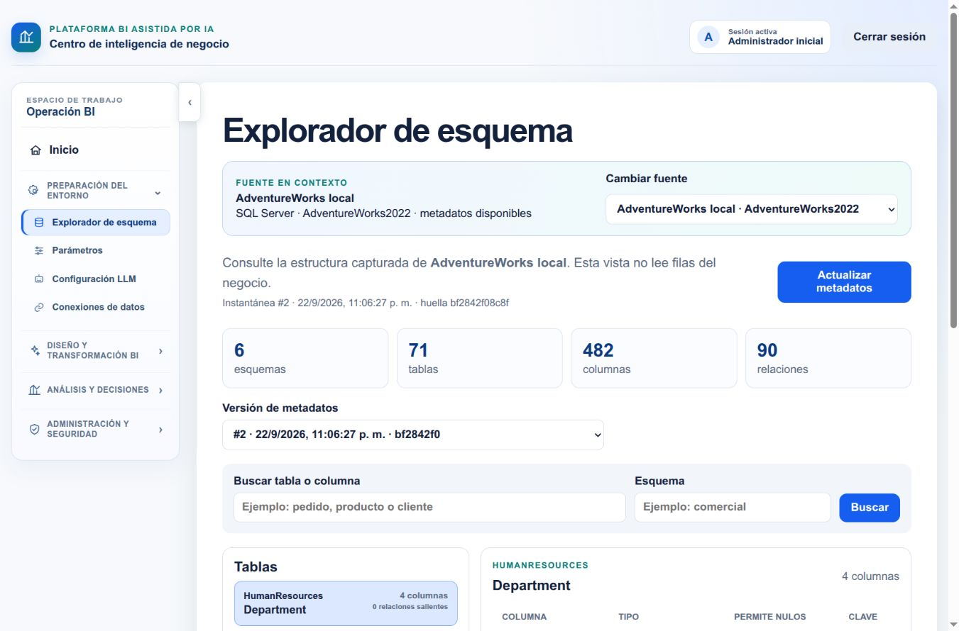

Figura 15. Columnas y tipos del detalle de pedido
Pantalla de referencia para el procedimiento de esta unidad. Lea el paso vinculado y confirme fuente, identificadores y estado visible.
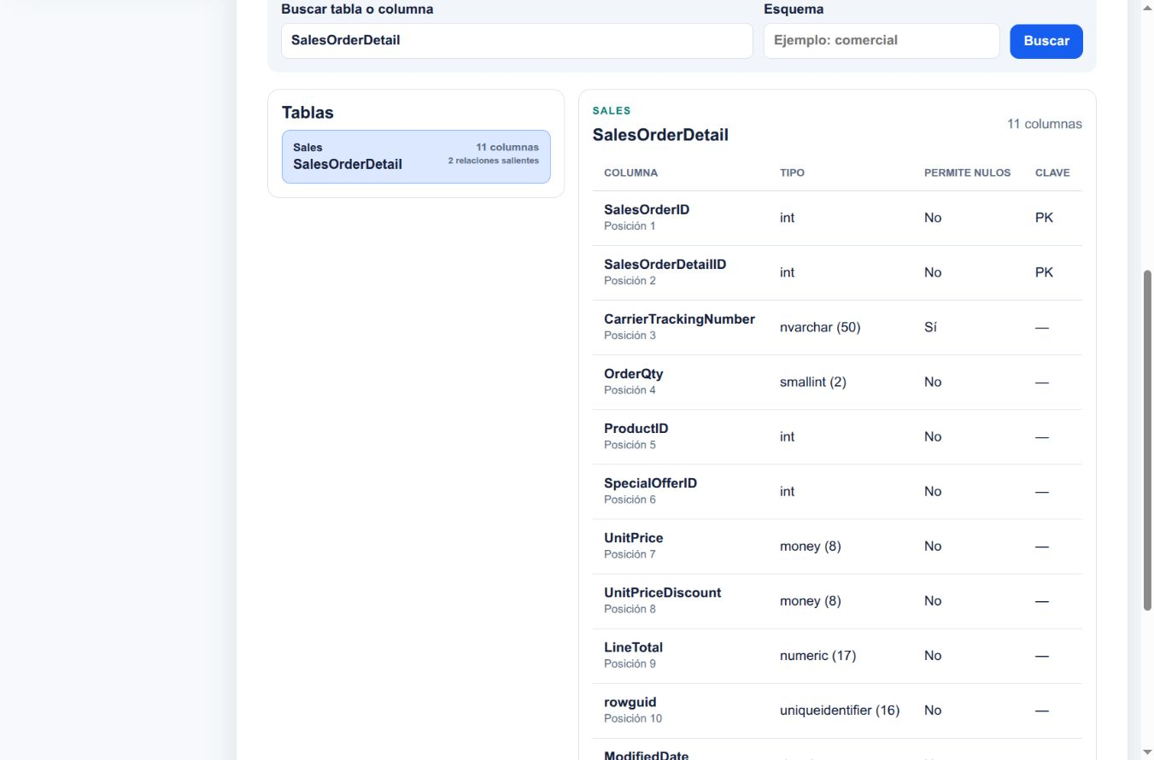

Figura 16. Tipos y columnas de las líneas de factura
Pantalla de referencia para el procedimiento de esta unidad. Lea el paso vinculado y confirme fuente, identificadores y estado visible.
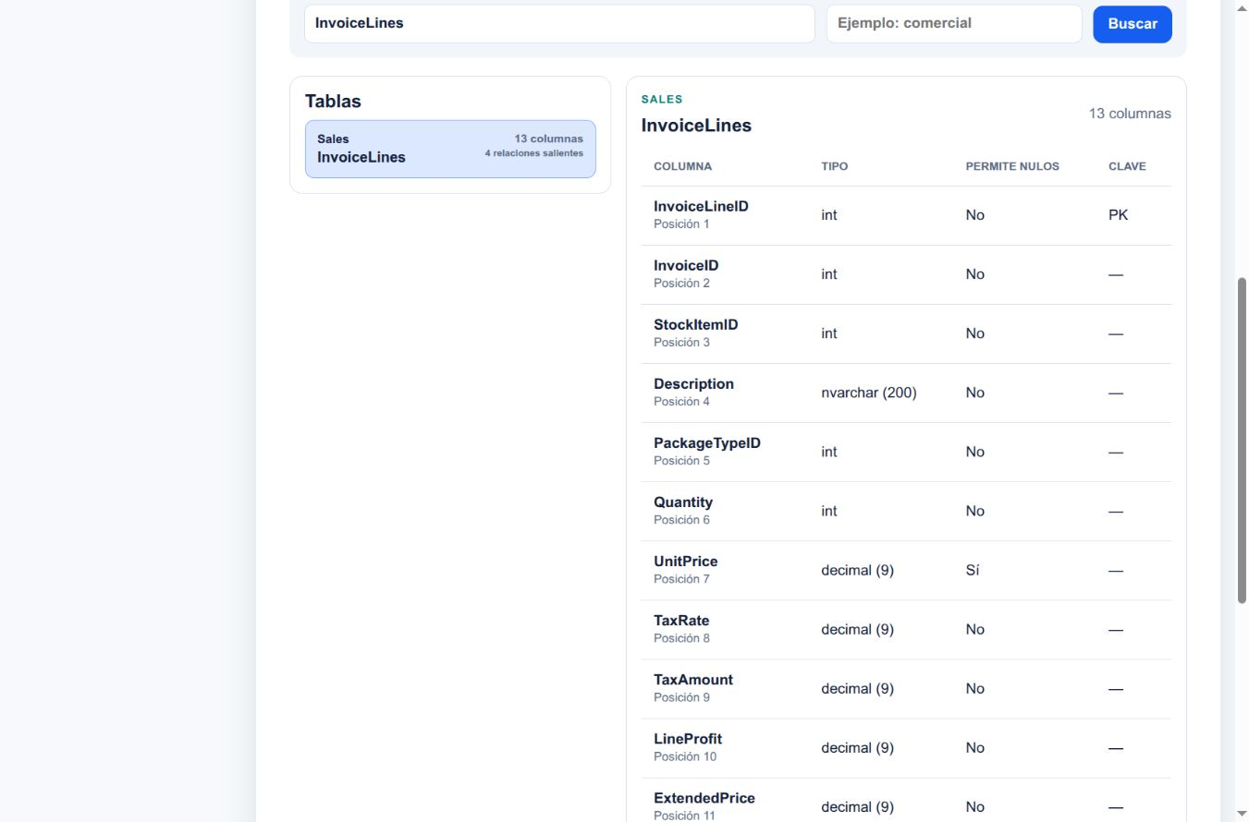

Figura 17. Resumen y versión de metadatos de WideWorldImporters
Pantalla de referencia para el procedimiento de esta unidad. Lea el paso vinculado y confirme fuente, identificadores y estado visible.
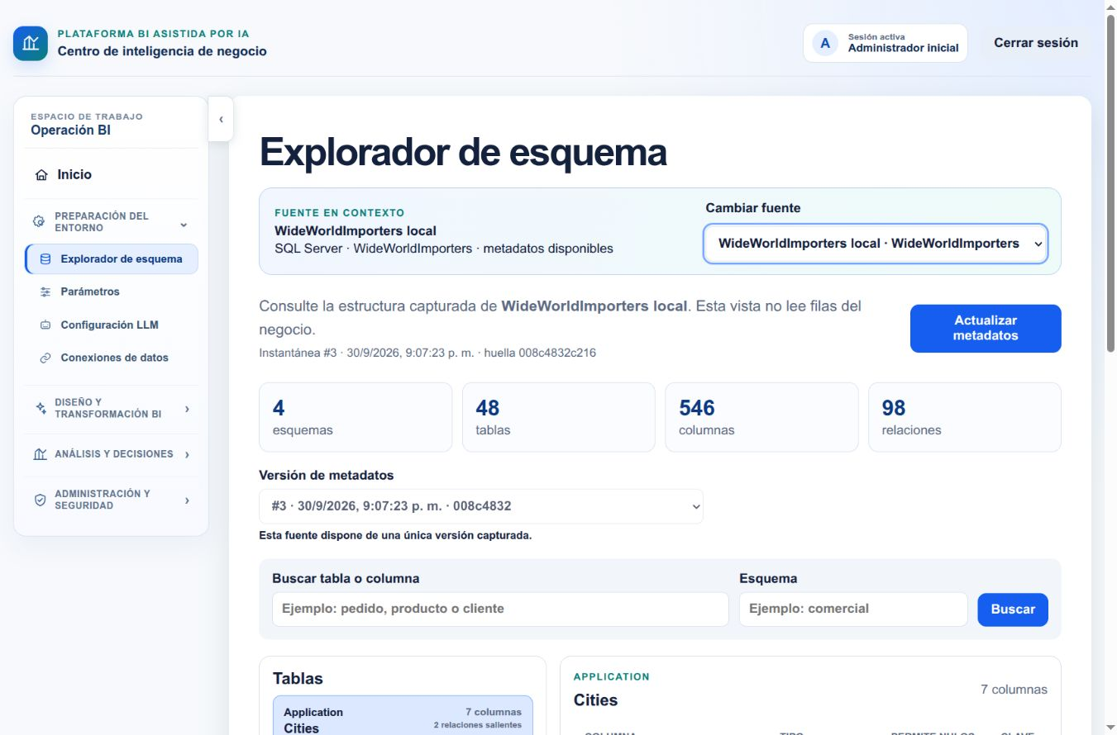

Comprender los parámetros operativos
Reconocer efectos de los parámetros y conservar una configuración reproducible.
Responsabilidades Administrador
Dónde trabajar /parametros
La pantalla muestra sólo parámetros aprobados. No sirve para guardar credenciales, escribir instrucciones de IA o indicar tablas. Cada tarjeta tiene valor, rango y predeterminado. Cambiar una espera no corrige una interpretación equivocada.

Conceptos para tomar la decisión
Predeterminado Valor inicial previsto por la aplicación.
Rango Límites de un valor aceptado.
Tiempo máximo Límite de espera en segundos.

Qué significa cada opción
Registros por página Cantidad predeterminada en listados.
Criterio de uso 10; rango 10–100.
Tiempo máximo de conexión Espera para probar una fuente.
Criterio de uso 8 segundos; rango 3–30.
Tiempo máximo del asistente Espera de una solicitud al proveedor.
Criterio de uso 600 segundos; rango 10–900. No vuelve válida una salida inválida.
Elementos por bloque de metadatos Máximo de elementos técnicos por bloque.
Criterio de uso 100; rango 25–200. Son elementos estructurales, no filas de ventas.

Procedimiento
- Lea las tarjetas de «Parámetros».
Qué debe observar Cuatro parámetros operativos visibles.
Consulte la Figura 18 para reconocer la pantalla de este paso. Las capturas completas se agrupan al final de esta unidad.
- Si necesita cambiar uno, anote el actual y modifique «Valor» dentro del rango.
Qué debe observar Cambio justificado y reversible.
- Pulse «Guardar» en esa tarjeta.
Qué debe observar Mensaje que identifica el parámetro modificado.
- Pulse «Restaurar» sólo para volver al predeterminado.
Qué debe observar Valor definido originalmente por el sistema.
Resultado esperado Configuración conocida y cambios documentados.

Comprobaciones
Los tiempos se expresan en segundos.
El catálogo se modifica en su pantalla específica.
No altera valores estables sólo para probar botones.

Cómo explicarlo en la sustentación
Los parámetros regulan la operación; no eliminan reglas de negocio, fuentes ni permisos.

Practique lo aprendido
Una relación no existe. ¿Aumentar la espera del asistente la soluciona?
Orientación No. La relación debe respaldarse en la estructura. La espera sólo modifica el tiempo disponible.

Figura 18. Parámetros de metadatos y tamaño de listados
Pantalla de referencia para el procedimiento de esta unidad. Lea el paso vinculado y confirme fuente, identificadores y estado visible.
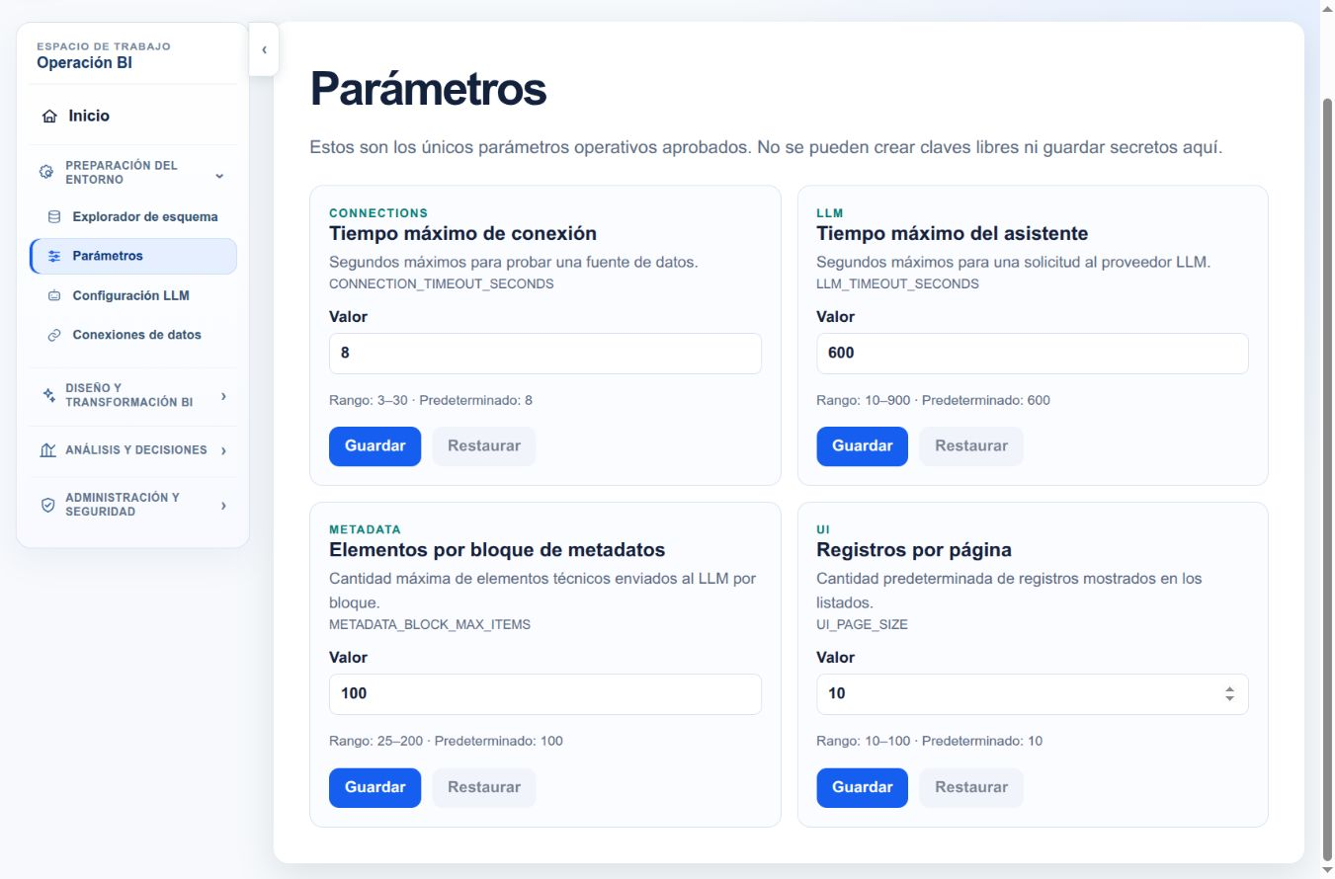

Configurar y comprobar el proveedor de inteligencia artificial
Preparar una configuración y comprobarla sin exponer claves.
Responsabilidades Administrador
Dónde trabajar /llm
LLM significa modelo de lenguaje de gran tamaño. Proveedor es el servicio; modelo es lo que ejecuta ese servicio; razonamiento es una preferencia de esfuerzo compatible con sus capacidades.
Que una opción exista no demuestra cuota o disponibilidad. Una prueba de conexión correcta no garantiza que toda necesidad futura produzca un contrato válido.

Conceptos para tomar la decisión
Configuración LLM Nombre, proveedor, dirección, modelo y razonamiento.
API key Clave privada del servicio, distinta de la contraseña de acceso a la plataforma.
Cuota Límite de uso del proveedor.
Proveedor local Modelo ejecutado en recursos locales, que debe estar instalado y disponible.

Qué significa cada opción
Nombre de configuración Etiqueta administrativa.
Criterio de uso Debe distinguir configuraciones, no promete capacidades.
Proveedor Servicio integrado.
Criterio de uso La interfaz ofrece Anthropic Claude, Groq Cloud, Gemini Cloud, Qwen Cloud y Ollama local; la disponibilidad se comprueba.
URL del servicio Dirección del proveedor.
Criterio de uso Revisar el valor sugerido y no publicar destinos privados.
Modelo Identificador admitido por el proveedor.
Criterio de uso Comprobar disponibilidad para la cuenta; no prometer permanencia de un nombre.
Nivel de razonamiento Preferencia entre Automático, Mínimo, Bajo, Medio y Alto según proveedor.
Criterio de uso Más esfuerzo puede requerir más recursos. En Claude la interfaz ofrece Automático, Mínimo y Bajo; no equivalen exactamente a niveles de otros servicios.

Procedimiento
- Abra «Configuración LLM» y revise las existentes.
Qué debe observar Proveedor, razonamiento, estado y credencial.
Consulte la Figura 19 para reconocer la pantalla de este paso. Las capturas completas se agrupan al final de esta unidad.
- Para crear otra complete «Nombre de configuración» y elija «Proveedor».
Qué debe observar Se proponen URL, modelo y nivel; deben revisarse.
Consulte la Figura 20 para reconocer la pantalla de este paso. Las capturas completas se agrupan al final de esta unidad.
- Pulse «Crear registro» para guardar una configuración nueva o «Guardar cambios» si la está editando. Para nube, use después «Registrar credencial», «API key» y «Guardar credencial».
Qué debe observar Clave configurada que ya no vuelve a mostrarse.
Consulte la Figura 21 para reconocer la pantalla de este paso. Las capturas completas se agrupan al final de esta unidad.
- Pulse «Probar conexión».
Qué debe observar Resultado del servicio y modelo específicos.
Consulte la Figura 22 para reconocer la pantalla de este paso. Las capturas completas se agrupan al final de esta unidad.
- Active con «Activar» la configuración elegida y compruebe el estado.
Qué debe observar Proveedor operativo identificado.
Consulte la Figura 19 para reconocer la pantalla de este paso. Las capturas completas se agrupan al final de esta unidad.
- Al pedir ayuda lea de nuevo el destino de autorización.
Qué debe observar La autorización corresponde al proveedor activo.
Resultado esperado Configuración disponible para el recorrido previsto.

Comprobaciones
No confunde contraseña de plataforma con API key.
La captura de credencial se toma vacía.
Comprueba qué configuración quedó activa.

Cómo explicarlo en la sustentación
Los proveedores comparten contrato y controles; cambiarlos no elimina la validación.

Criterios de aprendizaje
Guardar la configuración, registrar credencial, probar y activar son acciones distintas.
Un ganador de comparación requiere resultados reales. No existe superioridad universal por completar un caso.

Practique lo aprendido
¿Qué debe mantenerse para comparar dos proveedores?
Orientación Fuente, instantánea, objetivo, preguntas, periodicidad y aceptación. Registrar modelo, razonamiento, tiempo y fallos reales; no comparar tareas diferentes.

Figura 19. Configuraciones disponibles y proveedor activo
Pantalla de referencia para el procedimiento de esta unidad. Lea el paso vinculado y confirme fuente, identificadores y estado visible.
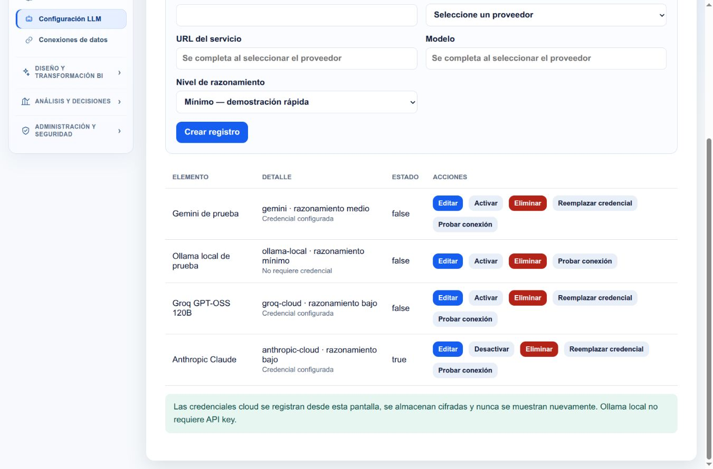

Figura 20. Formulario para un proveedor de inteligencia artificial
Pantalla de referencia para el procedimiento de esta unidad. Lea el paso vinculado y confirme fuente, identificadores y estado visible.
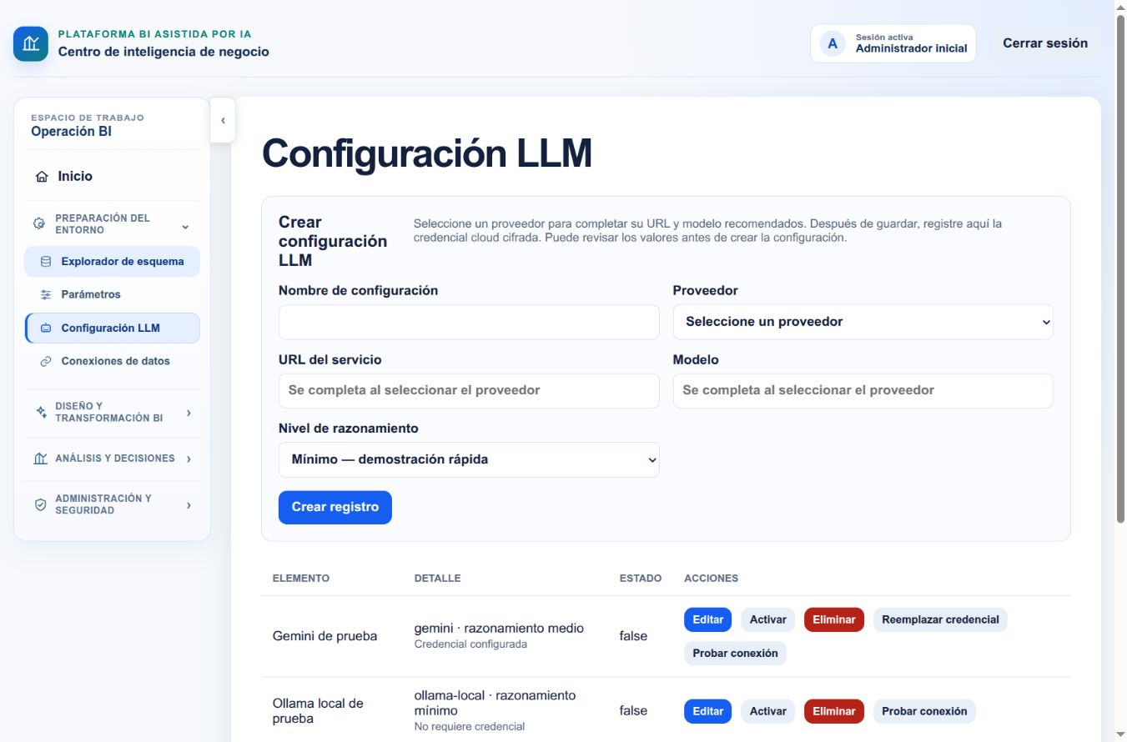

Figura 21. Formulario de credencial vacío; no se revela ni sustituye ninguna clave
Pantalla de referencia para el procedimiento de esta unidad. Lea el paso vinculado y confirme fuente, identificadores y estado visible.
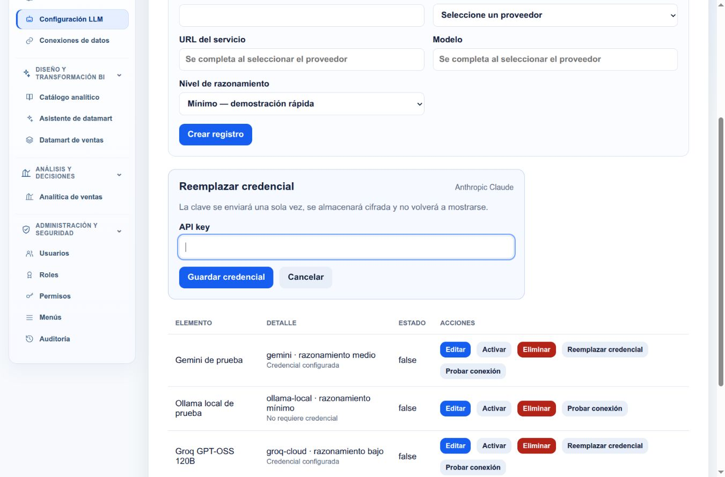

Figura 22. Prueba del proveedor activo sin exponer su credencial
Pantalla de referencia para el procedimiento de esta unidad. Lea el paso vinculado y confirme fuente, identificadores y estado visible.
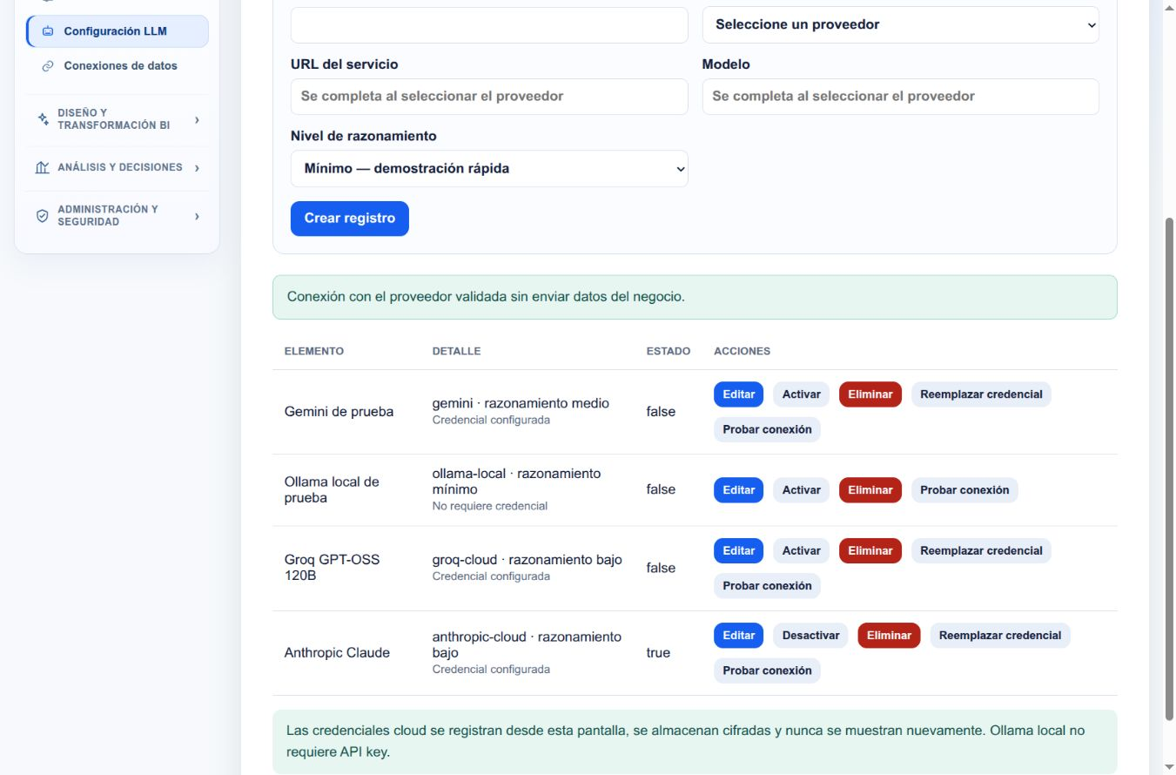

Construir un catálogo analítico útil por fuente
Definir preguntas e instrucciones sin fijar tablas ni inventar cobertura.
Responsabilidades Administrador, Analista de BI
Dónde trabajar /catalogo-analitico
El catálogo organiza preguntas seleccionables. No es inventario manual de columnas ni propuesta aprobada. La persona mantiene el negocio; la cobertura se descubre desde los metadatos de la fuente seleccionada.
«Mayor desempeño» debe precisar importe, unidades u otra métrica respaldada. El máximo de una línea no es el mayor total de un producto.

Conceptos para tomar la decisión
Dominio Área temática habilitada: ventas en esta prueba de concepto.
Etiqueta Nombre breve de una pregunta.
Explicación para el analista Decisión que orienta y significado de la opción.
Instrucción funcional para la IA Resultado esperado dentro del alcance estructural, sin inventar referencias.
Cobertura técnica Referencias que respaldan una pregunta.
Periodicidad Agrupación diaria, semanal, mensual, trimestral o anual; no programa cargas automáticas.

Qué significa cada opción
Dominio habilitado Tema disponible.
Criterio de uso No afirmar otros módulos o pronóstico.
Habilitada Ofrece la pregunta al analista.
Criterio de uso Desmarcar no borra datos del negocio.
Etiqueta Nombre de la pregunta.
Criterio de uso Evitar «analizar todo».
Explicación para el analista Propósito y límites.
Criterio de uso Explicar evento, métrica y decisión.
Instrucción funcional para la IA Orientación de diseño.
Criterio de uso No introducir costos, márgenes o descuentos no pedidos y no respaldados.
Verificable Se encontró evidencia técnica.
Criterio de uso Todavía se validan propuesta y ETL.
Por validar Requiere comprobación adicional.
Criterio de uso No presentarlo como resuelto.
No disponible Falta respaldo suficiente.
Criterio de uso Acotar o reformular; no forzar aprobación.
Retirar pregunta Retira la opción editable.
Criterio de uso Revisar antes de retirar y no confundir con borrar registros.
Guardar catálogo Persiste la configuración de esa fuente.
Criterio de uso Leer la confirmación y volver a comprobar la fuente.
Criterio de pregunta: Evolución de ventas en el tiempo Compara un indicador a lo largo de una fecha de negocio verificada.
Criterio de uso Precisar fecha del evento y periodicidad. Meses incompletos, ausencia de datos y cambios de cobertura pueden limitar la comparación. Una tendencia no es un pronóstico.
Criterio de pregunta: Productos con mayor desempeño Ordena entidades según importe o unidades totales.
Criterio de uso Elegir la métrica, sumar por producto y ordenar esos totales. El máximo de una línea responde otra pregunta. Un mayor importe no prueba preferencia ni margen.
Criterio de pregunta: Desempeño por cliente Compara resultados según el cliente asociado al evento.
Criterio de uso Distinguir identificador y nombre verificado. No duplicar una persona o tienda al traer su descripción. Pedidos distintos y clientes distintos tienen denominadores diferentes.
Criterio de pregunta: Desempeño por territorio Compara resultados según una ubicación o territorio comercial.
Criterio de uso Explicar nivel y procedencia: país, provincia, estado, ciudad o territorio dependen de la fuente. La ficha actual de un cliente no demuestra dónde ocurrió históricamente cada venta.
Criterio de pregunta: Ejemplo adicional: costos y rentabilidad Puede añadirse sólo si la fuente respalda los componentes y la interpretación.
Criterio de uso Explicar costo actual, estándar o histórico; identificar cantidades y ventas compatibles. No prometer utilidad neta con sólo un costo de producto ni sumar un costo unitario como si fuera costo total.
Criterio de pregunta: Ejemplo adicional: ventas y costos por unidad Permite comparar razones ponderadas del mismo alcance.
Criterio de uso Ventas por unidad es importe total entre unidades totales. Costo por unidad requiere costo total compatible y las mismas unidades. No sustituir documentos por unidades ni agregar una receta sin fuente.

Procedimiento
- Seleccione la fuente y abra «Catálogo analítico».
Qué debe observar El texto identifica la base y su instantánea.
Consulte la Figura 23 para reconocer la pantalla de este paso. Las capturas completas se agrupan al final de esta unidad.
- Lea «Cobertura técnica de la fuente» y abra «Referencias detectadas».
Qué debe observar Distingue «Verificable», «Por validar» y «No disponible».
Consulte la Figura 24 para reconocer la pantalla de este paso. Las capturas completas se agrupan al final de esta unidad.
- Revise preguntas existentes; «Agregar pregunta» crea una tarjeta.
Qué debe observar Campos Habilitada, Etiqueta, Explicación para el analista e Instrucción funcional para la IA.
Consulte la Figura 25 para reconocer la pantalla de este paso. Las capturas completas se agrupan al final de esta unidad.
- Redacte cada campo con los criterios de esta unidad.
Qué debe observar Pregunta delimitada y comprensible sin SQL.
- En «Periodicidades» mantenga Mensual para los casos guiados.
Qué debe observar Opciones que podrá usar el asistente.
Consulte la Figura 26 para reconocer la pantalla de este paso. Las capturas completas se agrupan al final de esta unidad.
- Pulse «Guardar catálogo».
Qué debe observar Los análisis nuevos usarán la configuración.
- Cambie de fuente y revise el catálogo de la otra base.
Qué debe observar Preguntas e instrucciones independientes.
Consulte la Figura 24 para reconocer la pantalla de este paso. Las capturas completas se agrupan al final de esta unidad.
Resultado esperado Catálogos coherentes con preguntas y evidencia por fuente.

Comprobaciones
Una etiqueta no crea cobertura.
Editar catálogo no modifica una propuesta aprobada anterior.
No se afirma que la IA escribió automáticamente todas las preguntas.
«Restaurar catálogo validado» reemplaza configuración editable; no pulsarlo sin revisar sus efectos.

Cómo explicarlo en la sustentación
Se separa intención comercial y descubrimiento técnico para aplicar el flujo común sin copiar referencias entre bases.

Criterios de aprendizaje
Máximo doce preguntas y al menos una pregunta y periodicidad en el editor. No es necesario llenar el máximo.
Mensual favorece comparación de períodos; Diaria muestra más variación; Anual resume y puede ocultar estacionalidad. Elegir según decisión y fecha disponible.
Costos y rentabilidad sólo con fuente e interpretación. Ventas por unidad requieren importe total entre unidades totales.
Las primeras cuatro etiquetas son opciones base verificadas en el código. Las preguntas adicionales aquí descritas son ejemplos de formación; su presencia en una instalación depende del catálogo guardado para esa fuente. Antes de añadir o editar, compruebe la cobertura.
Ejemplo de instrucción temporal: «Usar una fecha de negocio verificada y agrupar mensualmente el importe registrado; distinguir ausencia de registros de valor cero y declarar límites». Ejemplo por cliente: «Comparar totales por entidad con nombre verificable y conservar su clave original». Son orientaciones de negocio, no órdenes para inventar tablas.

Practique lo aprendido
Redacte una pregunta de desempeño por producto sin inventar rentabilidad.
Orientación Etiqueta: «Productos con mayor importe registrado». Explicación: comparar total por producto para priorizar revisión. Instrucción: agrupar importes compatibles con relaciones verificadas, ordenar sumas y declarar límites de fuente y moneda.

Figura 23. Catálogo y cobertura vinculados con AdventureWorks
Pantalla de referencia para el procedimiento de esta unidad. Lea el paso vinculado y confirme fuente, identificadores y estado visible.
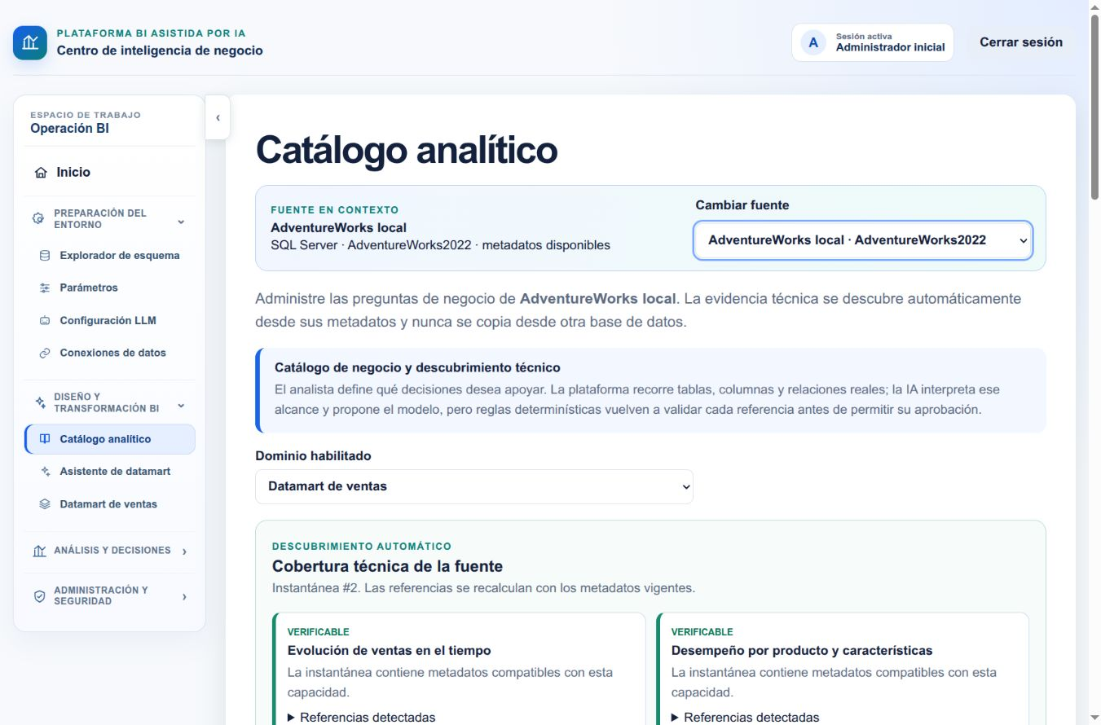

Figura 24. Cobertura técnica automática por fuente
Pantalla de referencia para el procedimiento de esta unidad. Lea el paso vinculado y confirme fuente, identificadores y estado visible.
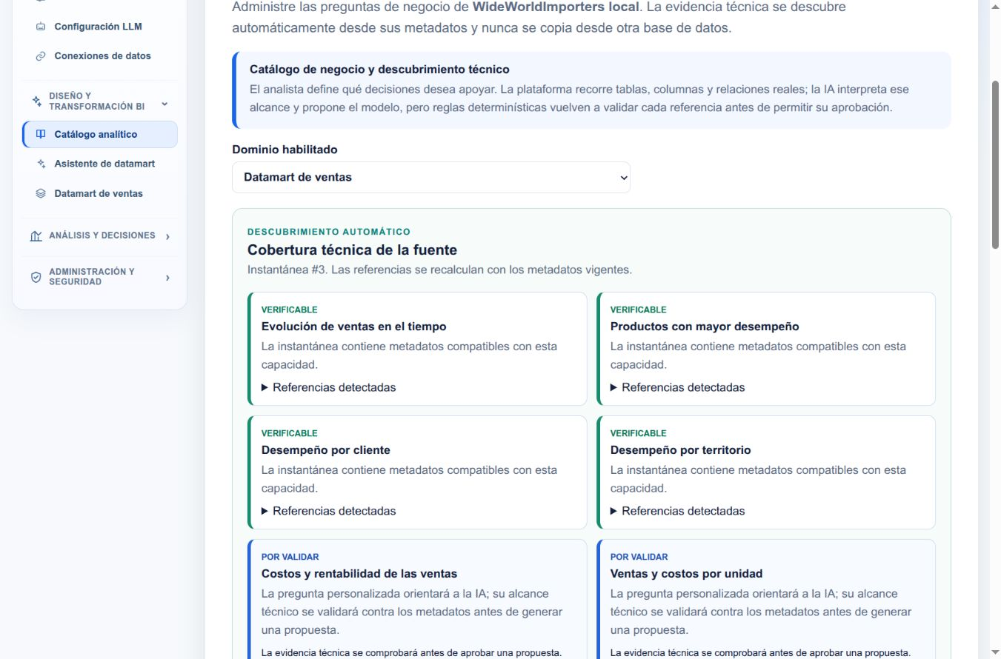

Figura 25. Preguntas de negocio y explicación para el analista
Pantalla de referencia para el procedimiento de esta unidad. Lea el paso vinculado y confirme fuente, identificadores y estado visible.
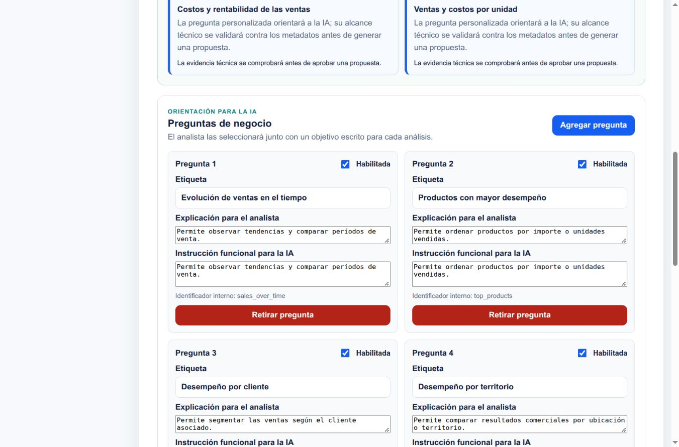

Figura 26. Periodicidades admitidas y sus explicaciones
Pantalla de referencia para el procedimiento de esta unidad. Lea el paso vinculado y confirme fuente, identificadores y estado visible.
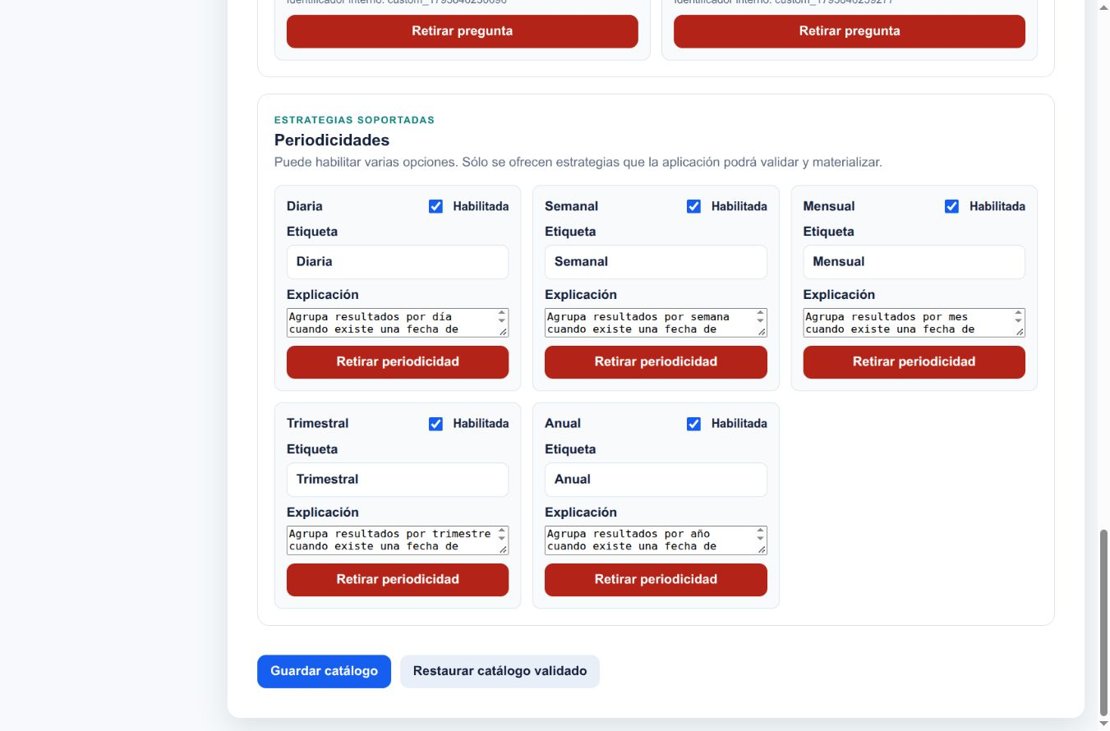

Formular una necesidad y usar las ayudas de IA
Redactar una necesidad respondible con el alcance real de la fuente.
Responsabilidades Analista de BI
Dónde trabajar /asistente
Una buena necesidad expresa decisión, evento, detalle, indicadores y comparaciones. No necesita tablas ni SQL y no debe exigir implícitamente información inexistente.
La ayuda propone necesidades desde la fuente o mejora un texto. La persona elige la redacción. Cambiar texto, preguntas o periodicidad requiere comprobar otra vez la viabilidad.

Conceptos para tomar la decisión
Objetivo del análisis Qué necesita comprender para una decisión.
Sugerir necesidades Ayuda que parte del contexto de la fuente.
Formular la necesidad Mejora una intención escrita; no constituye aprobación final.

Procedimiento
- Abra «Asistente de datamart» y elija el dominio de ventas ofrecido.
Qué debe observar Dominio, fuente e instantánea identificados.
Consulte la Figura 27 para reconocer la pantalla de este paso. Las capturas completas se agrupan al final de esta unidad.
- En «Objetivo del análisis» escriba decisión, evento, indicadores y comparaciones.
Qué debe observar Texto entre 20 y 2.000 caracteres.
Consulte la Figura 28 para reconocer la pantalla de este paso. Las capturas completas se agrupan al final de esta unidad.
- Lea «Destino» y marque la autorización de envío si corresponde.
Qué debe observar Necesidad y metadatos autorizados para el proveedor indicado.
Consulte la Figura 28 para reconocer la pantalla de este paso. Las capturas completas se agrupan al final de esta unidad.
- Para ideas pulse «Sugerir necesidades con esta fuente». Lea respaldo y límites y elija «Usar esta necesidad» sólo si procede.
Qué debe observar Texto elegido, todavía sujeto a viabilidad.
Consulte la Figura 29 para reconocer la pantalla de este paso. Las capturas completas se agrupan al final de esta unidad.
- Para mejorar su intención, seleccione preguntas y pulse «Ayúdame a formular la necesidad».
Qué debe observar «Redacción propuesta» con explicación; «Usar esta redacción» o «Mantener mi redacción».
Consulte la Figura 30 para reconocer la pantalla de este paso. Las capturas completas se agrupan al final de esta unidad.
- Marque sólo «Preguntas de negocio disponibles» necesarias y elija «Periodicidad».
Qué debe observar Orientación coherente con el texto; Mensual en los casos guiados.
Resultado esperado Necesidad explícita y autorizada para comprobar.

Comprobaciones
La redacción conserva el evento deseado.
Las preguntas no añaden costos, márgenes o impuestos no requeridos.
Se revisan los límites de una sugerencia antes de usarla.

Cómo explicarlo en la sustentación
La IA ayuda dentro de la estructura disponible. La comprobación previa diferencia requisitos respaldados, derivables o sin soporte suficiente.

Criterios de aprendizaje
Cambiar proveedor exige revisar el nuevo destino de autorización.
La ayuda de redacción usa estructura, no demuestra que todas las filas tengan valores completos.

Practique lo aprendido
Mejore «Quiero ver todas las ventas».
Orientación «Comparar mensualmente importe registrado y unidades por producto y territorio para priorizar revisión comercial, conservando cada línea y su documento». Después se verifica evento, fecha y territorio disponibles.

Figura 27. Selección del dominio implementado de ventas
Pantalla de referencia para el procedimiento de esta unidad. Lea el paso vinculado y confirme fuente, identificadores y estado visible.
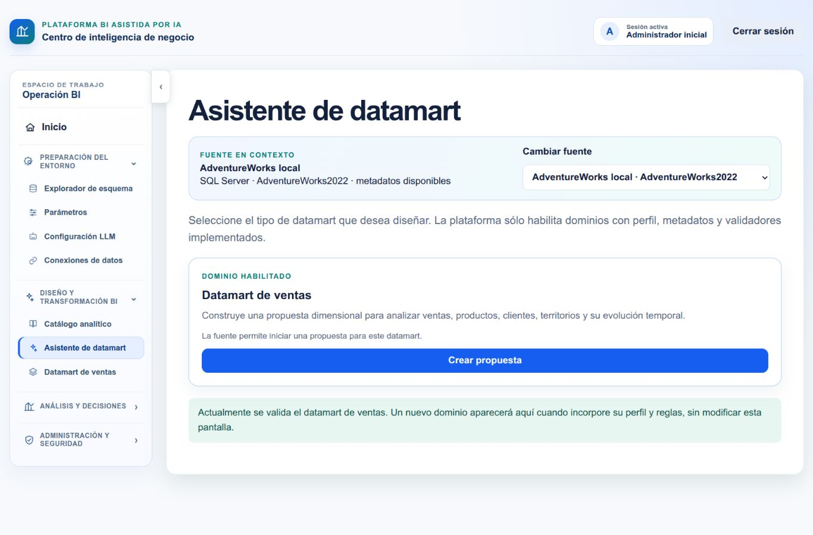

Figura 28. Objetivo escrito y autorización para revisar metadatos
Pantalla de referencia para el procedimiento de esta unidad. Lea el paso vinculado y confirme fuente, identificadores y estado visible.
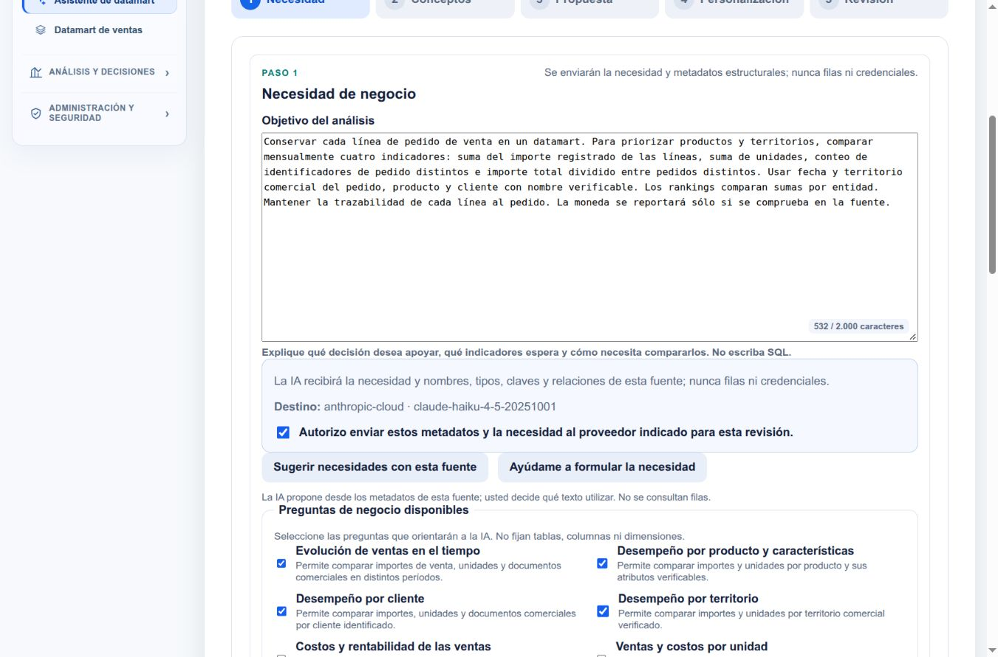

Figura 29. Necesidades sugeridas para WWI con referencias y límites reales
Pantalla de referencia para el procedimiento de esta unidad. Lea el paso vinculado y confirme fuente, identificadores y estado visible.
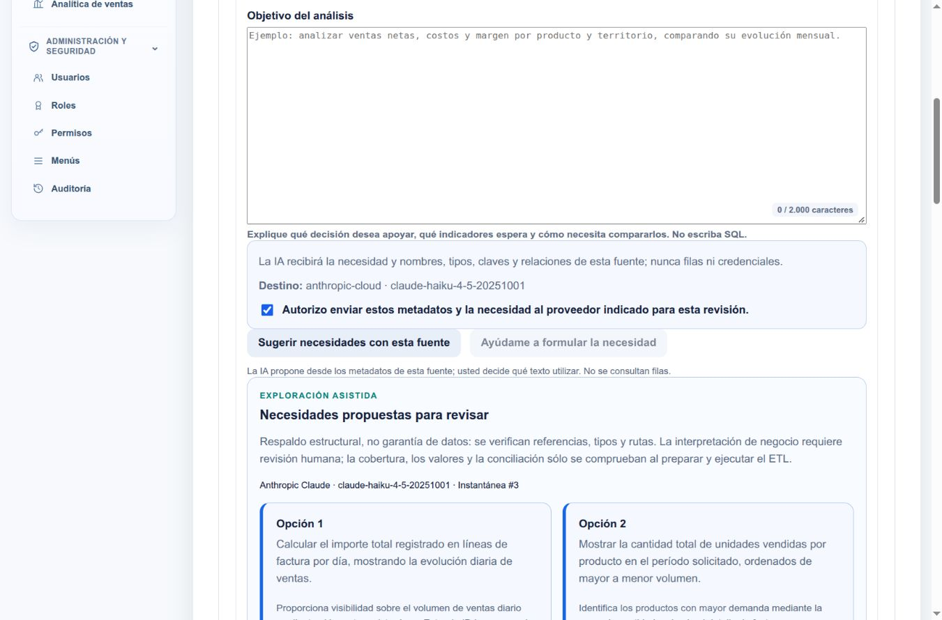

Figura 30. Redacción sugerida que conserva la necesidad y expone límites de WWI
Pantalla de referencia para el procedimiento de esta unidad. Lea el paso vinculado y confirme fuente, identificadores y estado visible.
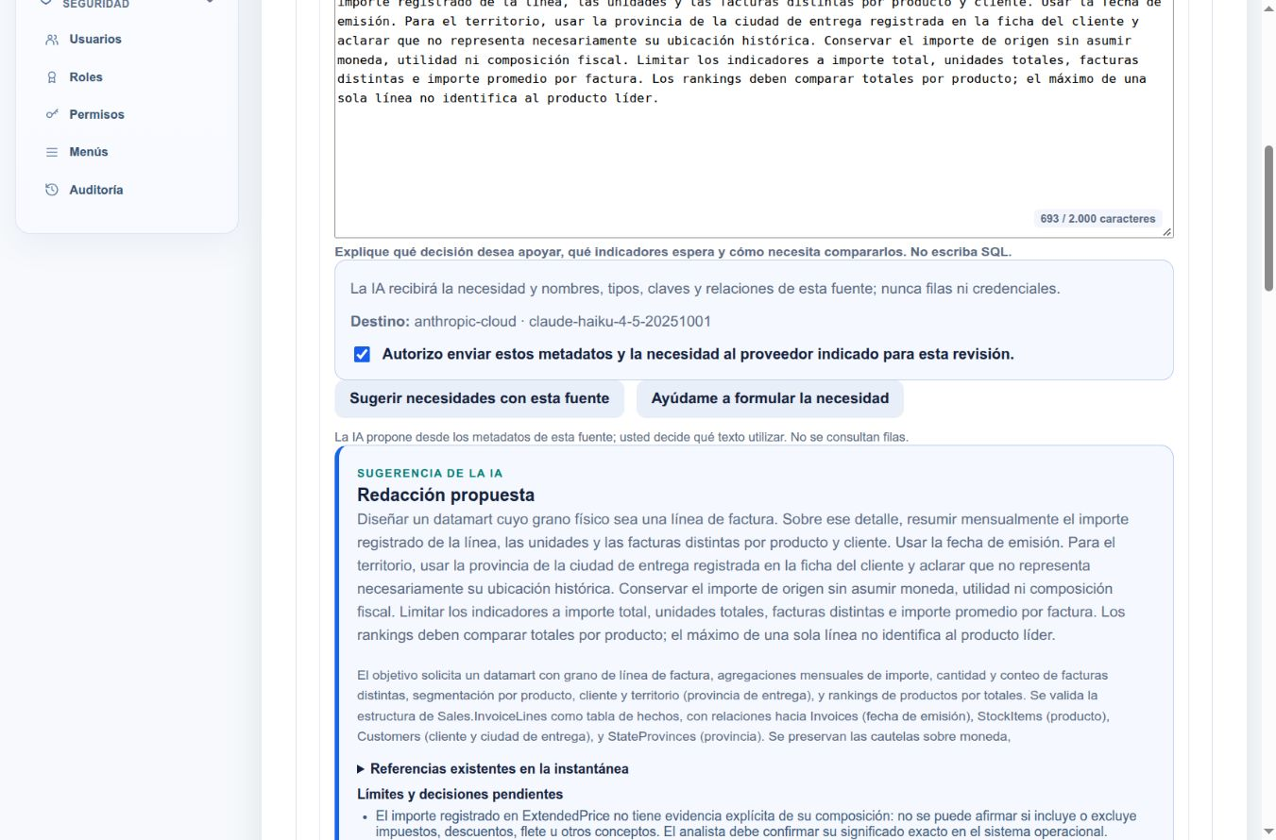

Interpretar viabilidad y requisitos derivables
Decidir qué puede continuar y qué resolverá la plataforma.
Responsabilidades Analista de BI
Dónde trabajar /asistente
Pulse «Validar viabilidad» después de completar objetivo, preguntas, periodicidad y autorización. El resultado explica respaldo estructural, no conciliación de datos.
Derivable no significa que deba escribir SQL. Hay rutas o recetas que el programa resuelve y valida. Una derivación candidata de IA sigue siendo una interpretación, no una fórmula ya ejecutable.

Conceptos para tomar la decisión
Directo Referencia estructural comprobada.
Automático por relación Ruta declarada que se resolverá y validará.
Automático por fórmula Receta permitida con entradas verificadas.
Derivación candidata Interpretación de IA todavía por convertir y validar; su texto no se ejecuta.
Decisión del analista Ambigüedad o límite que necesita decisión explícita.
No disponible No se encontró respaldo suficiente.

Procedimiento
- Pulse «Validar viabilidad» sin cambiar fuente.
Qué debe observar «Viabilidad contra los metadatos».
Consulte la Figura 31 para reconocer la pantalla de este paso. Las capturas completas se agrupan al final de esta unidad.
- Lea requisitos y «Ver evidencia técnica».
Qué debe observar Referencias, resolución y límites reconocidos.
Consulte la Figura 32 para reconocer la pantalla de este paso. Las capturas completas se agrupan al final de esta unidad.
- Ante una limitación, decida si el objetivo sigue siendo útil sin inventar la solución.
Qué debe observar Aceptación consciente o decisión de editar.
Consulte la Figura 33 para reconocer la pantalla de este paso. Las capturas completas se agrupan al final de esta unidad.
- Si puede continuar pulse «Generar propuesta y resolver … derivables».
Qué debe observar Propuesta, resolución de rutas y fórmulas permitidas y validación.
Consulte la Figura 33 para reconocer la pantalla de este paso. Las capturas completas se agrupan al final de esta unidad.
- Si el alcance no es aceptable use «Volver a editar».
Qué debe observar Objetivo corregido antes de aprobación y carga.
Resultado esperado Alcance demostrable y decisiones documentadas.

Comprobaciones
Aceptar un límite no crea una fuente.
Una descripción de IA no es consulta ejecutada.
La propuesta debe indicar después qué salida cubre cada requisito.

Cómo explicarlo en la sustentación
Los derivables inequívocos se resuelven automáticamente y se vuelven a validar. Las decisiones pendientes no se ocultan.

Practique lo aprendido
Pide utilidad histórica y sólo hay costo actual. ¿Qué corresponde?
Orientación No afirmar utilidad histórica. Reformular o aceptar un análisis limitado si sigue siendo útil y el sistema lo permite. Conservar advertencia y verificar la fórmula.

Figura 31. Revisión previa y explicación de las derivaciones automáticas
Pantalla de referencia para el procedimiento de esta unidad. Lea el paso vinculado y confirme fuente, identificadores y estado visible.
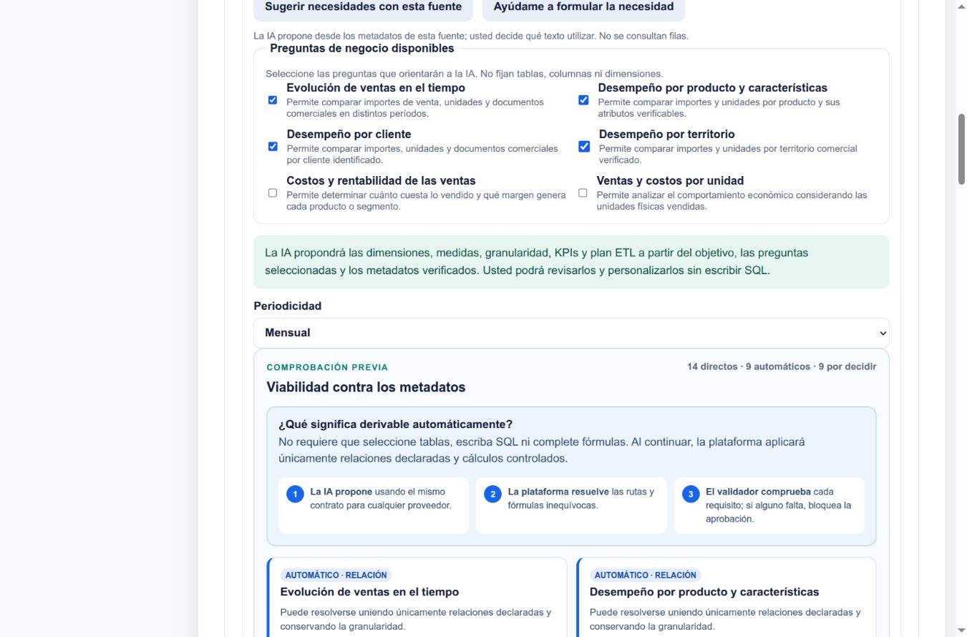

Figura 32. Evidencia estructural y ruta declarada del análisis temporal
Pantalla de referencia para el procedimiento de esta unidad. Lea el paso vinculado y confirme fuente, identificadores y estado visible.
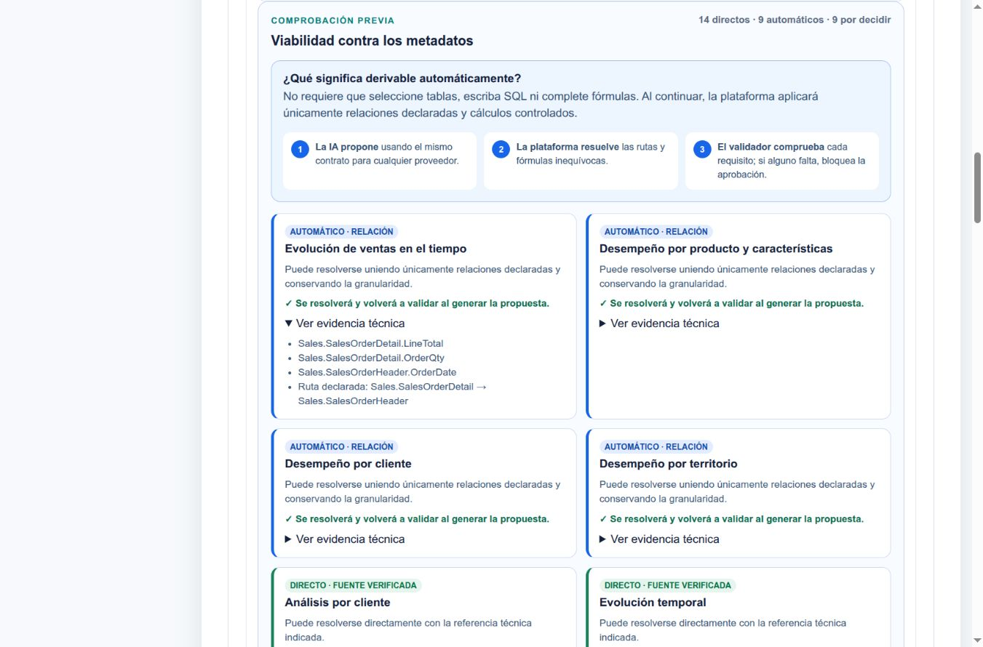

Figura 33. Límites revisados antes de generar la propuesta
Pantalla de referencia para el procedimiento de esta unidad. Lea el paso vinculado y confirme fuente, identificadores y estado visible.
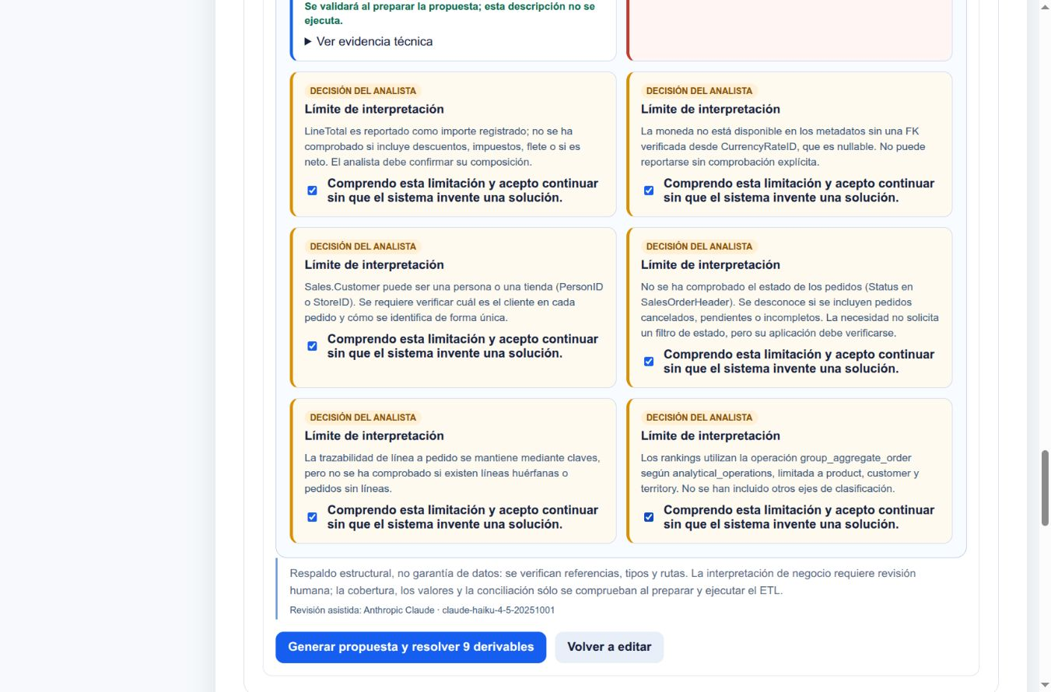

Revisar conceptos y consultar al copiloto contextual
Vincular cada concepto con evidencia y decidir su inclusión.
Responsabilidades Analista de BI
Dónde trabajar /asistente
Un concepto es una idea de negocio vinculada con referencias, como cliente o cantidad vendida. «Confianza alta» no reemplaza leer su origen y significado.
La evidencia débil puede excluirse preventivamente. Una inclusión excepcional registra decisión, pero no evita la validación posterior.

Conceptos para tomar la decisión
Concepto Significado comercial representado mediante datos.
Evidencia insuficiente Requiere revisión de referencia o interpretación.
Inclusión excepcional Decisión explícita para mantener un concepto, no prueba automática de su validez.

Procedimiento
- En «Conceptos» lea nombre, descripción y estado.
Qué debe observar Conceptos confirmados, respaldados o pendientes.
Consulte la Figura 34 para reconocer la pantalla de este paso. Las capturas completas se agrupan al final de esta unidad.
- Abra «Ver evidencia y cómo resolver».
Qué debe observar Origen técnico y comprobaciones.
Consulte la Figura 35 para reconocer la pantalla de este paso. Las capturas completas se agrupan al final de esta unidad.
- Conserve «Incluir» sólo en conceptos necesarios y respaldables.
Qué debe observar Selección alineada con la necesidad.
- Pulse «Consultar al copiloto», complete «Pregunta para el copiloto» y «Preguntar al copiloto».
Qué debe observar Respuesta contextual; conversar no cambia la selección por sí solo.
Consulte la Figura 36 para reconocer la pantalla de este paso. Las capturas completas se agrupan al final de esta unidad.
- Confirme inclusión excepcional sólo con criterio suficiente; de lo contrario desmarque.
Qué debe observar No quedan decisiones pendientes ocultas.
- Pulse «Generar propuesta BI».
Qué debe observar Propuesta del alcance elegido.
Resultado esperado Conceptos seleccionados con criterio.

Comprobaciones
No incluye todo para conseguir más indicadores.
Contrasta las referencias citadas por el copiloto.
Distingue inclusión humana de confirmación automática.

Cómo explicarlo en la sustentación
El copiloto semántico apoya la decisión y el nuevo contrato vuelve a validarse.

Practique lo aprendido
Se usa una tasa como descuento monetario. ¿Qué revisa?
Orientación Tipo y significado, precio y cantidad disponibles y receta controlada. No sumar la tasa como dinero.

Figura 34. Conceptos propuestos y comprobados para AdventureWorks
Pantalla de referencia para el procedimiento de esta unidad. Lea el paso vinculado y confirme fuente, identificadores y estado visible.
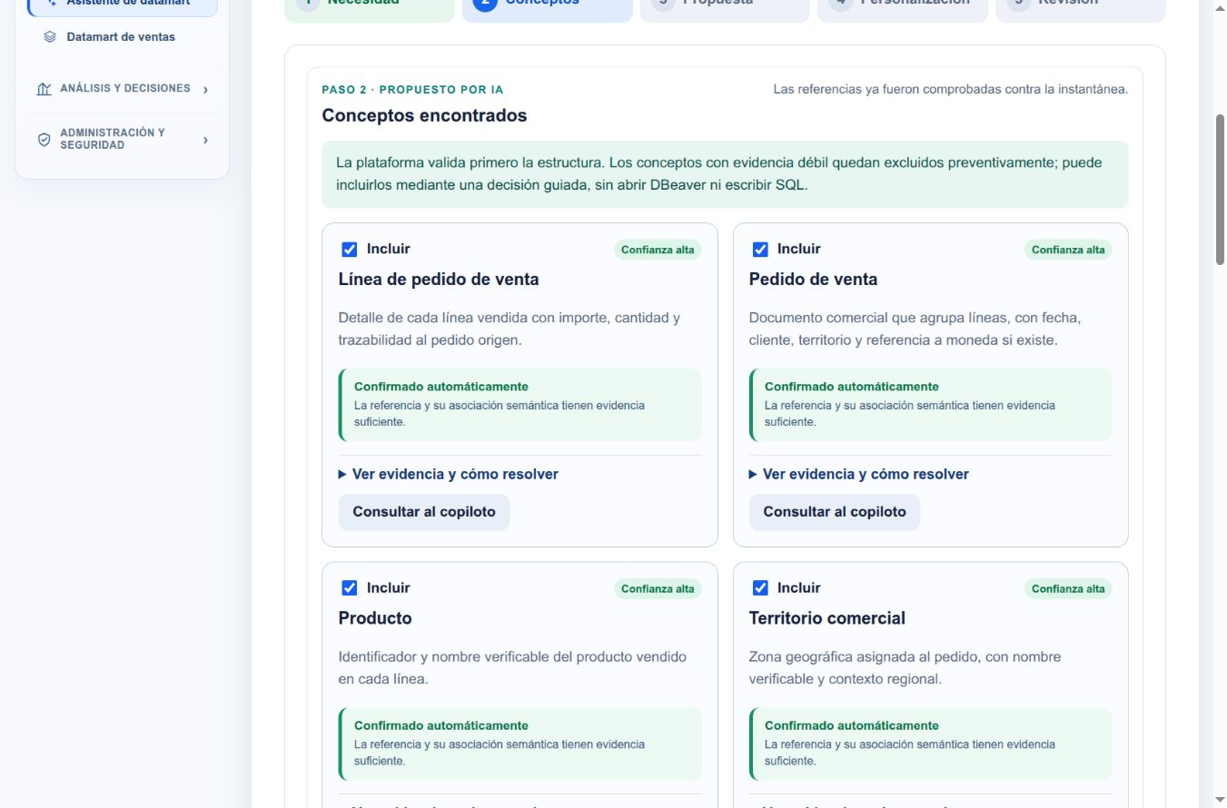

Figura 35. Detalle de la evidencia de un concepto
Pantalla de referencia para el procedimiento de esta unidad. Lea el paso vinculado y confirme fuente, identificadores y estado visible.
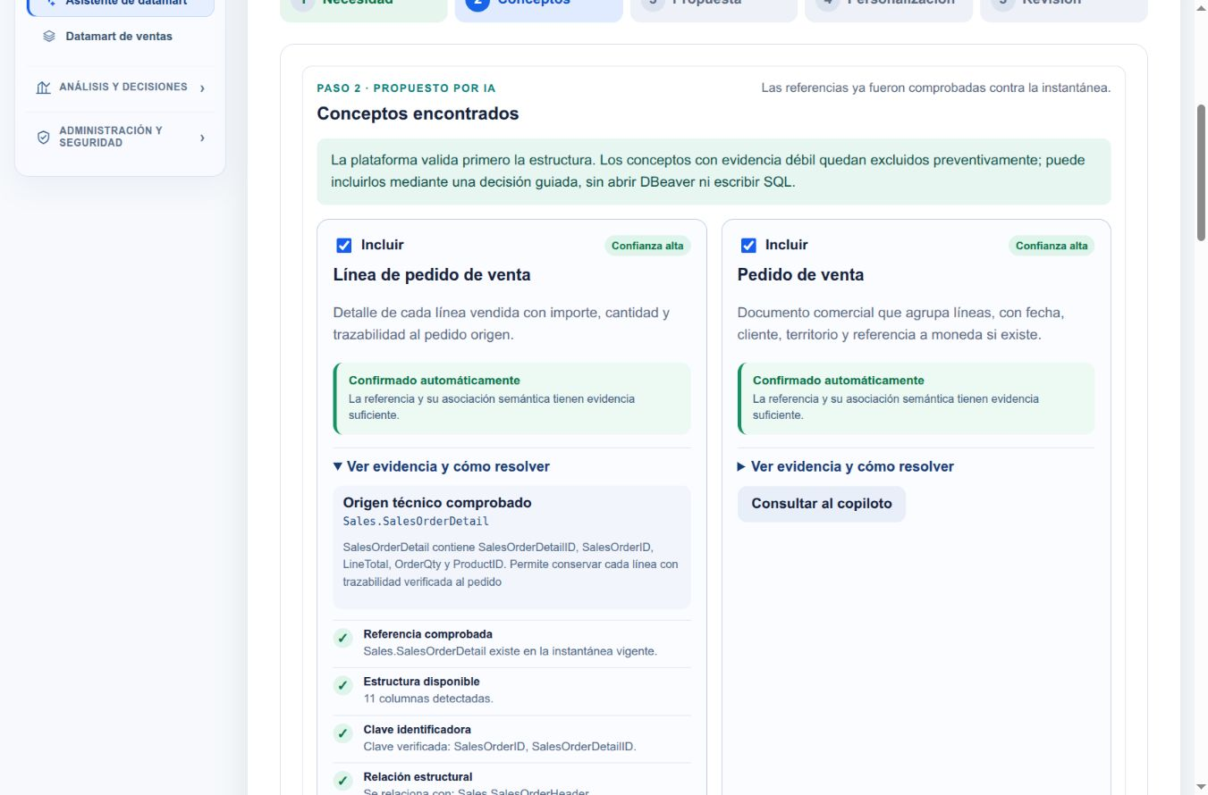

Figura 36. Explicación de relaciones y límite histórico del territorio de WWI
Pantalla de referencia para el procedimiento de esta unidad. Lea el paso vinculado y confirme fuente, identificadores y estado visible.
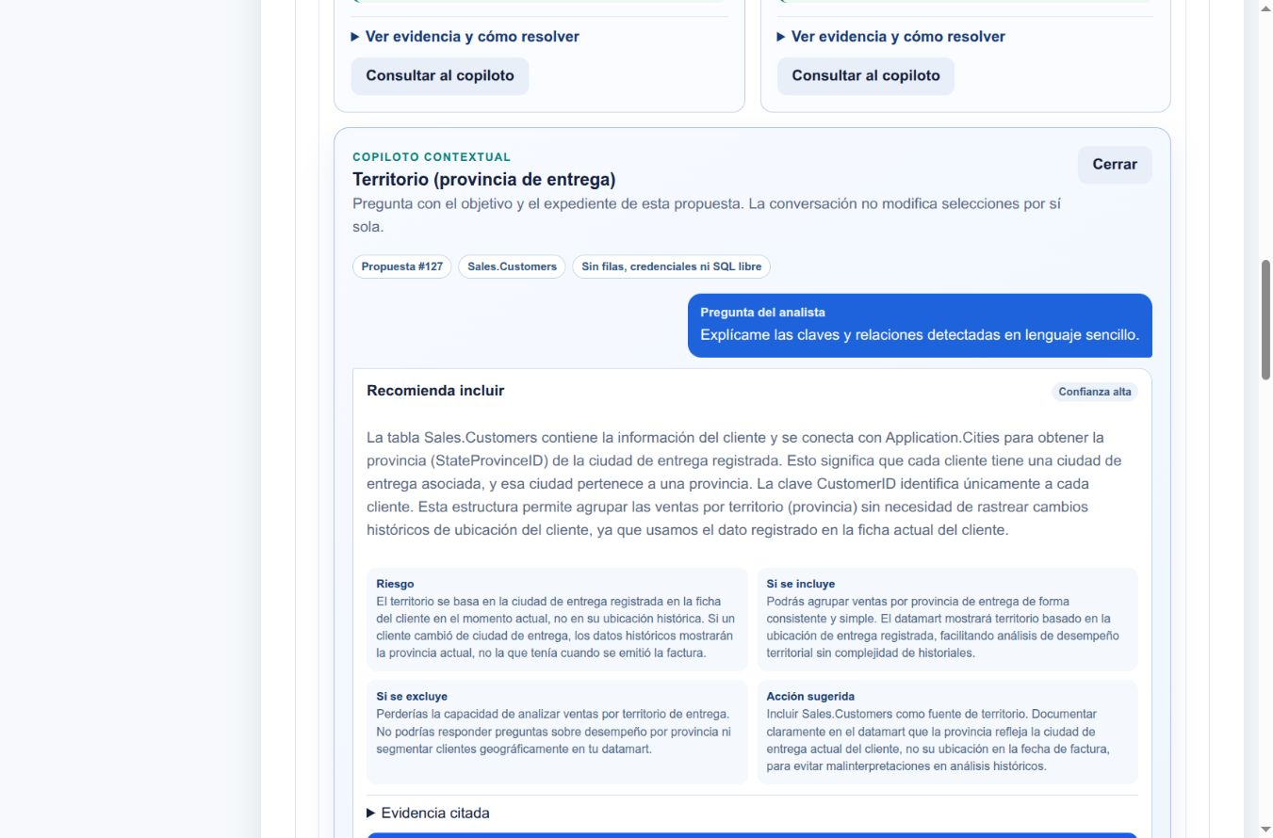

Leer el modelo y su cobertura de la necesidad
Comprobar que el diseño conserva un grano y responde al objetivo.
Responsabilidades Analista de BI
Dónde trabajar /asistente
La propuesta organiza una tabla de hechos, medidas y dimensiones. Compare resumen y granularidad con el objetivo. Más tablas no significan mejor diseño.
«De la necesidad al datamart» identifica qué salida resuelve cada requisito. Una limitación aceptada permanece como límite; no se transforma en un dato inventado.

Conceptos para tomar la decisión
Tabla de hechos Estructura central que conserva el evento al grano definido.
Clave del grano Campo o combinación que identifica el detalle.
Dimensión descriptiva Permite reconocer fecha, producto, cliente o territorio.
Cobertura funcional Correspondencia entre requisito y salida.
Contrato Diseño y reglas concretas validados para materializar.
Correspondencia entre ruta y necesidad La ruta ejecutada debe ser la misma que se revisó. Una unión numéricamente válida puede asignar ventas a otra persona o territorio si emplea el papel comercial equivocado.

Procedimiento
- En «Propuesta» lea «Granularidad» y «Clave del grano».
Qué debe observar Línea y documento corresponden al evento.
Consulte la Figura 37 para reconocer la pantalla de este paso. Las capturas completas se agrupan al final de esta unidad.
- Revise «Hecho y medidas», «Origen» y «Fórmula».
Qué debe observar Procedencia y regla por medida.
- Lea «Dimensiones» y «KPIs propuestos».
Qué debe observar Comparaciones y métricas necesarias.
- Lea «De la necesidad al datamart».
Qué debe observar Requisitos cubiertos, automáticos, limitados o pendientes.
Consulte la Figura 38 para reconocer la pantalla de este paso. Las capturas completas se agrupan al final de esta unidad.
- Si procede y tiene permiso pulse «Comprobar nombres y cobertura».
Qué debe observar Evidencia de rutas y nombres descriptivos.
Consulte la Figura 39 para reconocer la pantalla de este paso. Las capturas completas se agrupan al final de esta unidad.
- Pulse «Verificar evidencia» en la validación estructural.
Qué debe observar Metadatos, referencias, consistencia y reconstrucción sin ETL.
Consulte la Figura 40 para reconocer la pantalla de este paso. Las capturas completas se agrupan al final de esta unidad.
Resultado esperado Diseño explicable desde el evento hasta sus resultados.

Comprobaciones
Una clave técnica no es un nombre comercial.
Verificación estructural no equivale a igualdad de filas e importes.
Una diferencia de compatibilidad histórica no es necesariamente un error estructural bloqueante.

Cómo explicarlo en la sustentación
La propuesta conserva una cadena de necesidad a salidas. Verificar evidencia no vuelve a llamar a la IA ni materializa.

Practique lo aprendido
El objetivo pide pedidos distintos y conserva líneas. ¿Qué debe respaldar el indicador?
Orientación Clave de pedido verificable, vínculo desde la línea y conteo distinto, no conteo de filas indiscriminado.

Figura 37. Propuesta 129 final de AdventureWorks con cuatro indicadores seleccionados
Pantalla de referencia para el procedimiento de esta unidad. Lea el paso vinculado y confirme fuente, identificadores y estado visible.
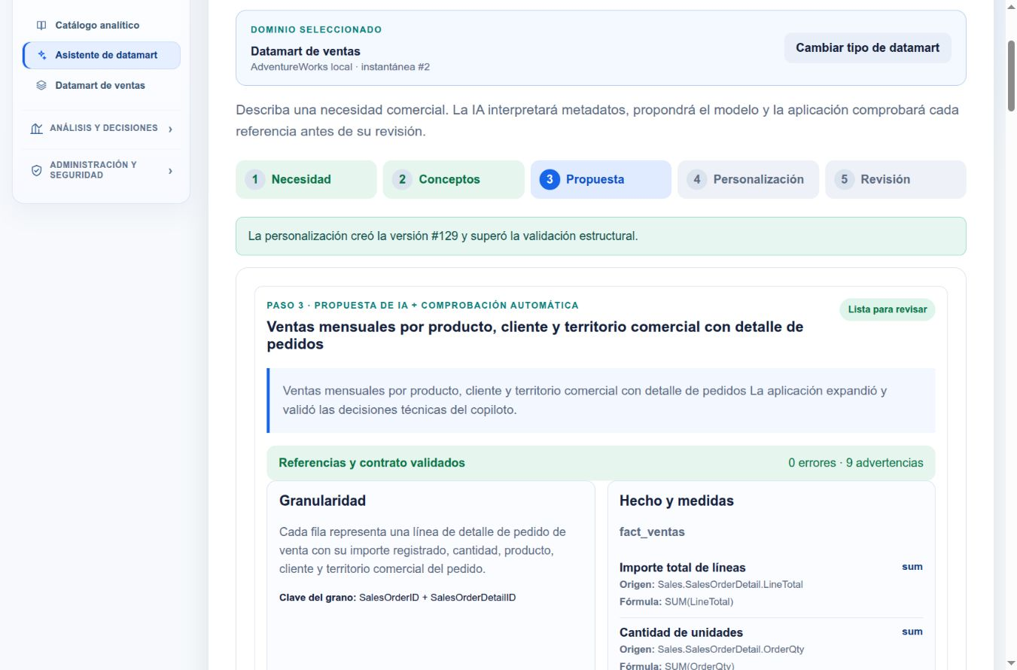

Figura 38. Cobertura de necesidad 127 por fuentes y salidas verificadas
Pantalla de referencia para el procedimiento de esta unidad. Lea el paso vinculado y confirme fuente, identificadores y estado visible.
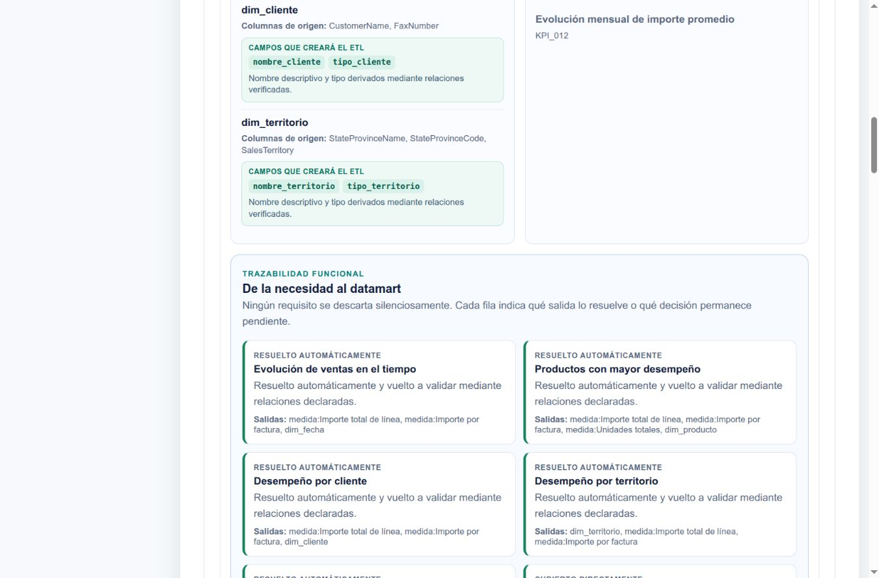

Figura 39. Cobertura descriptiva del 100 porciento en producto, cliente y territorio de WWI
Pantalla de referencia para el procedimiento de esta unidad. Lea el paso vinculado y confirme fuente, identificadores y estado visible.
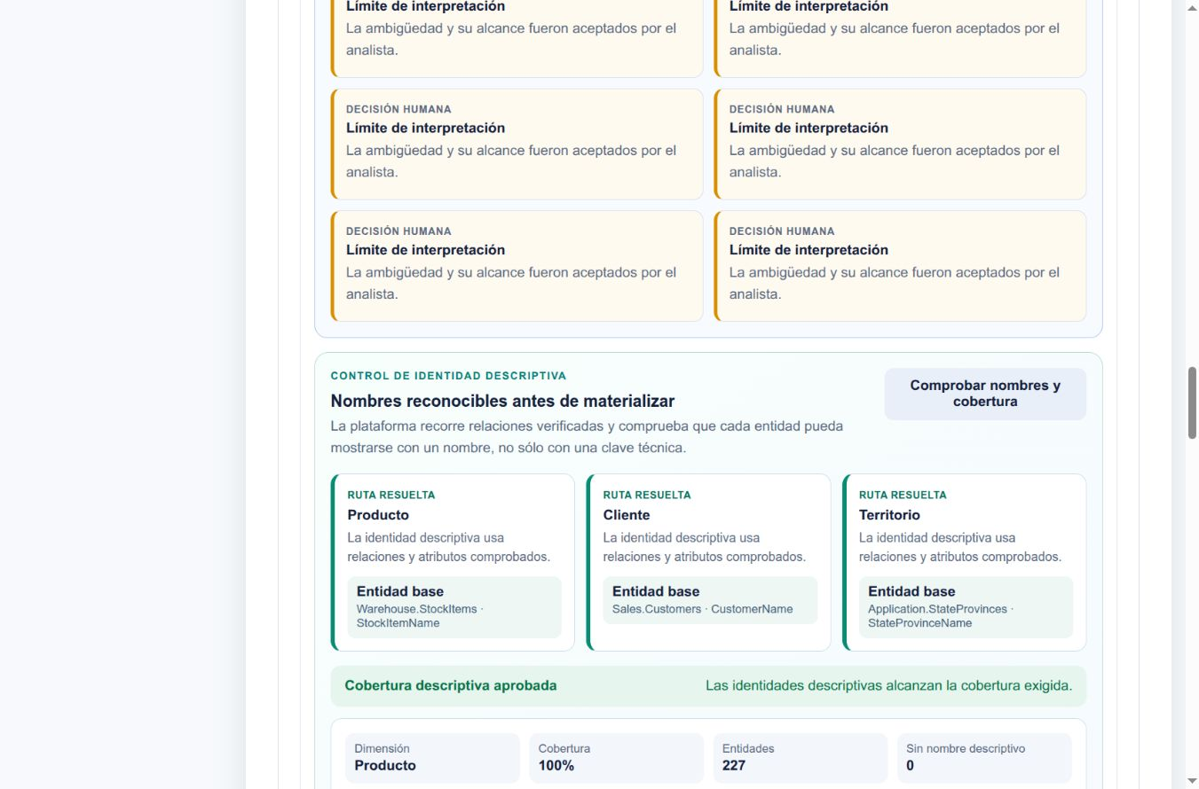

Figura 40. Cuatro comprobaciones de la propuesta 131 con reproducción exacta y reglas 5
Pantalla de referencia para el procedimiento de esta unidad. Lea el paso vinculado y confirme fuente, identificadores y estado visible.
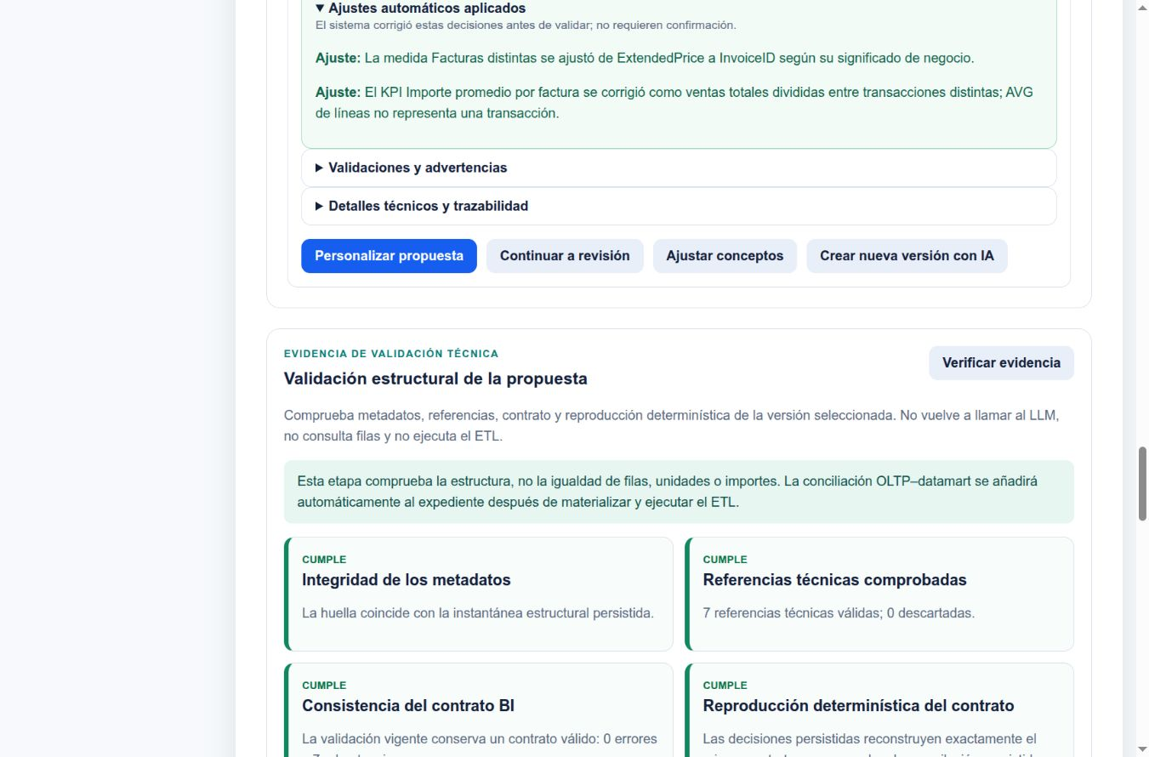

Personalizar medidas indicadores y relaciones
Crear otra versión justificada sin SQL libre.
Responsabilidades Analista de BI
Dónde trabajar /asistente
El contrato actual muestra lo validado y el borrador lo que pretende cambiar. Marcar una medida fuera del contrato no la vuelve ejecutable: debe pasar las reglas en una versión nueva.
Dos importes pueden significar cosas distintas. Compare nombre, origen, función, agregación y fórmula antes de cambiar la medida de un indicador.

Conceptos para tomar la decisión
Nueva versión Resultado independiente del ajuste, vinculado con el anterior sin reescribirlo.
Dependencia Medida necesaria para un indicador; retirarla puede retirarlo o bloquearlo.
Cálculo controlado Operación permitida con columnas verificadas.
Cardinalidad Cantidad de filas de un lado relacionadas con una del otro; puede multiplicar importes si es inadecuada.

Qué significa cada opción
Multiplicar factores Producto por fila.
Criterio de uso Precio × tasa × cantidad sólo con entradas compatibles.
Sumar componentes Suma por fila.
Criterio de uso Componentes con unidad y sentido compatibles.
Restar segundo valor al primero Diferencia ordenada.
Criterio de uso Revisar signo y significado.
Dividir el primero para el segundo Razón ordenada.
Criterio de uso Revisar denominador y controles de ausencia o cero.
Usar columna directa Retira cálculo del borrador.
Criterio de uso No usar si sólo existe una tasa para un indicador monetario.
Crear versión con relación corregida Revalida una ruta nueva.
Criterio de uso Acción independiente: no guarda automáticamente otros cambios del borrador general.

Procedimiento
- Pulse «Personalizar propuesta» o «Personalizar antes de decidir».
Qué debe observar «Personalizar sin escribir SQL».
Consulte la Figura 41 para reconocer la pantalla de este paso. Las capturas completas se agrupan al final de esta unidad.
- Revise «Resumen de negocio», «Granularidad propuesta» y «Dimensiones incluidas».
Qué debe observar Se conserva el evento.
- Compare «Origen validado», «Regla del contrato actual» y «Regla del borrador, pendiente de validar».
Qué debe observar Distingue cambio deseado y contrato efectivo.
Consulte la Figura 42 para reconocer la pantalla de este paso. Las capturas completas se agrupan al final de esta unidad.
- Si hace falta use «Definir cálculo controlado», «Operación» y entradas existentes.
Qué debe observar Producto, suma, resta o división justificados.
Consulte la Figura 42 para reconocer la pantalla de este paso. Las capturas completas se agrupan al final de esta unidad.
- Revise «KPIs incluidos y medida asociada».
Qué debe observar Entradas compatibles y suficientes.
Consulte la Figura 43 para reconocer la pantalla de este paso. Las capturas completas se agrupan al final de esta unidad.
- Si una ruta es incorrecta o queda ambigua, revise qué papel tienen las columnas. Use «Resolver una relación con evidencia» y una «Ruta de relación comprobada» ofrecida por la aplicación; no elija una relación sólo porque une las mismas tablas.
Qué debe observar Destino y tramos coherentes con la necesidad, sin duplicar filas ni sustituir el papel de comprador, cliente facturado, entrega o dirección postal.
Consulte la Figura 44 para reconocer la pantalla de este paso. Las capturas completas se agrupan al final de esta unidad.
- Complete «Justificación del ajuste» y «Guardar como nueva versión».
Qué debe observar Nuevo número y validación, o bloqueo explicado.
Consulte la Figura 37 para reconocer la pantalla de este paso. Las capturas completas se agrupan al final de esta unidad.
Resultado esperado Ajustes trazables que conservan el original.

Comprobaciones
La frase de grano no sustituye una clave válida.
No une uno a muchos para traer una descripción multiplicando el hecho.
Respeta Primer valor y Segundo valor en operaciones ordenadas.
Comprueba qué nueva versión quedó seleccionada.

Cómo explicarlo en la sustentación
La personalización sigue el contrato: no ejecuta fórmulas libres ni relaciones elegidas por parecido.

Criterios de aprendizaje
Si la evidencia revisada identifica una ruta inequívoca, se espera su resolución controlada. Si persiste más de una alternativa, detenga la aprobación y registre la elección humana sin escribir SQL; no acepte la primera relación por su orden en el listado.
La corrección de relación crea una versión derivada y conserva la anterior. Revise el resultado de esa acción antes de guardar ajustes generales: son decisiones distintas.
El control actual de rutas exactas se comprobó en los casos finales 129/21 y 131/22. Los contratos históricos conservan su evidencia y no acreditan ese control nuevo.

Practique lo aprendido
Cambia pedidos de conteo a conteo distinto. ¿Qué comprueba?
Orientación Que la clave sea el pedido y se repita en las líneas, que el indicador tenga esa función y que la nueva versión y conciliación confirmen el resultado.

Figura 41. Personalización de versión 126 con orígenes y agregaciones legibles
Pantalla de referencia para el procedimiento de esta unidad. Lea el paso vinculado y confirme fuente, identificadores y estado visible.
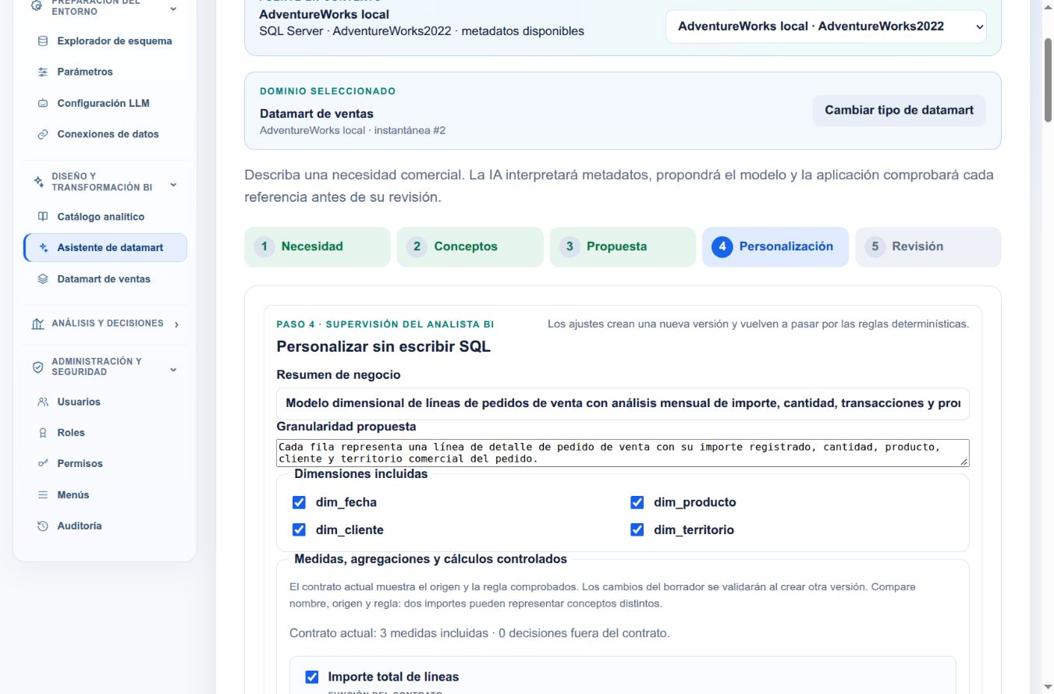

Figura 42. Editor opcional de fórmulas permitidas; demostración sin guardar cambios
Pantalla de referencia para el procedimiento de esta unidad. Lea el paso vinculado y confirme fuente, identificadores y estado visible.
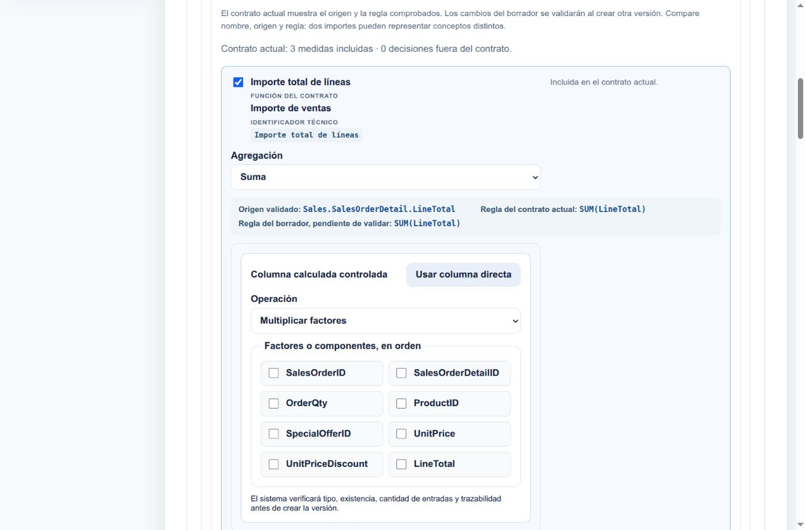

Figura 43. Indicadores del borrador y medida asociada antes de la selección final
Pantalla de referencia para el procedimiento de esta unidad. Lea el paso vinculado y confirme fuente, identificadores y estado visible.
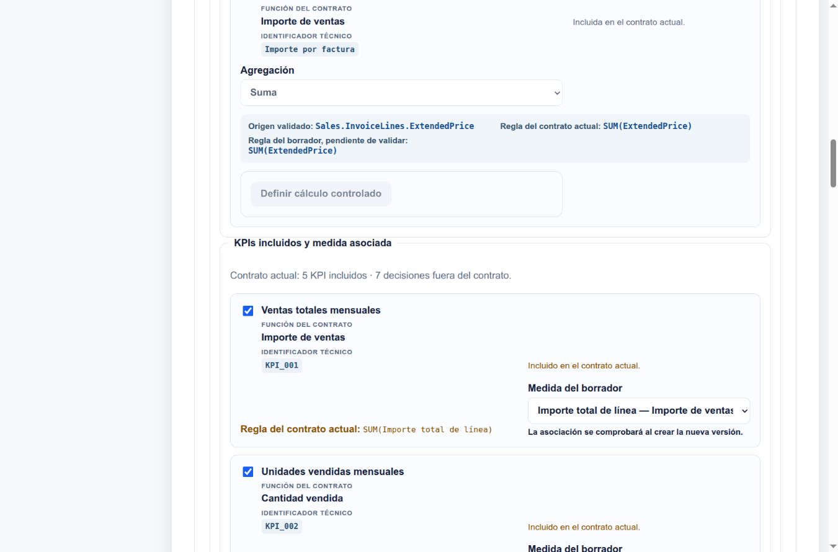

Figura 44. Territorio y vínculo de ciudad de entrega, conservando la provincia y la decisión de cliente
Pantalla de referencia para el procedimiento de esta unidad. Lea el paso vinculado y confirme fuente, identificadores y estado visible.
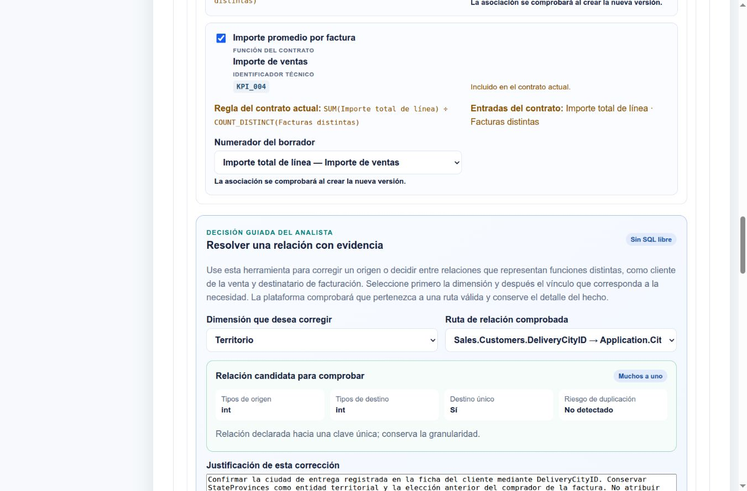

Figura 45. Elección explícita del cliente comprador por la relación declarada
Pantalla de referencia para el procedimiento de esta unidad. Lea el paso vinculado y confirme fuente, identificadores y estado visible.
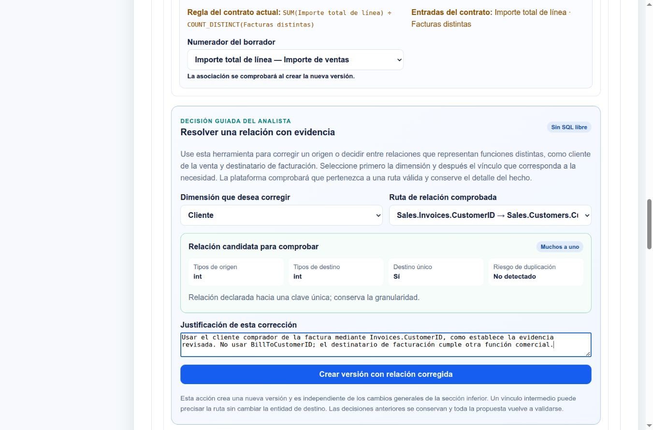

Figura 46. Rechazo de BillToCustomerID por contradecir el cliente revisado
Pantalla de referencia para el procedimiento de esta unidad. Lea el paso vinculado y confirme fuente, identificadores y estado visible.
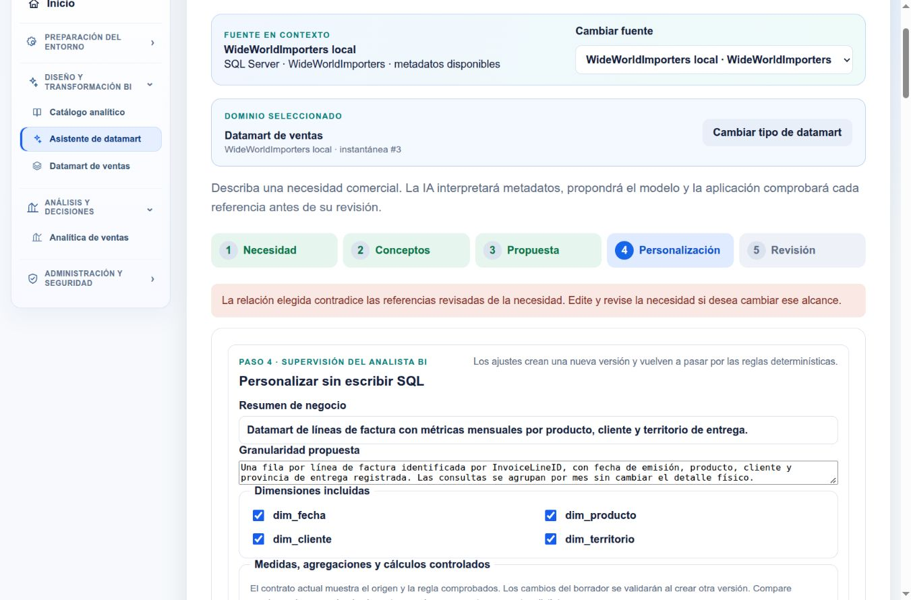

Aprobar y consultar versiones coherentes
Registrar decisión y consultar historial sin alterar resultados.
Responsabilidades Analista de BI con permiso de revisión
Dónde trabajar /asistente
La aprobación comprueba las reglas y habilita la propuesta para materializarla. No crea tablas ni lee filas todavía.
Abrir una versión es consulta. Crear otra no reescribe la aprobada ni cambia el origen de un expediente existente.

Conceptos para tomar la decisión
Aprobada Aceptada para el siguiente proceso bajo controles vigentes.
Rechazada No aceptada con una razón.
Aprobación retirada Impide nuevas ejecuciones y conserva evidencia.
Descartada Apartada de listas operativas, sin borrar trazabilidad.

Procedimiento
- En «Revisión supervisada» lea necesidad, dominio, fuente y validación.
Qué debe observar Versión prevista identificada.
Consulte la Figura 47 para reconocer la pantalla de este paso. Las capturas completas se agrupan al final de esta unidad.
- Escriba «Comentario de revisión». Lea advertencias y confirme sólo al comprenderlas.
Qué debe observar Razón y límites reconocidos.
- Pulse «Aprobar propuesta» si cumple; o «Rechazar propuesta» con motivo.
Qué debe observar Estado, responsable y fecha.
Consulte la Figura 48 para reconocer la pantalla de este paso. Las capturas completas se agrupan al final de esta unidad.
- Use «Mostrar» y «Abrir resultado» en «Versiones generadas».
Qué debe observar Consulta de la versión; una aprobada bloquea campos.
Consulte la Figura 49 para reconocer la pantalla de este paso. Las capturas completas se agrupan al final de esta unidad.
- Para otro trabajo use «Crear nueva propuesta». Para corregir use «Crear versión corregida desde ésta» cuando proceda.
Qué debe observar Distingue consulta, trabajo nuevo y corrección.
- Use Retirar, Restaurar o Descartar sólo con mantenimiento justificado.
Qué debe observar Cambio explícito y auditable, no por abrir una pantalla.
Resultado esperado Decisión registrada e historial interpretable.

Comprobaciones
La aprobación es de la versión revisada.
Se entiende cada advertencia aceptada.
Consultar evidencia no es aprobar ni ejecutar.
No restaura errores bloqueantes para forzar una demostración.

Cómo explicarlo en la sustentación
El panel conserva la propuesta y ejecución que realmente lo originan, aunque haya propuestas posteriores.

Criterios de aprendizaje
Filtros: Por revisar; Aprobadas; Rechazadas; Con inconvenientes; Retiradas o descartadas; Todas.
La advertencia de reconstrucción histórica por compatibilidad se distingue de una invalidación estructural.

Practique lo aprendido
Crea una propuesta y el panel sigue con otra anterior. ¿Es necesariamente un error?
Orientación No. La nueva no modifica el panel hasta su carga y publicación. Hay que verificar qué fuente y ejecución identifica el panel.

Figura 47. Revisión humana de la propuesta 129 antes de ejecutar datos
Pantalla de referencia para el procedimiento de esta unidad. Lea el paso vinculado y confirme fuente, identificadores y estado visible.
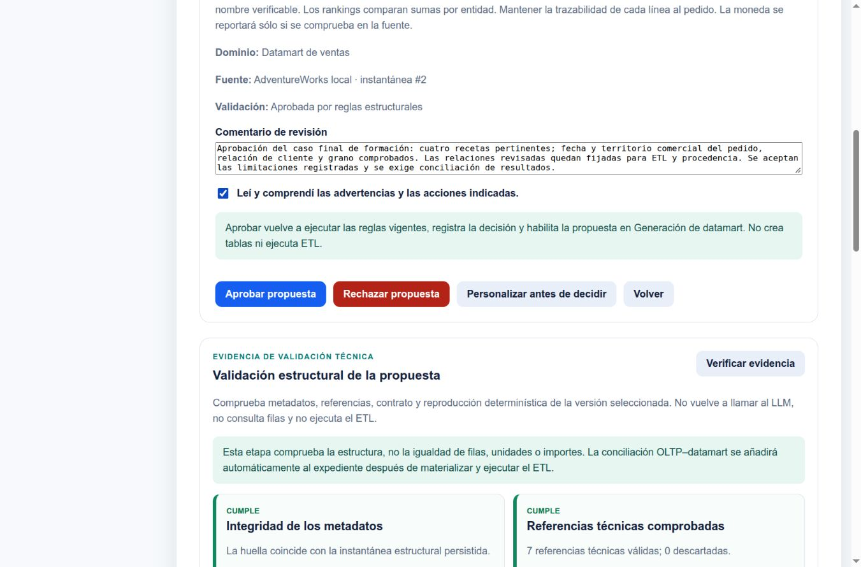

Figura 48. Consulta histórica: aprobación 126; una carga nueva requiere una derivada actual
Pantalla de referencia para el procedimiento de esta unidad. Lea el paso vinculado y confirme fuente, identificadores y estado visible.
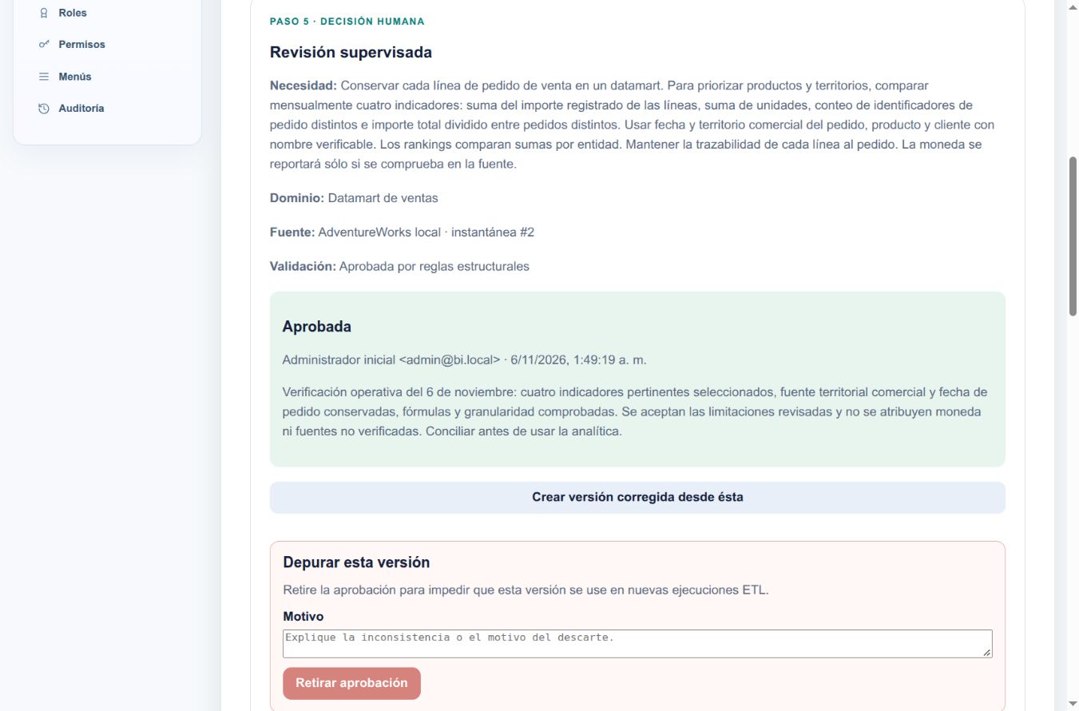

Figura 49. Versiones aprobadas de WWI conservadas sin modificar su estado
Pantalla de referencia para el procedimiento de esta unidad. Lea el paso vinculado y confirme fuente, identificadores y estado visible.
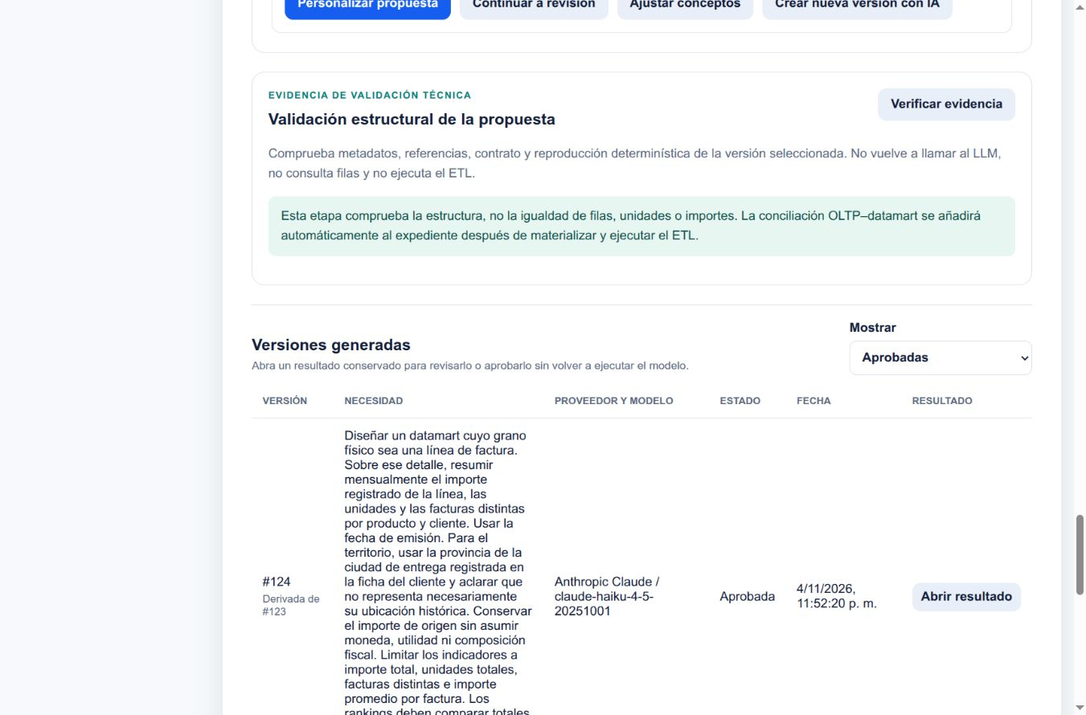

Elegir propuesta e indicadores para la carga
Elegir un contrato aprobado y las métricas necesarias antes de ejecutar.
Responsabilidades Analista de BI con permiso de materialización
Dónde trabajar /datamart-ventas
ETL significa extracción, transformación y carga. Se consulta el origen, se aplican reglas y se construye el destino. El proceso incorpora controles y conciliación.
Sólo se muestran propuestas elegibles de la fuente. Una recomendación no ejecuta nada. Si ya existe una carga idéntica, se ofrece el expediente en lugar de repetirla.

Conceptos para tomar la decisión
Materializar Crear datos y estructuras físicas del datamart.
Receta Entradas, operación y unidad permitidas para un indicador.
Expediente Registro de contrato, responsable, controles y resultado.

Procedimiento
- Entre en «Datamart de ventas» y compruebe la fuente.
Qué debe observar «Elegir propuesta» con versiones elegibles.
Consulte la Figura 50 para reconocer la pantalla de este paso. Las capturas completas se agrupan al final de esta unidad.
- Lea necesidad, grano e indicadores y pulse «Seleccionar». Puede marcar «Comparar» en hasta dos versiones.
Qué debe observar Contrato seleccionado conscientemente.
Consulte la Figura 51 para reconocer la pantalla de este paso. Las capturas completas se agrupan al final de esta unidad.
- Si indica que ya fue ejecutado, pulse «Abrir expediente #…».
Qué debe observar Consulta existente, sin repetir ETL.
Consulte la Figura 52 para reconocer la pantalla de este paso. Las capturas completas se agrupan al final de esta unidad.
- Para un contrato no ejecutado pulse «Revisar indicadores».
Qué debe observar Fórmulas, unidad y período.
Consulte la Figura 53 para reconocer la pantalla de este paso. Las capturas completas se agrupan al final de esta unidad.
- Marque «Incluir indicador» sólo en los que aportan y lea «Cálculo controlado».
Qué debe observar Selección respaldada de al menos un indicador.
- Pulse «Revisar transformaciones».
Qué debe observar Plan previo a la ejecución.
Resultado esperado Contrato y métricas elegidos con criterio.

Comprobaciones
La propuesta pertenece a esta fuente.
No hay número fijo de indicadores obligatorio.
La razón usa totales y denominadores correctos.

Cómo explicarlo en la sustentación
El analista selecciona lo útil y el motor controla la receta; no hay SQL libre.

Practique lo aprendido
El objetivo pide cuatro indicadores y la propuesta ofrece siete. ¿Incluye todos?
Orientación No. Conserva los necesarios y revisa dependencias. Los otros pueden ampliar el alcance o confundir la demostración.

Figura 50. Propuesta 129 seleccionada para nueva carga con reglas actuales
Pantalla de referencia para el procedimiento de esta unidad. Lea el paso vinculado y confirme fuente, identificadores y estado visible.
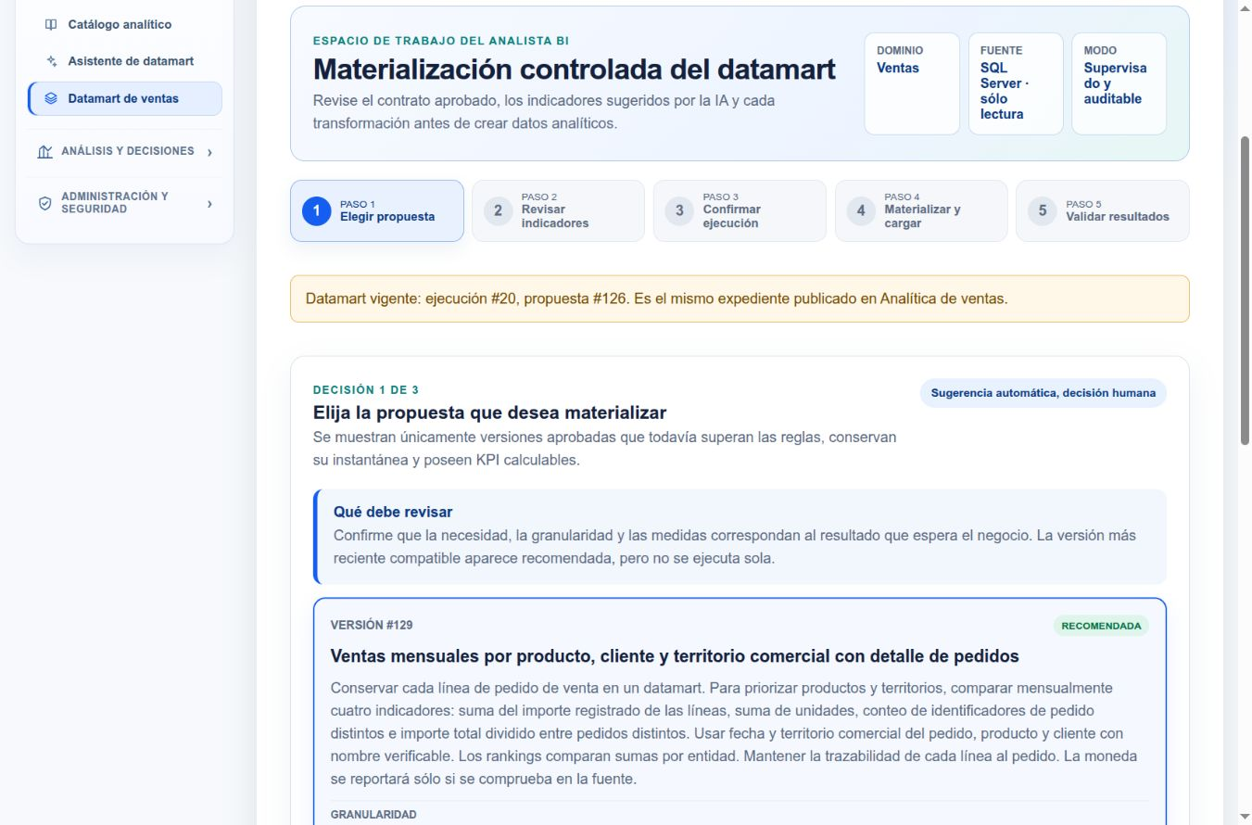

Figura 51. Comparación de dos propuestas WWI sin ejecutar ni modificar sus expedientes
Pantalla de referencia para el procedimiento de esta unidad. Lea el paso vinculado y confirme fuente, identificadores y estado visible.
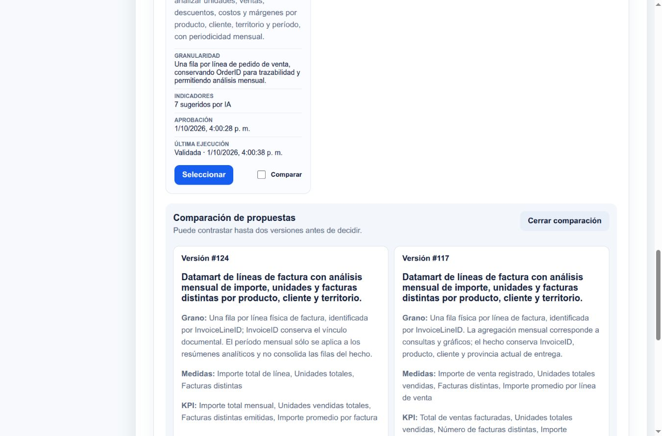

Figura 52. Consulta del expediente 18 conciliado de AdventureWorks
Pantalla de referencia para el procedimiento de esta unidad. Lea el paso vinculado y confirme fuente, identificadores y estado visible.
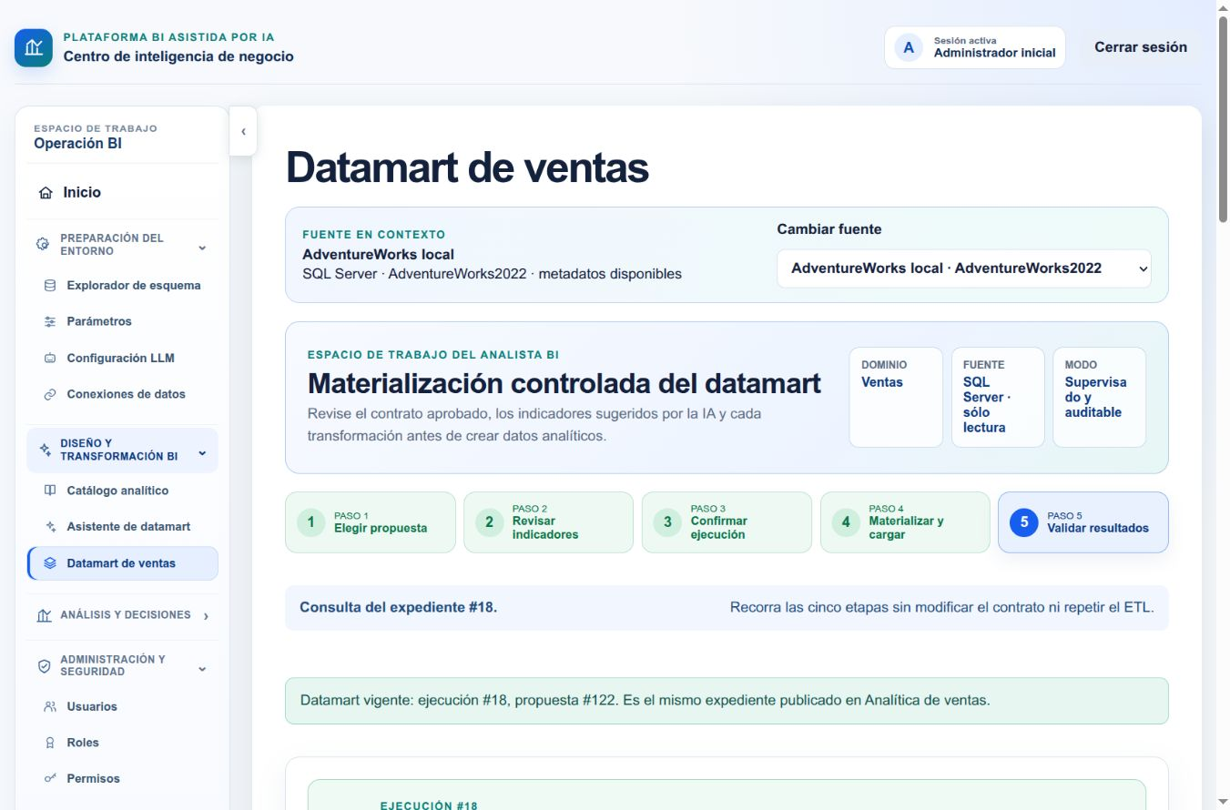

Figura 53. Revisión de indicadores de la propuesta 129 antes de la carga
Pantalla de referencia para el procedimiento de esta unidad. Lea el paso vinculado y confirme fuente, identificadores y estado visible.
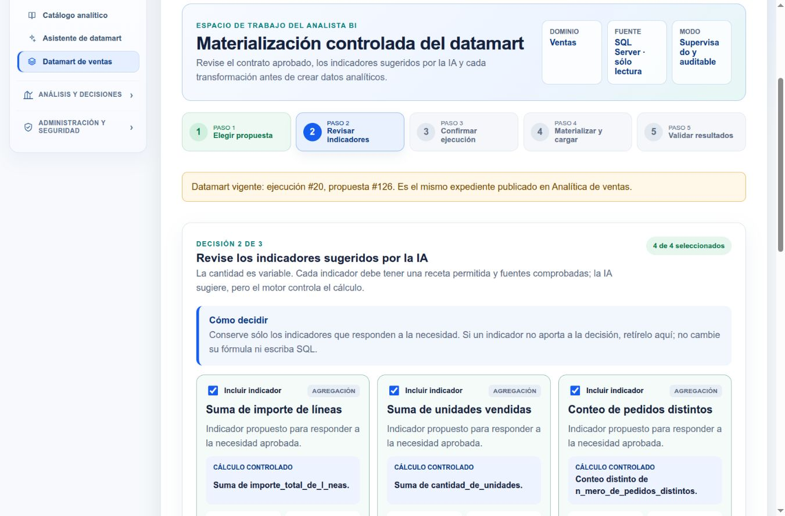

Confirmar y ejecutar la materialización
Distinguir preparación del expediente y ejecución física.
Responsabilidades Analista de BI con permiso de materialización
Dónde trabajar /datamart-ventas
«Preparar materialización» registra un expediente. «Materializar y cargar datamart» inicia la lectura y carga físicas. Son decisiones distintas.
El plan agrupa extracción, limpieza, transformación, carga y conciliación. Las etiquetas candidatas en español se revisan después de cargar si existen; no se inventan traducciones en la preparación.

Conceptos para tomar la decisión
Extracción controlada Lectura de fuentes y columnas aprobadas.
Limpieza Tratamientos permitidos de consistencia y calidad.
Clave sustituta Identificador interno de una dimensión sin perder trazabilidad al original.
Carga transaccional Confirma el conjunto o revierte la operación ante fallo, sin publicación parcial.
Conciliación Compara origen y destino para el alcance de una ejecución.

Procedimiento
- En «Confirmar ejecución» revise Tabla de hechos, Granularidad, Dimensiones y Medidas.
Qué debe observar Plan del contrato correcto.
Consulte la Figura 54 para reconocer la pantalla de este paso. Las capturas completas se agrupan al final de esta unidad.
- Lea operaciones y «Advertencias heredadas».
Qué debe observar Entiende qué transforma y comprueba cada etapa.
Consulte la Figura 54 para reconocer la pantalla de este paso. Las capturas completas se agrupan al final de esta unidad.
- Complete «Registro de decisión» y confirme el plan tras revisarlo.
Qué debe observar Motivo de al menos diez caracteres y decisión explícita.
- Pulse «Preparar materialización».
Qué debe observar «Contrato preparado correctamente», número de ejecución y huellas.
Consulte la Figura 55 para reconocer la pantalla de este paso. Las capturas completas se agrupan al final de esta unidad.
- Compruebe el recibo y pulse «Materializar y cargar datamart».
Qué debe observar Progreso de lectura, transformación, carga y controles.
Consulte la Figura 56 para reconocer la pantalla de este paso. Las capturas completas se agrupan al final de esta unidad.
- Espere y lea el resultado.
Qué debe observar Paso «Validar resultados»: validada, revisión o fallo.
Consulte la Figura 57 para reconocer la pantalla de este paso. Las capturas completas se agrupan al final de esta unidad.
Resultado esperado Ejecución identificada y resultado controlado.

Comprobaciones
No pulsa repetidamente mientras ejecuta.
Conserva el número para contrastar el panel.
Etapas parciales no se presentan como éxito final.

Cómo explicarlo en la sustentación
La ejecución aplica el contrato revisado. Un control bloqueante revierte la operación; no se presenta una materialización parcial como válida.

Practique lo aprendido
La pantalla dice «Contrato preparado correctamente». ¿Ya se cargaron filas?
Orientación No. Se registró la preparación. Falta ejecutar la carga y revisar conciliación.

Figura 54. Operaciones controladas de extracción y limpieza de la propuesta 129
Pantalla de referencia para el procedimiento de esta unidad. Lea el paso vinculado y confirme fuente, identificadores y estado visible.
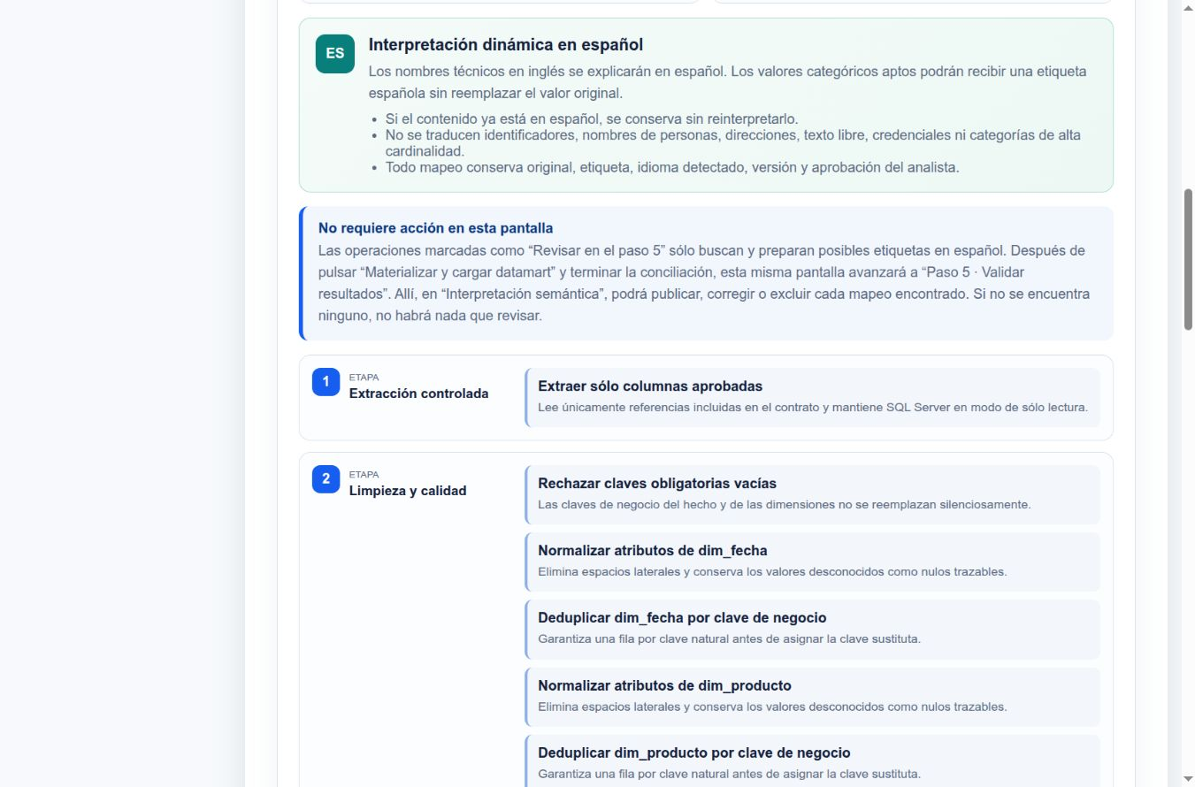

Figura 55. Ejecución 21 preparada con esquema analítico propio y fuente separada
Pantalla de referencia para el procedimiento de esta unidad. Lea el paso vinculado y confirme fuente, identificadores y estado visible.
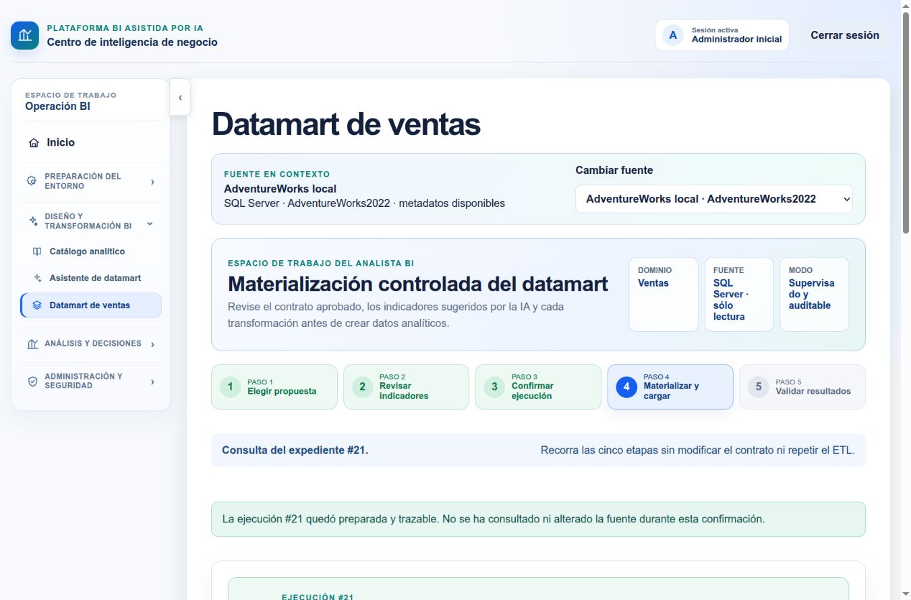

Figura 56. Ejecución 21 materializando el contrato final de AdventureWorks
Pantalla de referencia para el procedimiento de esta unidad. Lea el paso vinculado y confirme fuente, identificadores y estado visible.
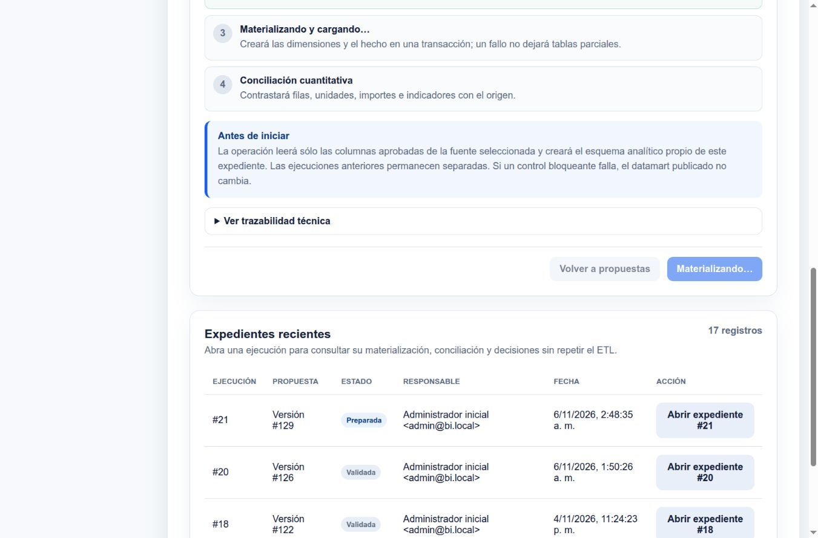

Figura 57. Ejecución 21: 121317 filas, diferencia 0 y cuatro indicadores conciliados
Pantalla de referencia para el procedimiento de esta unidad. Lea el paso vinculado y confirme fuente, identificadores y estado visible.
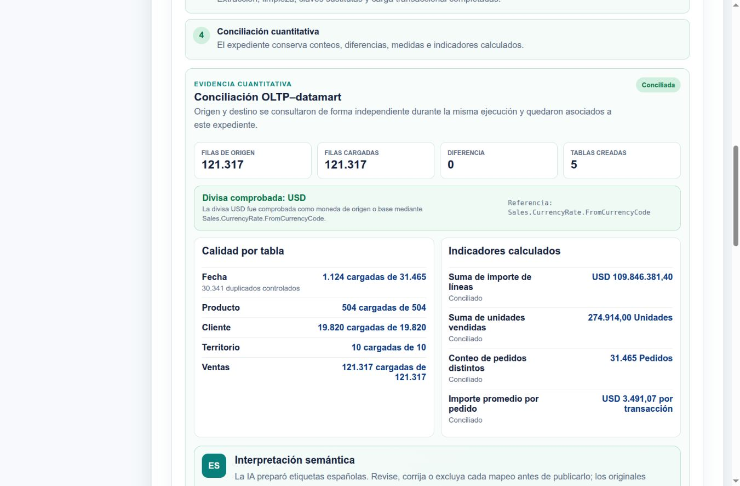

Revisar conciliación divisa y etiquetas
Interpretar controles cuantitativos y semánticos antes de comunicar resultados.
Responsabilidades Analista de BI
Dónde trabajar /datamart-ventas
«Validar resultados» contrasta origen y destino de la ejecución. Conserva conteos, diferencias y métricas. Las cifras conciliadas no demuestran cualquier interpretación comercial adicional.
Las dimensiones tienen entidades únicas y pueden contener menos filas que el hecho. Unificar fechas repetidas no significa perder documentos. El hecho y cada dimensión tienen controles distintos.

Conceptos para tomar la decisión
Diferencia de filas Contraste entre filas equivalentes del origen y el hecho cargado.
Duplicados controlados Repeticiones esperadas que se unifican al conformar una dimensión.
Cobertura descriptiva Entidades reconocibles mediante nombres o descripciones comprobados.
Divisa comprobada Moneda demostrada por la fuente. Si no se demuestra una única se conserva moneda de origen.
Mapeo Vínculo de categoría original y etiqueta española, sin sustituir el original.

Procedimiento
- Lea «Conciliación OLTP–datamart».
Qué debe observar «Conciliada» o «Revisar diferencias», con filas y tablas.
Consulte la Figura 57 para reconocer la pantalla de este paso. Las capturas completas se agrupan al final de esta unidad.
- Revise «Calidad por tabla» e «Indicadores calculados».
Qué debe observar Carga, duplicados controlados y métricas conciliadas.
Consulte la Figura 58 para reconocer la pantalla de este paso. Las capturas completas se agrupan al final de esta unidad.
- Si aparece y procede use «Comprobar divisa sin repetir el ETL».
Qué debe observar Divisa respaldada o conservación de moneda de origen.
Consulte la Figura 57 para reconocer la pantalla de este paso. Las capturas completas se agrupan al final de esta unidad.
- Lea «Interpretación semántica». Si hay candidatos, compare original y «Etiqueta en español», corrija o excluya.
Qué debe observar No se cambia el valor de origen.
Consulte la Figura 58 para reconocer la pantalla de este paso. Las capturas completas se agrupan al final de esta unidad.
- Para publicar etiquetas complete «Comentario de revisión», confirme y pulse «Publicar etiquetas revisadas».
Qué debe observar Responsable, fecha y mapeos auditables.
Consulte la Figura 59 para reconocer la pantalla de este paso. Las capturas completas se agrupan al final de esta unidad.
- Si falla sólo esa asistencia, use «Reintentar interpretación sin repetir el ETL» cuando se ofrezca.
Qué debe observar No se vuelve a materializar la carga.
Resultado esperado Expediente comprendido con cifras y límites semánticos.

Comprobaciones
Igualar filas no reemplaza revisar medidas e indicadores.
No añade USD sin evidencia.
No traduce claves o personas como categorías.
Sin candidatos no se inventan mapeos para completar un paso.

Cómo explicarlo en la sustentación
La conciliación respalda equivalencia del alcance; las etiquetas adicionales conservan originales y aprobación.

Practique lo aprendido
Se leyeron 70.510 documentos y la dimensión tiene 1.069 fechas. ¿Se perdieron documentos?
Orientación No se deduce eso. Puede haber 1.069 días distintos compartidos por documentos. Se comprueban el hecho y sus líneas y documentos por separado.

Figura 58. Revisión de etiquetas españolas después de la conciliación
Pantalla de referencia para el procedimiento de esta unidad. Lea el paso vinculado y confirme fuente, identificadores y estado visible.
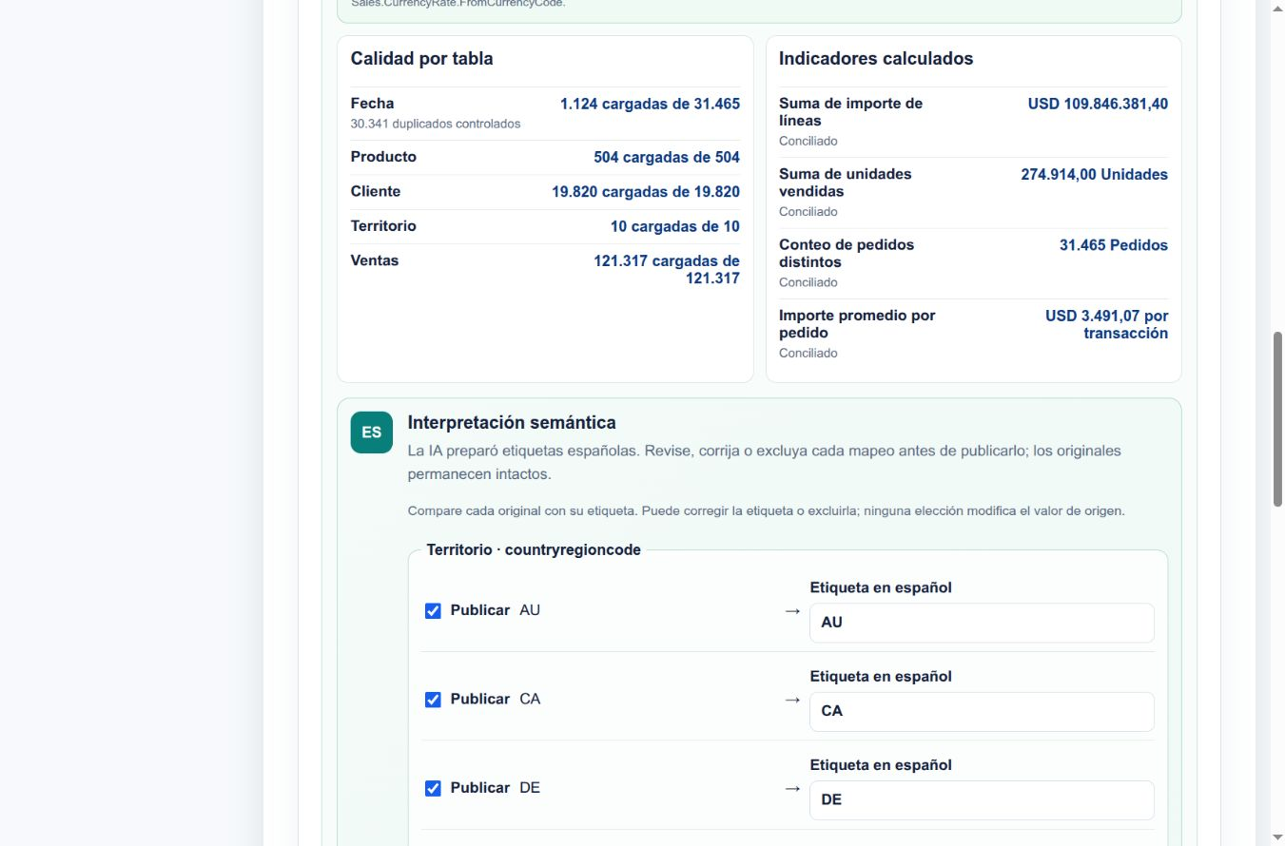

Figura 59. Expediente 20 validado con etiquetas revisadas publicadas
Pantalla de referencia para el procedimiento de esta unidad. Lea el paso vinculado y confirme fuente, identificadores y estado visible.
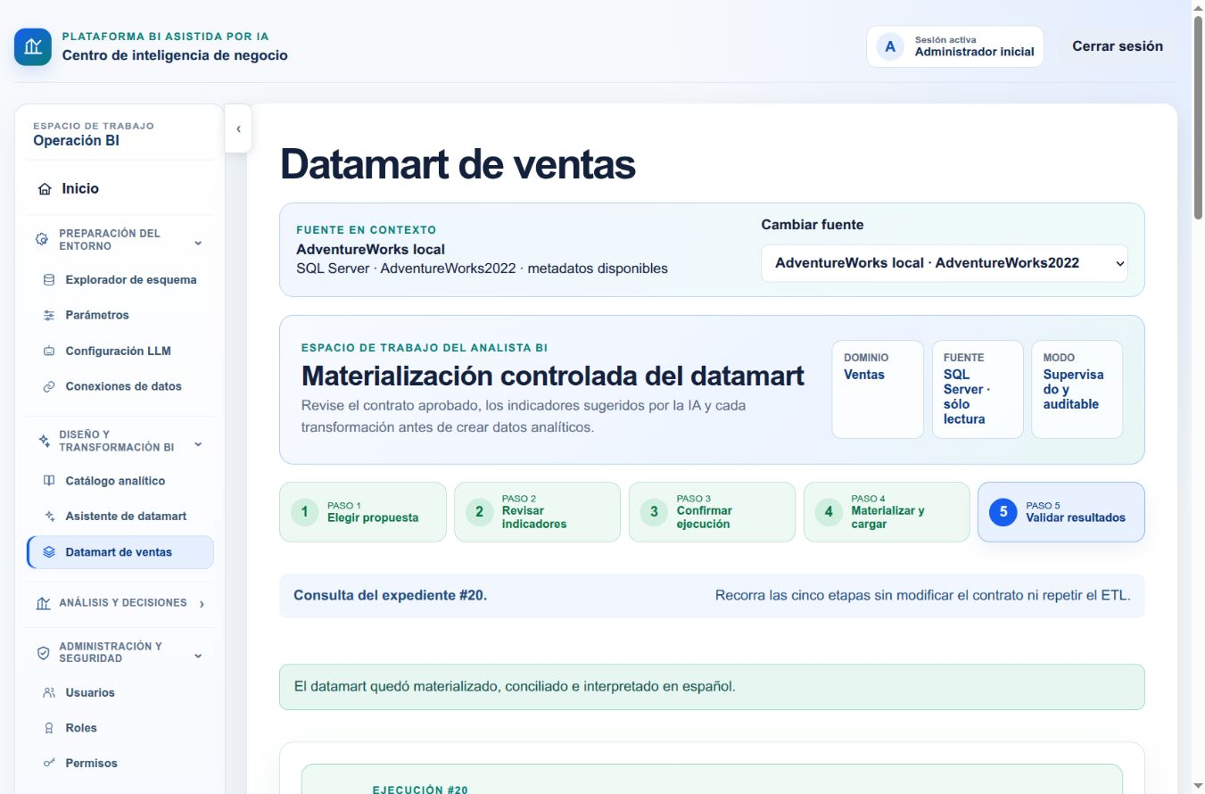

Leer el panel sus filtros y gráficos
Interpretar comparaciones conservando su contexto.
Responsabilidades Analista de BI, Gerencia comercial
Dónde trabajar /analitica-ventas
El panel usa una ejecución conciliada y publicada. Identifica fuente, base, ejecución, propuesta, moneda y período. Una cifra sin contexto puede atribuirse a otra fuente.
La vista ejecutiva resume; la analítica añade detalle y elección de métrica. Cambiar vista no altera el datamart. Filtrar sí cambia qué registros participan.

Conceptos para tomar la decisión
Filtro Condición que delimita el universo.
Indicador de gráficos Métrica de las visualizaciones, no necesariamente de todas las tarjetas.
Participación Porcentaje respecto de un total definido.
Ranking Orden de entidades por una métrica.
Tendencia Cambio en el tiempo; no demuestra por sí mismo sus causas.

Procedimiento
- Entre en «Analítica de ventas» y lea la cabecera completa.
Qué debe observar Origen, ejecución, propuesta y unidad identificados.
Consulte la Figura 60 para reconocer la pantalla de este paso. Las capturas completas se agrupan al final de esta unidad.
- Si aparece «Datamart analizado», elija la ejecución. Si aparece «Datamart activo», lea su explicación.
Qué debe observar No confunde expediente histórico y datos físicos consultables.
- Pulse «Vista analítica» y revise «Indicador de los gráficos».
Qué debe observar Detalle y métricas elegibles.
Consulte la Figura 61 para reconocer la pantalla de este paso. Las capturas completas se agrupan al final de esta unidad.
- Seleccione «Año» y «Territorio».
Qué debe observar Resultados del alcance filtrado.
Consulte la Figura 62 para reconocer la pantalla de este paso. Las capturas completas se agrupan al final de esta unidad.
- Seleccione un punto, barra o categoría.
Qué debe observar «Detalle seleccionado», «Valor» y «Participación visible».
Consulte la Figura 63 para reconocer la pantalla de este paso. Las capturas completas se agrupan al final de esta unidad.
- «Cerrar detalle» cierra la selección; «Filtrar tablero por …» aplica un filtro territorial cuando procede.
Qué debe observar Distingue seleccionar y filtrar.
- Pulse «Restablecer filtros» y repita en la otra fuente.
Qué debe observar Datos de esa base sin sumar los orígenes.
Consulte la Figura 64 para reconocer la pantalla de este paso. Las capturas completas se agrupan al final de esta unidad.
Resultado esperado Lectura con métrica, unidad, origen y filtros.

Comprobaciones
k indica miles y M millones cuando hay formato compacto.
Sin valor no significa cero.
Liderazgo de importe no demuestra preferencia.
Una caída no se atribuye a precio, campaña o competencia sin evidencia.
Participación visible y participación sobre todo el universo pueden tener denominadores distintos.

Cómo explicarlo en la sustentación
El análisis es descriptivo y contextual. Apoya prioridades de revisión; no demuestra causalidad ni produce pronósticos por mostrar gráficos.

Criterios de aprendizaje
Un alcance de pedidos no se comunica como facturación o cobro.
La ficha actual del territorio puede no ser historia del evento; conservar el aviso.
En la consulta observada de AdventureWorks, ejecución 20, sin filtrar años ni territorios, seleccionar junio de 2013 mostró 5.081.069,13 USD y una participación visible de 4,6 %. El selector de Año y Territorio permaneció en Todos: seleccionar el punto abre un detalle y no aplica por sí solo un filtro.

Practique lo aprendido
Explique un ranking filtrado en dos frases con un límite.
Orientación «En año y territorio seleccionados, A tiene mayor importe entre las entidades mostradas. Esto describe la métrica y no demuestra preferencia, rentabilidad ni causa». Use el nombre observado, no A.

Figura 60. Panel ejecutivo publicado de la ejecución 21 y propuesta 129
Pantalla de referencia para el procedimiento de esta unidad. Lea el paso vinculado y confirme fuente, identificadores y estado visible.
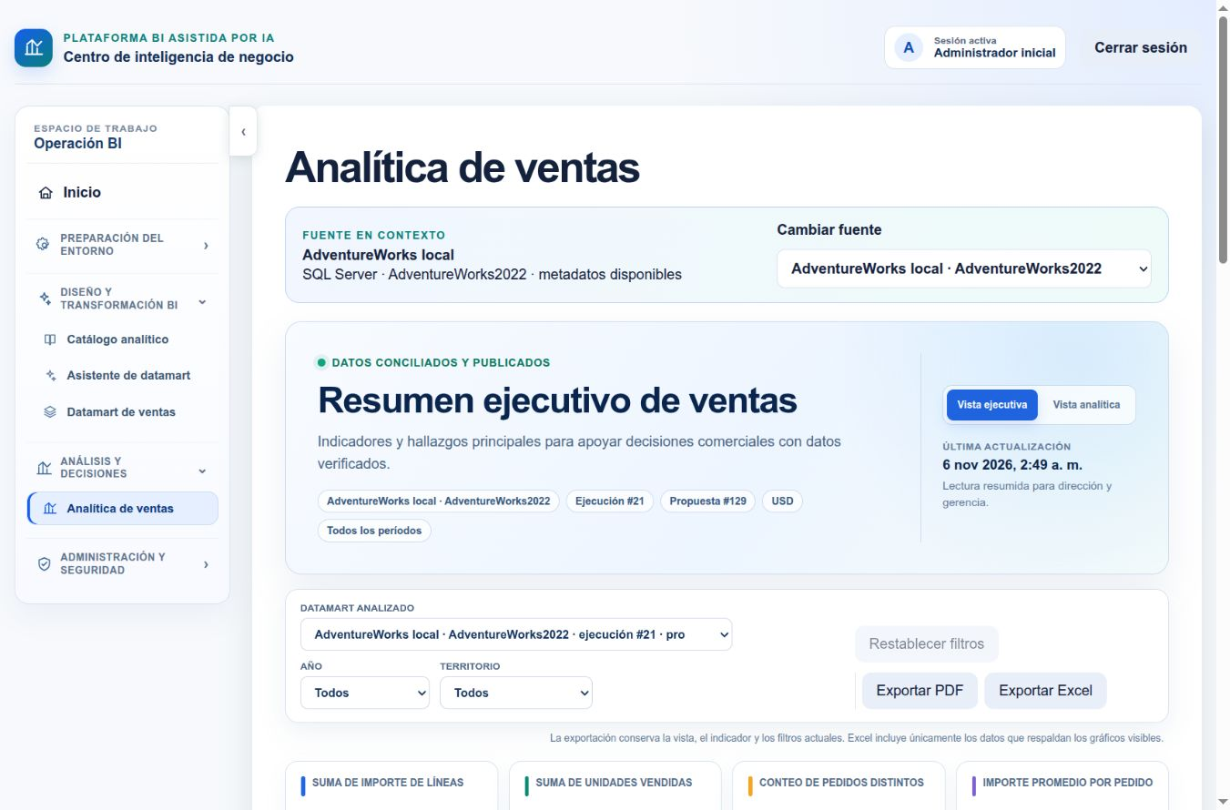

Figura 61. Vista analítica con filtros y selector de indicador
Pantalla de referencia para el procedimiento de esta unidad. Lea el paso vinculado y confirme fuente, identificadores y estado visible.
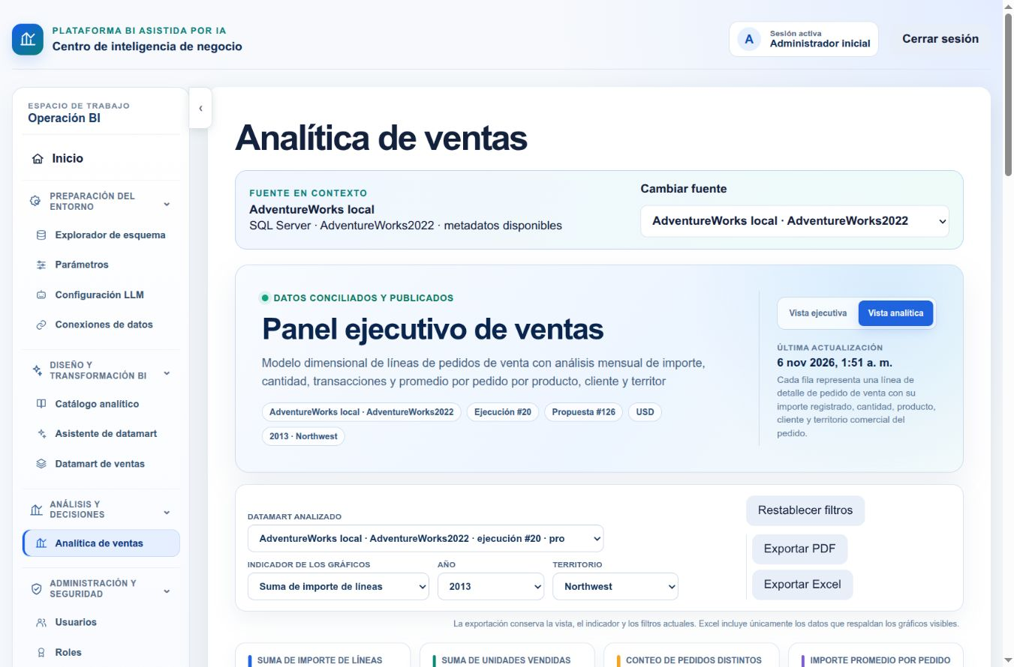

Figura 62. Ejecución 21 filtrada por 2013 y Northwest
Pantalla de referencia para el procedimiento de esta unidad. Lea el paso vinculado y confirme fuente, identificadores y estado visible.
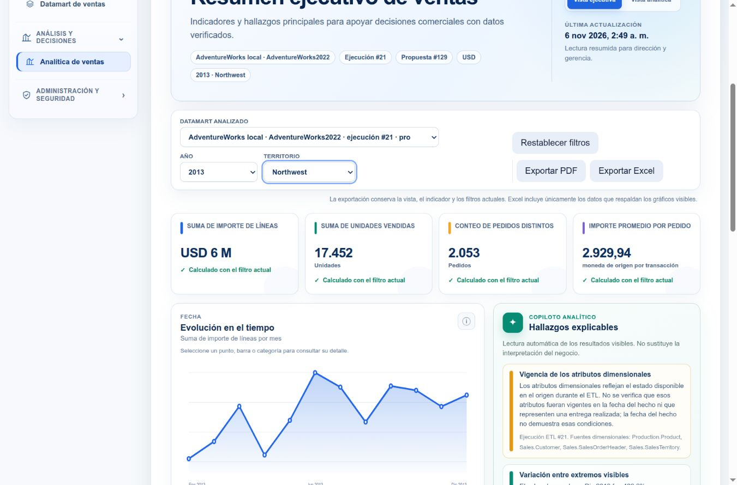

Figura 63. Detalle de junio 2013 en AdventureWorks sin modificar el filtro
Pantalla de referencia para el procedimiento de esta unidad. Lea el paso vinculado y confirme fuente, identificadores y estado visible.
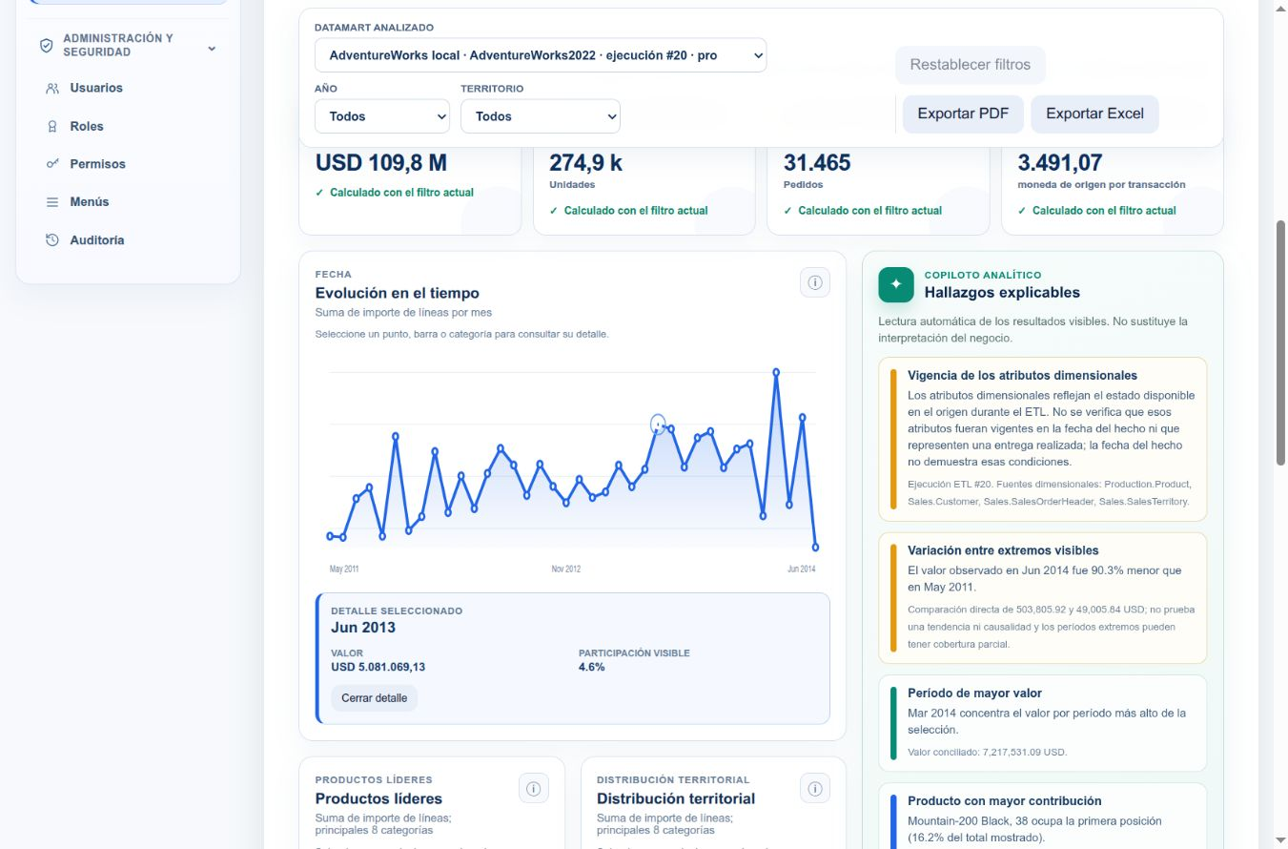

Figura 64. Panel ejecutivo exclusivo de WWI ejecución 22 y propuesta 131
Pantalla de referencia para el procedimiento de esta unidad. Lea el paso vinculado y confirme fuente, identificadores y estado visible.
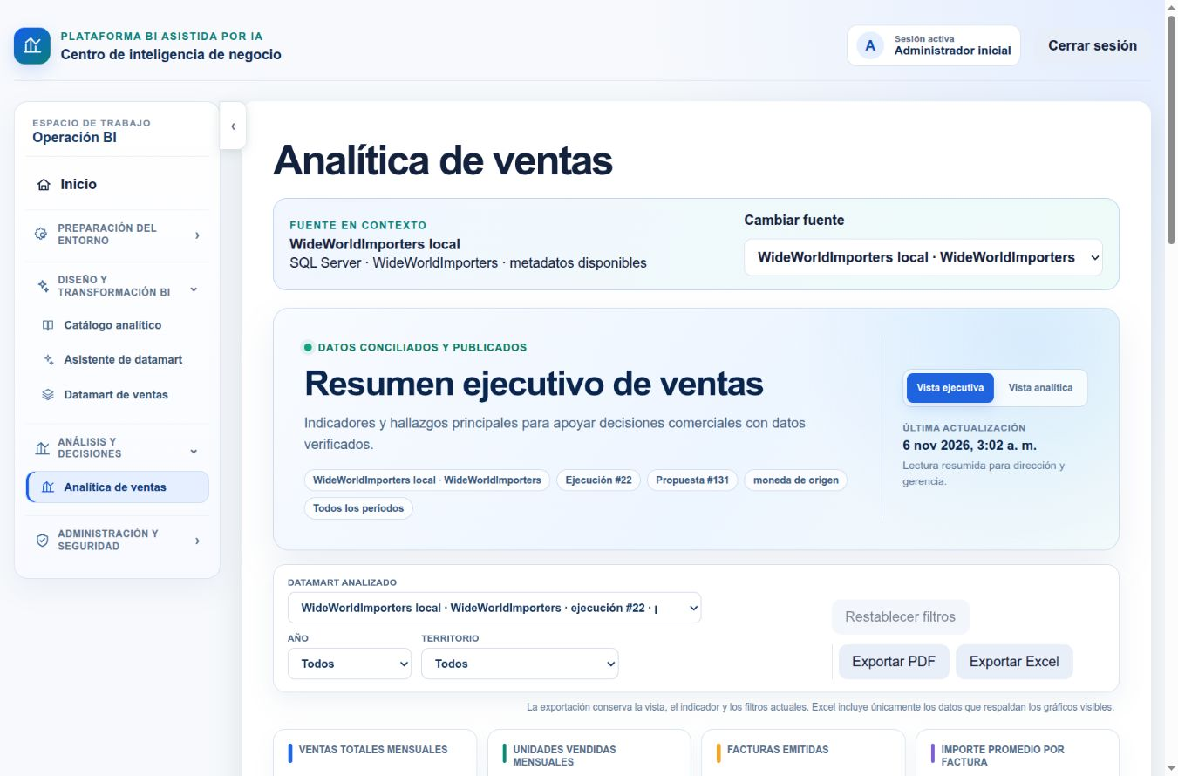

Conversar con el copiloto y contrastar respuestas
Preguntar de forma respondible y verificar la evidencia.
Responsabilidades Analista de BI, Gerencia comercial autorizada
Dónde trabajar /analitica-ventas
El copiloto interpreta indicador, dimensión, filtros y cantidad de entidades. Puede consultar agregados permitidos con filtros no seleccionados en pantalla. Por ello lea la «Consulta interpretada» de esa respuesta.
Una explicación útil presenta cifra, alcance y límite. Causas, preferencias, futuro o rentabilidad exigen datos que pueden no estar disponibles.

Conceptos para tomar la decisión
Agregado Resultado resumido por entidad; no fila individual de venta.
Consulta interpretada Métrica, dimensión, filtros, orden y límite entendidos.
Top N Número de entidades mostradas tras ordenar.
Denominador Total de referencia para proporciones o razones.
Evidencia Cifras y procedencia que sostienen la respuesta.

Procedimiento
- Abra «Guía de preguntas sugeridas» si necesita un modelo.
Qué debe observar Ejemplos contextuales.
Consulte la Figura 65 para reconocer la pantalla de este paso. Las capturas completas se agrupan al final de esta unidad.
- En «Escriba su pregunta» indique métrica, comparación y período o territorio. Pulse «Preguntar al copiloto».
Qué debe observar Respuesta a una consulta controlada.
Consulte la Figura 65 para reconocer la pantalla de este paso. Las capturas completas se agrupan al final de esta unidad.
- Lea «Consulta interpretada».
Qué debe observar Indicador, dimensión, alcance, orden y Top N coinciden.
Consulte la Figura 66 para reconocer la pantalla de este paso. Las capturas completas se agrupan al final de esta unidad.
- Compare la tabla y «Denominador» con el texto.
Qué debe observar Cifras y porcentajes coherentes.
Consulte la Figura 67 para reconocer la pantalla de este paso. Las capturas completas se agrupan al final de esta unidad.
- Abra «Ver procedencia» y lea límites.
Qué debe observar Origen y alcance no demostrado reconocidos.
- Elija una continuación sólo si responde a su decisión.
Qué debe observar Nueva consulta verificada.
Consulte la Figura 68 para reconocer la pantalla de este paso. Las capturas completas se agrupan al final de esta unidad.
Resultado esperado Respuesta contrastada y no aceptada por su apariencia.

Comprobaciones
Porcentaje usa el denominador completo declarado.
Una métrica mal interpretada exige reformular.
Diferencia entre grupos no es causa.
Un chat fallido no cambia contrato ni repite ETL.

Cómo explicarlo en la sustentación
La IA explica agregados permitidos, y la plataforma muestra la consulta que los respalda sin ejecutar SQL libre de la IA.

Criterios de aprendizaje
No prometa conservar chat completo al salir: auditoría mínima no es historial íntegro de conversación.
Para documentar una respuesta larga se necesitan vistas completas sucesivas; no afirmar que una imagen contiene el texto que no muestra.
Otra consulta observada del expediente 20 ordenó cinco clientes por unidades con Todos los años y Todos los territorios. Sus cantidades sumaron 12.083 y el denominador fue 274.914 unidades: aproximadamente 4,4 %, no 100 %. No atribuya ese resultado al filtro 2013/Northwest ni a una ejecución de reglas 5.

Practique lo aprendido
Pregunte tres productos con mayor importe de un año y territorio. Luego pregunte por preferencias.
Orientación El ranking se comprueba con cifras y denominador. La preferencia no se prueba sólo por ventas: reformule a concentración de importe o unidades o aporte otra evidencia.

Figura 65. Pregunta del analista con indicador unidades y filtros explícitos
Pantalla de referencia para el procedimiento de esta unidad. Lea el paso vinculado y confirme fuente, identificadores y estado visible.
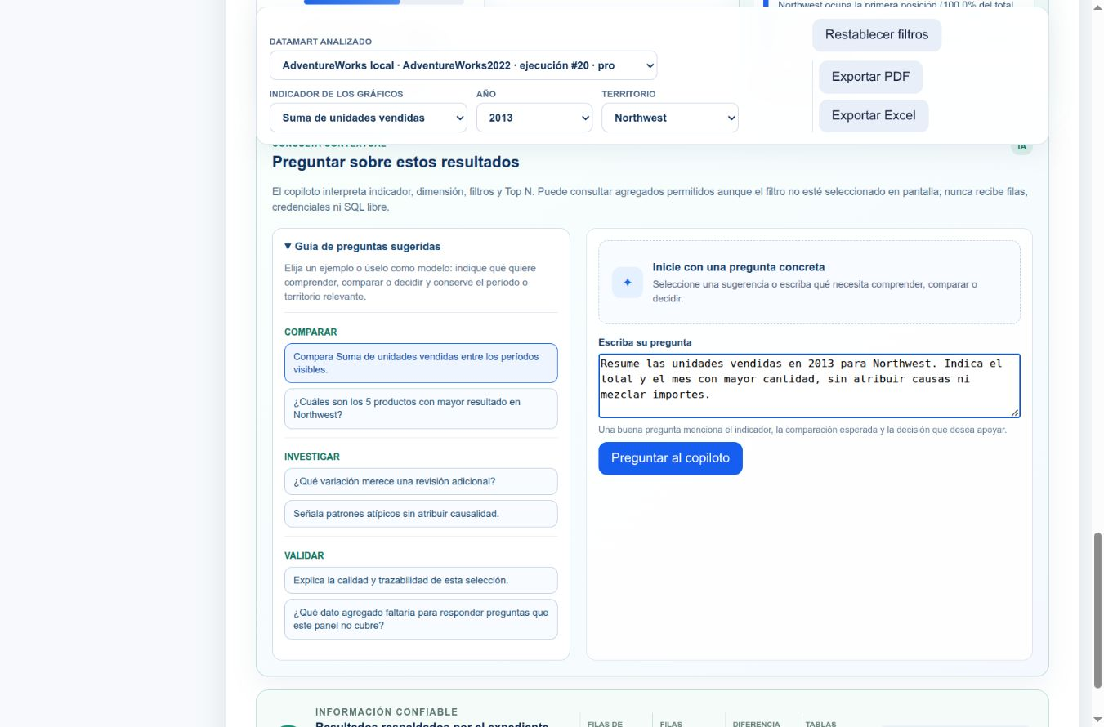

Figura 66. Consulta de Top 5 por cliente con alcance y denominador explícitos
Pantalla de referencia para el procedimiento de esta unidad. Lea el paso vinculado y confirme fuente, identificadores y estado visible.
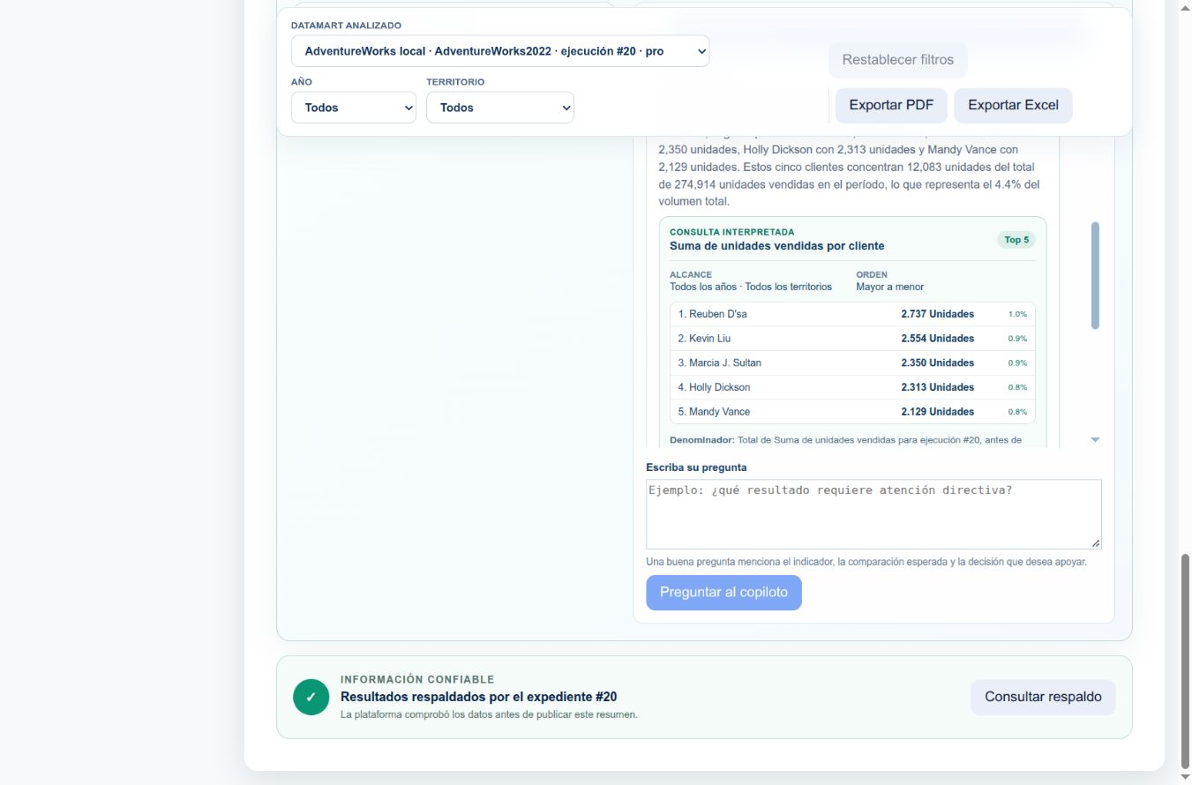

Figura 67. Respuesta del copiloto sobre ejecución 21: 17452 unidades y junio 2494
Pantalla de referencia para el procedimiento de esta unidad. Lea el paso vinculado y confirme fuente, identificadores y estado visible.
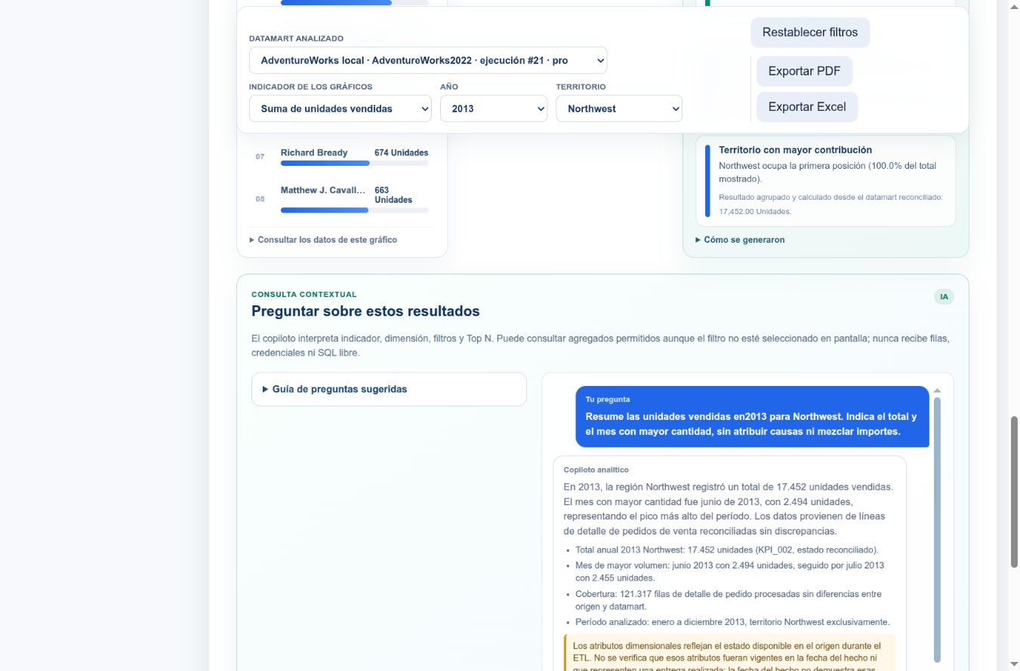

Figura 68. Procedencia de consulta adicional y respuesta de seguimiento del copiloto
Pantalla de referencia para el procedimiento de esta unidad. Lea el paso vinculado y confirme fuente, identificadores y estado visible.
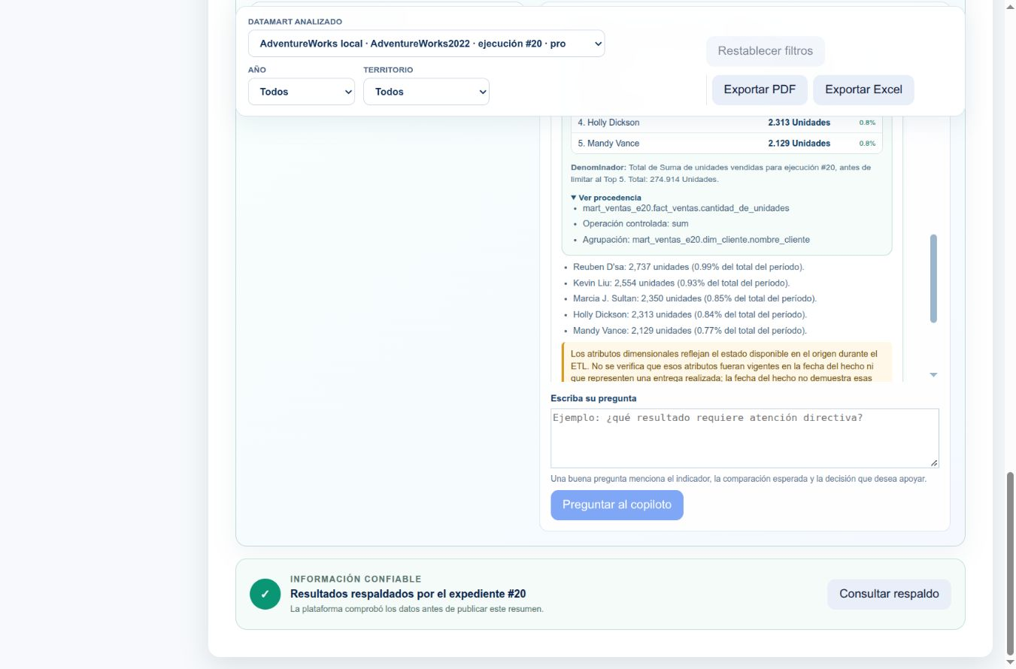

Exportar y verificar informes
Compartir resultados con filtros, procedencia y advertencias.
Responsabilidades Analista de BI, Gerencia comercial con permiso de exportación
Dónde trabajar /analitica-ventas
El informe conserva selección autorizada, vista, métrica y filtros. No es respaldo de bases o volúmenes. Abra los archivos antes de compartirlos.
Excel contiene respaldo de visualizaciones exportadas, no todas las filas del origen. Páginas y hojas pueden variar; no memorice una cantidad fija como prueba de éxito.

Conceptos para tomar la decisión
PDF Informe de lectura con disposición fija.
Excel Libro con tablas para revisión.
Contexto exportado Origen, ejecución, filtros, métrica, unidad y límites.

Procedimiento
- Revise fuente, ejecución, vista, métrica y filtros.
Qué debe observar Alcance correcto.
Consulte la Figura 62 para reconocer la pantalla de este paso. Las capturas completas se agrupan al final de esta unidad.
- Pulse «Exportar PDF» y espere descarga.
Qué debe observar Informe autorizado.
Consulte la Figura 62 para reconocer la pantalla de este paso. Las capturas completas se agrupan al final de esta unidad.
- Pulse «Exportar Excel» y espere descarga.
Qué debe observar Libro de respaldo.
Consulte la Figura 62 para reconocer la pantalla de este paso. Las capturas completas se agrupan al final de esta unidad.
- Abra ambos y compare un total y una entidad con el panel.
Qué debe observar Cifras y filtros coinciden.
- Revise avisos de moneda, territorio y evento.
Qué debe observar No se pierde un límite al salir de la plataforma.
Resultado esperado Informes revisados y coherentes con el panel.

Comprobaciones
Base, propuesta y ejecución correctas.
No inventa divisa en formato.
Conserva filtros y procedencia.
No declara revisión de archivo si sólo descargó.

Cómo explicarlo en la sustentación
El reporte comunica evidencia, no transforma descripción en causalidad ni reemplaza un respaldo de datos.

Criterios de aprendizaje
Ejemplo comprobado de esta revisión: la ejecución 21 de AdventureWorks, vista analítica de unidades, año 2013 y Northwest, produjo un PDF de seis páginas y un libro de seis hojas. El número cambia con las visualizaciones disponibles; compruebe contenido y contexto antes que la extensión del archivo.
Para abrir los archivos descargados, use la carpeta Descargas del equipo y el visor PDF o la hoja de cálculo instalada. Junto al manual, la carpeta Ejemplos_exportados contiene el PDF y Excel reales de la ejecución 21, con sus cifras y contexto; consulte también las observaciones de su revisión.

Practique lo aprendido
¿Por qué un informe filtrado y el tablero sin filtros pueden diferir?
Orientación Incluyen universos diferentes. La comparación correcta usa los mismos filtros y ejecución.

Práctica guiada pedidos en AdventureWorks
Replicar pedidos con cuatro indicadores y reconocer evidencia previa.
Responsabilidades Analista de BI, Gerencia comercial
Dónde trabajar Desde /esquema hasta /analitica-ventas
La campaña final del 6 de noviembre de 2026 aprobó la propuesta 129 y materializó el expediente 21 con el control actual de rutas exactas. Este caso usa fecha y territorio comercial del pedido y conserva las relaciones revisadas en la carga y su procedencia. Los expedientes 18 y 20 pertenecen a cortes anteriores y siguen consultables.
El caso prioriza productos y territorios por importe registrado y unidades de pedidos, conservando la línea y el identificador del pedido. No demuestra facturación, cobro ni rentabilidad. En otra instalación registre los números reales que asigne la plataforma.

Conceptos para tomar la decisión
Pedido distinto Documento contado una vez aunque tenga varias líneas.
Importe por pedido Importe total entre pedidos distintos del mismo alcance.

Procedimiento
- Seleccione AdventureWorks 2022 y revise detalle y relación con pedido.
Qué debe observar Estructura de pedido comprobada.
Consulte la Figura 69 para reconocer la pantalla de este paso. Las capturas completas se agrupan al final de esta unidad.
- Revise las cuatro preguntas de tiempo, producto, cliente y territorio; elija Mensual.
Qué debe observar El catálogo no añade costos o descuentos no pedidos.
- Use el objetivo exacto de esta práctica y valide viabilidad.
Qué debe observar Texto conservado y límites revisados sin copiar aceptaciones antiguas.
Consulte la Figura 28 para reconocer la pantalla de este paso. Las capturas completas se agrupan al final de esta unidad.
- Genere la propuesta y compruebe los cuatro indicadores del caso: importe, unidades, pedidos distintos e importe por pedido. Si aparecen otros válidos, revíselos y desmárquelos en Personalización o al preparar la carga cuando no respondan al objetivo.
Qué debe observar Selección final de los cuatro indicadores del caso con conteo distinto de documento; la generación puede proponer una cantidad variable.
Consulte la Figura 37 para reconocer la pantalla de este paso. Las capturas completas se agrupan al final de esta unidad.
- Apruebe sólo si cumple y ejecute los pasos comunes.
Qué debe observar Expediente nuevo o consulta expresamente identificada del previo.
Consulte la Figura 57 para reconocer la pantalla de este paso. Las capturas completas se agrupan al final de esta unidad.
- Contraste totales y elija 2013/Northwest si existe en esa copia.
Qué debe observar Alcance filtrado y razón por pedido verificables.
Consulte la Figura 62 para reconocer la pantalla de este paso. Las capturas completas se agrupan al final de esta unidad.
- En Vista analítica seleccione Suma de unidades vendidas, Año 2013 y Territorio Northwest. Pregunte: «Resume las unidades vendidas en 2013 para Northwest. Indica el total y el mes con mayor cantidad, sin atribuir causas ni mezclar importes.». Compare la respuesta con la tabla mensual; exporte PDF y Excel y abra ambos.
Qué debe observar En el expediente 21 se comprobaron 17.452 unidades en 2013/Northwest y junio 2013 con 2.494. Sus exportes conservaron contexto y cuatro indicadores.
Consulte la Figura 67 para reconocer la pantalla de este paso. Las capturas completas se agrupan al final de esta unidad.
Resultado esperado Recorrido completo que diferencia línea y pedido.

Comprobaciones
Objetivo, preguntas y período coinciden.
Cuenta pedidos distintos, no líneas.
Territorio comercial del pedido con procedencia.
Las referencias numéricas corresponden a la misma copia y alcance.

Cómo explicarlo en la sustentación
El caso final es la propuesta 129 y ejecución 21: 121.317 líneas por lado y diferencia cero. Fecha y territorio comercial del pedido proceden de la ruta revisada; una repetición genera sus propios identificadores.
Los cuatro indicadores finales se seleccionaron con revisión humana: importe, unidades, pedidos distintos y razón importe/pedidos. Una propuesta inicial puede incluir otros indicadores válidos que deben revisarse.

Criterios de aprendizaje
Objetivo exacto para copiar: Conservar cada línea de pedido de venta en un datamart. Para priorizar productos y territorios, comparar mensualmente cuatro indicadores: suma del importe registrado de las líneas, suma de unidades, conteo de identificadores de pedido distintos e importe total dividido entre pedidos distintos. Usar fecha y territorio comercial del pedido, producto y cliente con nombre verificable. Los rankings comparan sumas por entidad. Mantener la trazabilidad de cada línea al pedido. La moneda se reportará sólo si se comprueba en la fuente.
Resultados del expediente 21, redondeados: importe 109.846.381,40 USD; 274.914 unidades; 31.465 pedidos; importe por pedido 3.491,07. En 2013/Northwest: 6.015.174,74 USD, 17.452 unidades, 2.053 pedidos y 2.929,94 por pedido. El panel abrevia el importe; el reporte conserva los decimales.
Se revisaron nueve etiquetas candidatas: los seis códigos de país AU, CA, DE, FR, GB y US se excluyeron de traducción; Europe, North America y Pacific se publicaron como Europa, América del Norte y Pacífico sin sustituir valores de origen.
El chat nuevo del expediente 21 confirmó 17.452 unidades y junio de 2013 con 2.494. Se revisaron los archivos PDF de seis páginas y Excel de seis hojas de la vista analítica filtrada: mantuvieron fuente, propuesta, ejecución, filtros, cuatro indicadores y trazabilidad. La cantidad de páginas y hojas depende de la vista y de los gráficos; no es una regla fija para toda ejecución.
En otra instalación los números de instantánea, propuesta y ejecución pueden cambiar. Identifique siempre fuente, necesidad y evento.
Un contrato histórico anterior conserva su aprobación, datos y evidencia. Para repetir una carga cree y apruebe una derivada con las reglas actuales; no cambie números de reglas o huellas a mano.

Practique lo aprendido
Repita o consulte el caso identificando qué acción realizó. Registre fuente, propuesta, expediente y cuatro cifras.
Orientación Distinguir consulta y generación nueva. Con la misma copia puede contrastar referencias; si cambia la copia debe explicar y conciliar, no ajustar cifras para que coincidan.

Resultado comprobado en esta revisión
Fecha 6 de noviembre de 2026
Fuente AdventureWorks 2022
Propuesta 129
Ejecucion 21
Filas origen 121317
Filas destino 121317
Diferencia 0
Importe total redondeado 109.846.381,40 USD
Unidades 274914
Pedidos distintos 31465
Importe por pedido redondeado 3.491,07 USD por pedido
Estado Materializada y conciliada; panel, chat de unidades y exportes 21 comprobados.
Chat comprobado 17.452 unidades en 2013/Northwest; junio de 2013 con 2.494 unidades.
Reportes comprobados PDF de seis páginas y Excel de seis hojas; vista analítica, indicador de unidades, año 2013 y territorio Northwest.
Version de validacion observada Control de rutas exactas, versión 5.

Figura 69. Relaciones declaradas del detalle de pedido
Pantalla de referencia para el procedimiento de esta unidad. Lea el paso vinculado y confirme fuente, identificadores y estado visible.
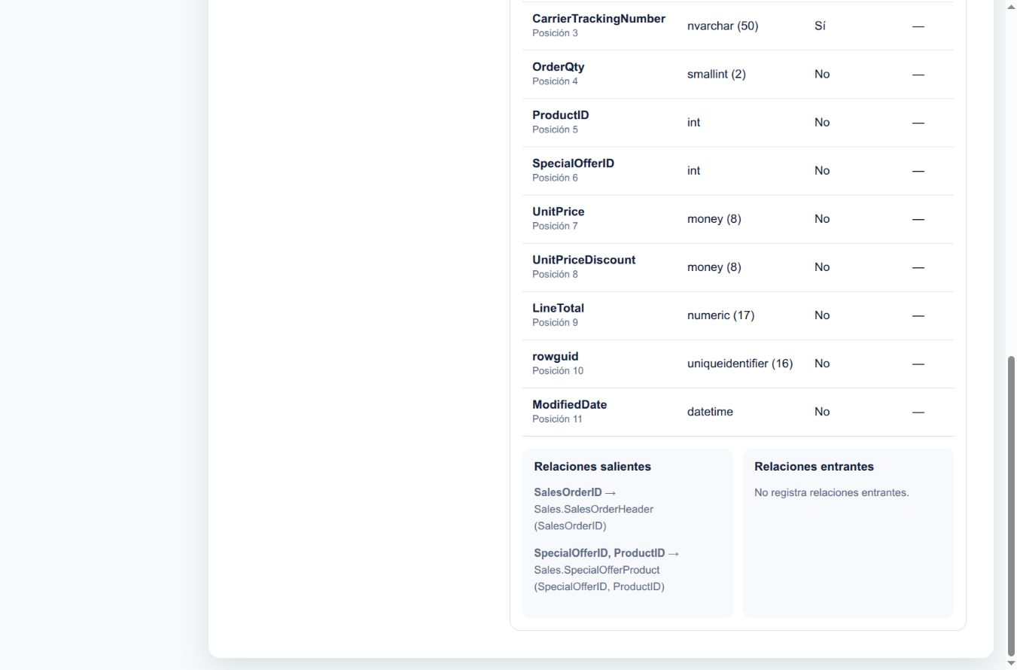

Práctica guiada facturación en WideWorldImporters
Replicar facturación sin asumir moneda ni territorio histórico.
Responsabilidades Analista de BI, Gerencia comercial
Dónde trabajar Desde /esquema hasta /analitica-ventas
El mismo proceso se aplicó al evento de facturación y produjo la propuesta 131 y ejecución 22. La ruta territorial usa el cliente comprador de la factura y la provincia de la ciudad de entrega registrada en su ficha. No se afirma ubicación histórica ni entrega realizada.
Se resolvieron dos decisiones humanas sucesivas: primero el comprador mediante CustomerID y después la ciudad de entrega mediante DeliveryCityID. La segunda conserva la primera y mantiene la provincia como destino. Sin un código monetario único demostrado se informa moneda de origen.

Conceptos para tomar la decisión
Factura distinta Documento de facturación contado una vez a través de líneas.
Ficha actual Dato del cliente registrado al consultar; no demuestra su pasado.
Importe promedio por factura Importe total entre facturas distintas del mismo universo.

Procedimiento
- Seleccione WideWorldImporters y examine InvoiceLines y la relación con facturas.
Qué debe observar Grano físico y claves de línea y documento.
Consulte la Figura 70 para reconocer la pantalla de este paso. Las capturas completas se agrupan al final de esta unidad.
- Seleccione tiempo, producto, cliente y territorio y Mensual.
Qué debe observar Alcance de facturación y límites explícitos.
- Copie el objetivo exacto y valide.
Qué debe observar Texto completo, evento, territorio y divisa revisados.
Consulte la Figura 71 para reconocer la pantalla de este paso. Las capturas completas se agrupan al final de esta unidad.
- Compruebe los cuatro indicadores del caso: importe, unidades, facturas distintas e importe promedio por factura. Si la propuesta incluye otros válidos, revíselos y desmárquelos en Personalización o al preparar la carga cuando no sean necesarios.
Qué debe observar Selección final de los cuatro indicadores del caso, razón por documento y rankings de totales; no un máximo o promedio de línea rotulado como promedio por factura.
Consulte la Figura 72 para reconocer la pantalla de este paso. Las capturas completas se agrupan al final de esta unidad.
- Si la ruta exige decisión, abra Resolver una relación con evidencia. Elija Cliente y el vínculo Invoices.CustomerID hacia Customers, justifique que corresponde al comprador y pulse Crear versión con relación corregida. Después elija Territorio y Customers.DeliveryCityID hacia Cities, justifique la ciudad de entrega y cree la nueva versión. Confirme que la provincia de StateProvinces sigue siendo destino y se conserva la elección anterior.
Qué debe observar Dos decisiones acumuladas y validación sin errores; no se usa BillToCustomerID ni PostalCityID para este objetivo. La prueba creó 130 y después 131.
Consulte la Figura 44 para reconocer la pantalla de este paso. Las capturas completas se agrupan al final de esta unidad.
- Apruebe si cumple y ejecute con conciliación.
Qué debe observar Expediente nuevo o consulta identificada del existente.
Consulte la Figura 73 para reconocer la pantalla de este paso. Las capturas completas se agrupan al final de esta unidad.
- Revise divisa e interpretación.
Qué debe observar Moneda de origen si no se demuestra otra.
Consulte la Figura 74 para reconocer la pantalla de este paso. Las capturas completas se agrupan al final de esta unidad.
- En la ejecución 22 seleccione 2015/California, contraste importe, unidades, facturas distintas y razón. Consulte al copiloto sobre el indicador visible y revise alcance y denominador. Exporte y abra ambos archivos con su propio contexto.
Qué debe observar 3.191.769,11 en moneda de origen, 142.247 unidades, 1.179 facturas y 2.707,18 por factura; la consulta independiente comprobó 3.771 líneas mediante comprador y ciudad de entrega.
Consulte la Figura 75 para reconocer la pantalla de este paso. Las capturas completas se agrupan al final de esta unidad.
Resultado esperado Facturación coherente con documento, grano, territorio y unidad.

Comprobaciones
No denomina pedidos al conteo de facturas.
Importe no implica utilidad o exclusión fiscal.
Ficha territorial no demuestra entrega efectiva o historia.
Ranking usa totales por entidad.

Cómo explicarlo en la sustentación
La propuesta 131 y expediente 22 conciliaron 228.265 líneas por lado, con diferencia cero y aislamiento frente a AdventureWorks.
Una clave foránea puede ser válida y conservar filas, pero representar otro rol. Las selecciones contradictorias de facturación y ciudad postal se rechazaron sin crear versión. Las elecciones válidas se guardaron en derivados sucesivos.
El filtro 2015/California del caso final difiere del expediente histórico 19 porque la comprobación ahora exige exactamente comprador y ciudad de entrega; no se deben reutilizar sus cifras anteriores como oráculo.

Criterios de aprendizaje
Objetivo exacto para copiar: Diseñar un datamart cuyo grano físico sea una línea de factura. Sobre ese detalle, resumir mensualmente el importe registrado de la línea, las unidades y las facturas distintas por producto y cliente. Usar la fecha de emisión. Para el territorio, usar la provincia de la ciudad de entrega registrada en la ficha del cliente y aclarar que no representa necesariamente su ubicación histórica. Conservar el importe de origen sin asumir moneda, utilidad ni composición fiscal. Limitar los indicadores a importe total, unidades totales, facturas distintas e importe promedio por factura. Los rankings deben comparar totales por producto; el máximo de una sola línea no identifica al producto líder.
Resultados finales 22: 198.043.439,45 de origen; 8.950.628 unidades; 70.510 facturas; 2.808,73 por factura. En 2015/California: 3.191.769,11; 142.247 unidades; 1.179 facturas; 2.707,18 por factura. No atribuya USD ni un margen no probado.
Fecha conservó 1.069 días desde 70.510 documentos con 69.441 duplicados controlados, sin pérdida de las 228.265 líneas del hecho.
El conteo de facturas es distinto y no aditivo entre productos: una factura con varios productos puede aparecer una vez en cada grupo. Calcule razones con totales del mismo alcance.
Los exportes anteriores no sustituyen revisar la descarga nueva. La comprobación de divisa no encontró evidencia suficiente de un único código; mantener moneda de origen es el resultado correcto.

Practique lo aprendido
Explique tres diferencias entre los dos casos.
Orientación Pedido y factura; claves distintas; fecha del evento; significado territorial; moneda sólo demostrada. El proceso común debe respetarlas.

Resultado comprobado en esta revisión
Fecha 6 de noviembre de 2026
Fuente WideWorldImporters
Propuesta 131
Ejecucion 22
Filas origen 228265
Filas destino 228265
Diferencia 0
Importe total redondeado 198.043.439,45 en moneda de origen
Unidades 8950628
Facturas distintas 70510
Importe por factura redondeado 2.808,73 en moneda de origen por factura
Filtro comprobado 2015/California: 3.771 líneas, 3.191.769,11 de origen, 142.247 unidades, 1.179 facturas y 2.707,18 por factura.
Rutas revisadas Cliente comprador mediante Invoices.CustomerID y ciudad de entrega mediante Customers.DeliveryCityID; provincia de StateProvinces conservada.
Estado Materializada, conciliada y panel final contrastado con consulta independiente. Divisa sin código único demostrado.

Figura 70. Relaciones de líneas de factura con sus cabeceras y productos
Pantalla de referencia para el procedimiento de esta unidad. Lea el paso vinculado y confirme fuente, identificadores y estado visible.
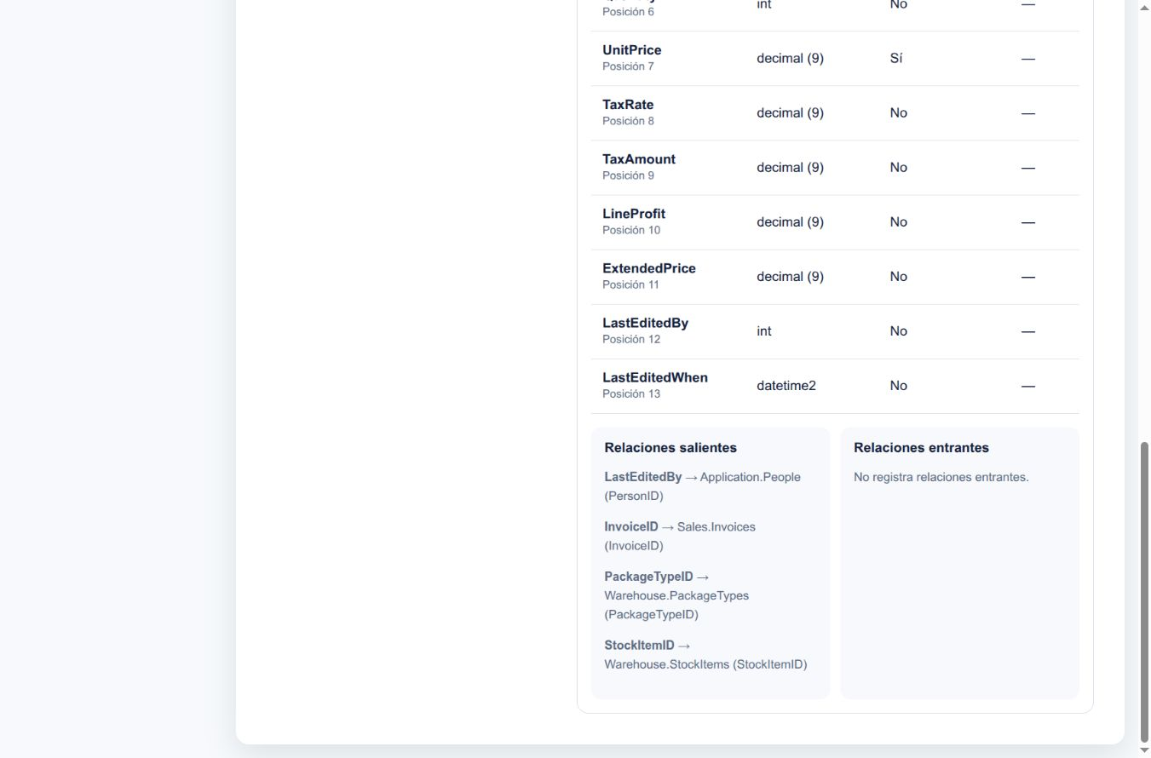

Figura 71. Viabilidad WWI con siete límites revisados y periodicidad mensual
Pantalla de referencia para el procedimiento de esta unidad. Lea el paso vinculado y confirme fuente, identificadores y estado visible.
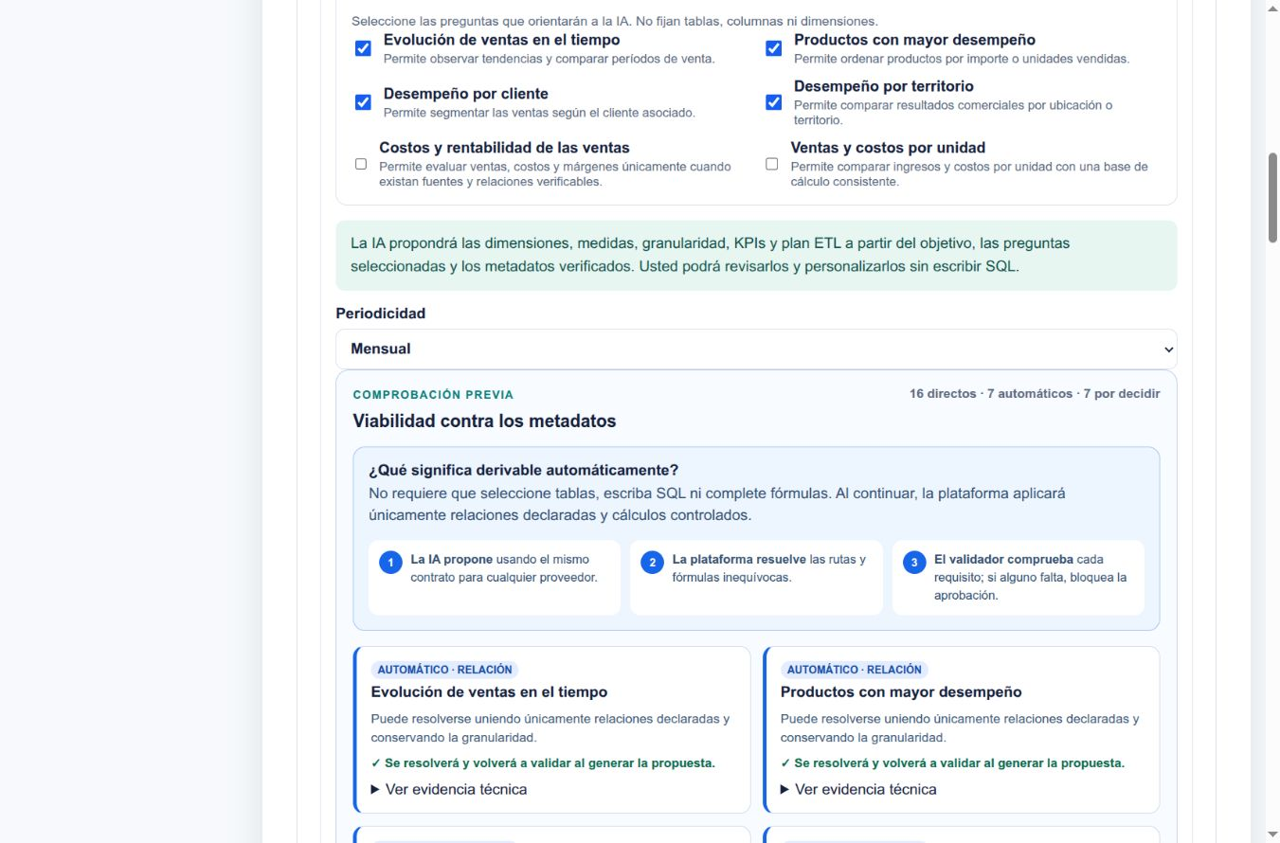

Figura 72. Propuesta 131 con comprador y provincia de entrega revisados, cuatro KPI
Pantalla de referencia para el procedimiento de esta unidad. Lea el paso vinculado y confirme fuente, identificadores y estado visible.
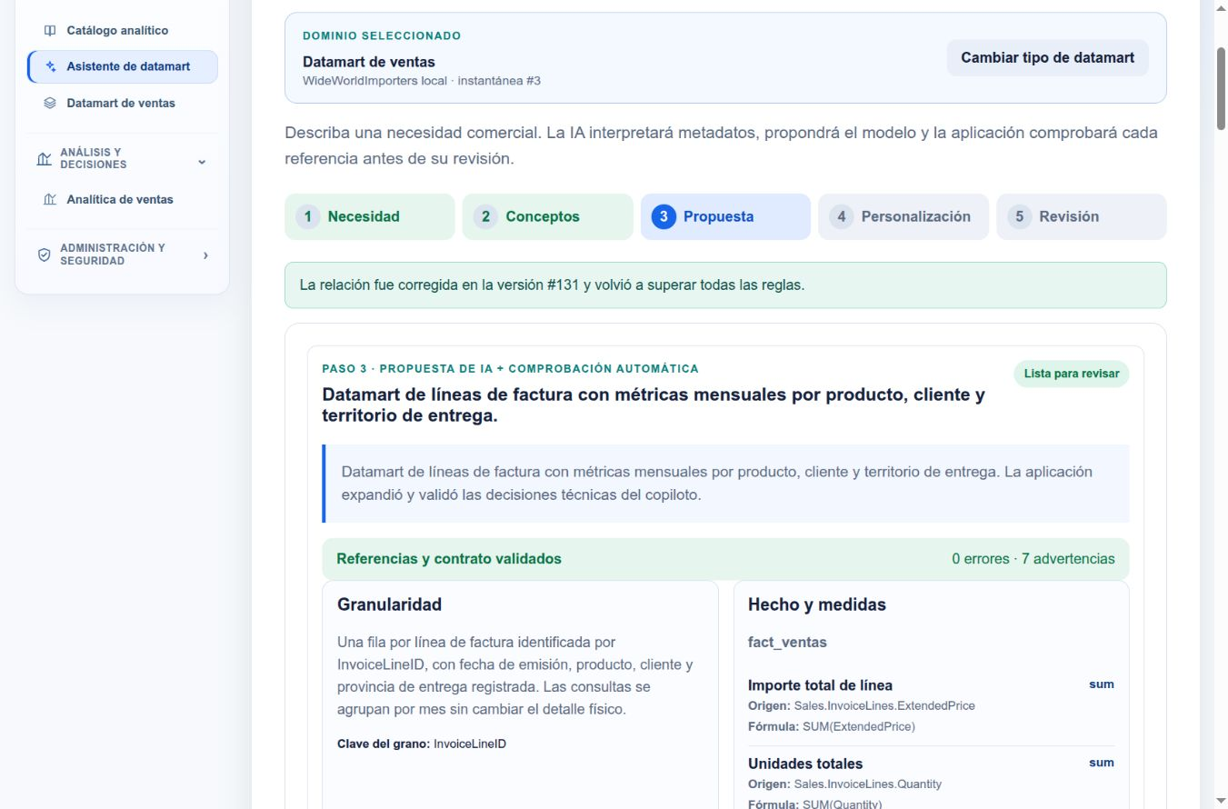

Figura 73. Ejecución 22 con 228265 líneas conciliadas, diferencia 0 y moneda de origen
Pantalla de referencia para el procedimiento de esta unidad. Lea el paso vinculado y confirme fuente, identificadores y estado visible.
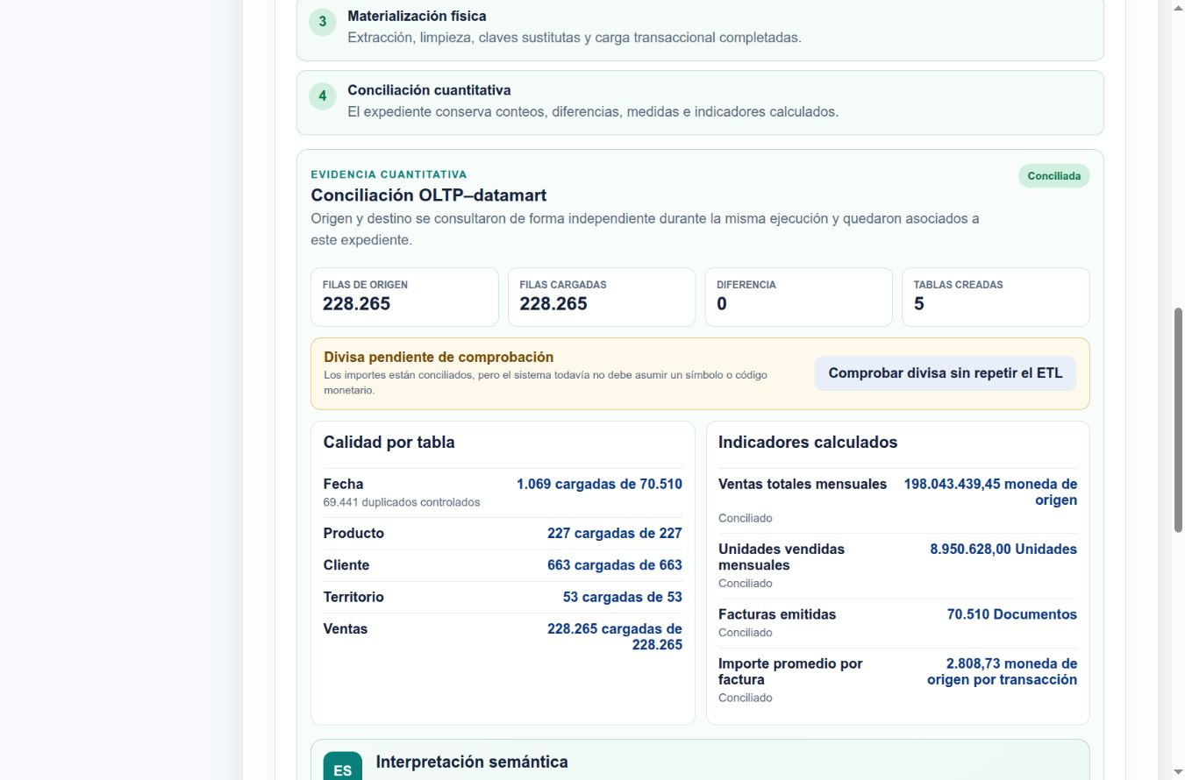

Figura 74. Comprobación de divisa no concluyente: importes conservados como moneda de origen
Pantalla de referencia para el procedimiento de esta unidad. Lea el paso vinculado y confirme fuente, identificadores y estado visible.
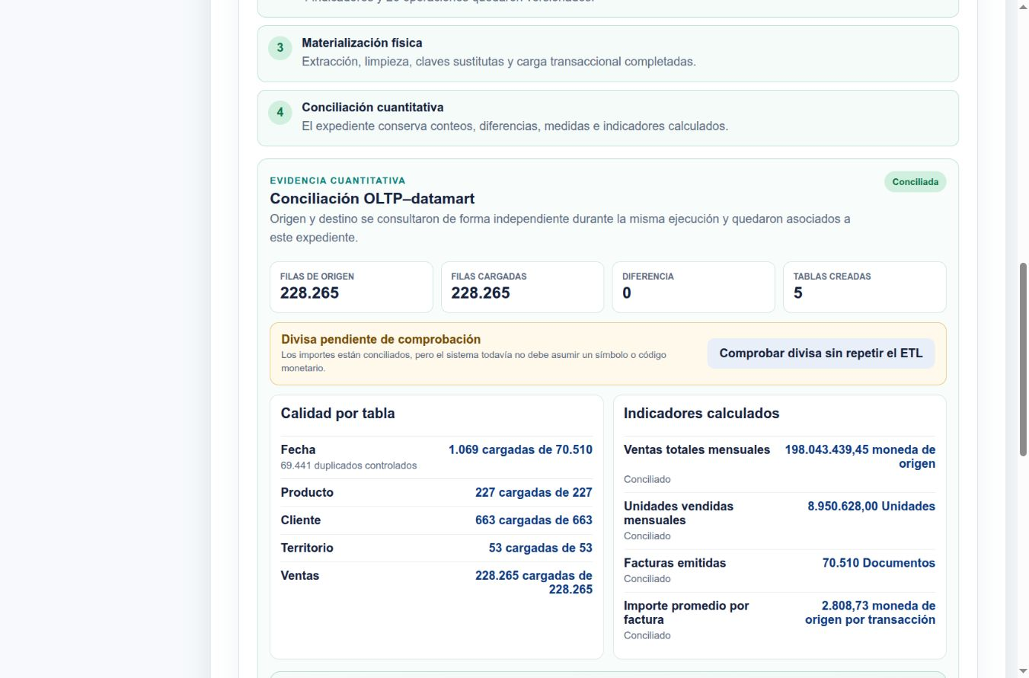

Figura 75. Ejecución 22, 2015 California con comprador y ciudad de entrega correctos
Pantalla de referencia para el procedimiento de esta unidad. Lea el paso vinculado y confirme fuente, identificadores y estado visible.
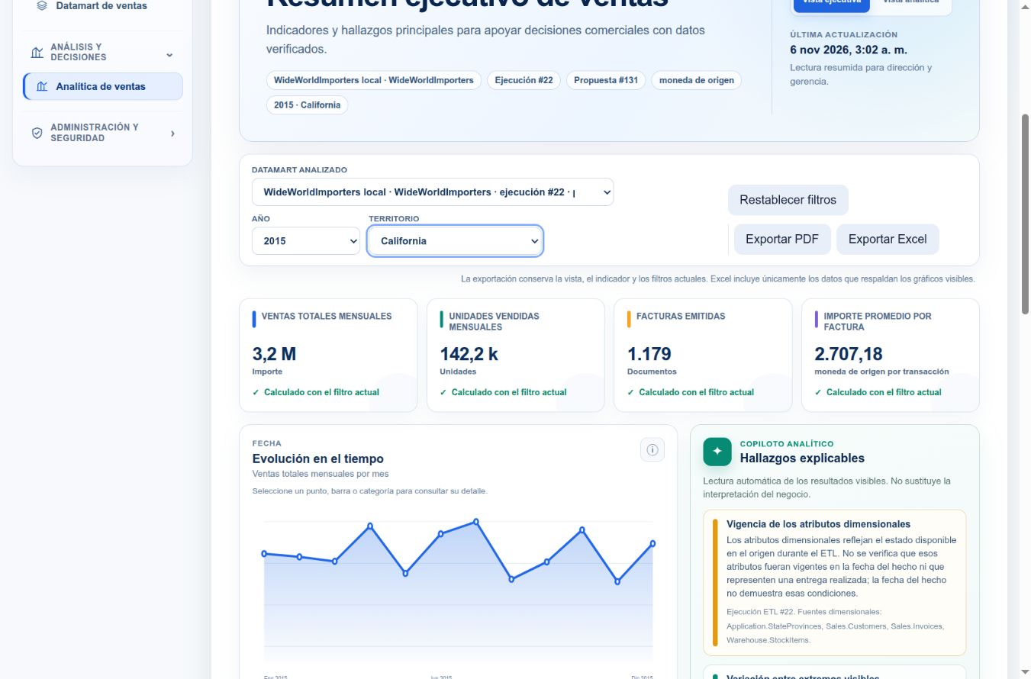

Resolver problemas sin perder evidencia
Localizar el síntoma y recuperar sólo lo necesario.
Responsabilidades Todos
Dónde trabajar Según etapa
Lea el aviso completo y registre etapa, fuente, cuenta, propuesta, expediente y acción. No elimine conexiones o versiones para ocultar mensajes.
Descartar una respuesta inválida protege el trabajo, pero no significa haber completado la necesidad. Hay que corregir o registrar la pendiente.

Conceptos para tomar la decisión
Bloqueante Impide continuar con seguridad.
Advertencia Límite por leer y, cuando corresponde, aceptar conscientemente.
Fallo de proveedor Solicitud no completada o salida incompatible con el contrato.
Incidencia reproducible Problema descrito con pasos y contexto para investigarlo.

Qué significa cada opción
No aparece fuente Puede faltar habilitación, prueba o permisos auxiliares.
Criterio de uso Revisar conexión y permisos; no copiar otra base.
No hay metadatos Falta instantánea.
Criterio de uso Crear la primera con permiso y revisar fuente.
Tabla no encontrada Selección o filtro no corresponde a instantánea o cambió estructura.
Criterio de uso Revisar fuente, versión y búsqueda; seleccionar tabla existente.
Contrato o JSON inválido Respuesta descartada.
Criterio de uso Usar Reintentar la misma solicitud o Volver a validar y reintentar cuando aparezca; no aprobar lo descartado.
Cuota o proveedor no disponible Restricción externa.
Criterio de uso Revisar configuración; si cambia proveedor, revisar destino de autorización.
Diferencias en conciliación Origen y destino no cumplen condiciones equivalentes.
Criterio de uso Revisar expediente; no presentar resultado validado.
Interpretación pendiente Asistencia semántica sin completar o revisar.
Criterio de uso Reintentar interpretación sin ETL si se ofrece.
Sin valor Métrica no calculable o ausente en ese alcance.
Criterio de uso Leer motivo; no sustituir por cero.
Panel no disponible Falta expediente publicado o autorización.
Criterio de uso Abrir Generación de datamart, revisar expediente y permisos.
Cifra inesperada Puede ser fuente, evento, ejecución, filtro, fórmula o unidad.
Criterio de uso Comprobar contexto y redondeo antes de declarar error.

Procedimiento
- Identifique la etapa del fallo.
Qué debe observar Acceso, fuente, metadatos, IA, propuesta, carga o análisis.
- Conserve el mensaje y los identificadores sin claves ni tokens.
Qué debe observar Ficha suficiente para soporte.
- Aplique la recuperación correspondiente al síntoma.
Qué debe observar No destruye ni cambia el alcance.
- Compruebe después el resultado.
Qué debe observar Éxito observado o pendiente claramente identificada.
Resultado esperado Recuperación proporcionada y trazable.

Comprobaciones
No mezcla un intento fallido con cifras previas.
Reintentar interpretación no es repetir ETL.
No fuerza aprobación de límites desconocidos.

Cómo explicarlo en la sustentación
El sistema conserva trabajo y detiene salidas inválidas. Recuperarse requiere volver a verificar el paso afectado, no sólo cerrar el mensaje.

Practique lo aprendido
JSON no cumple el contrato. ¿Debe cambiar el objetivo para que pase?
Orientación Primero conservarlo y revisar el error. Reintentar la misma solicitud y comprobar proveedor. Sólo cambiar objetivo si la necesidad estaba realmente mal planteada.

Preparar una demostración y responder con criterio
Mostrar decisiones y evidencia sin memorizar botones.
Responsabilidades Analista de BI, Gerencia comercial, Programadoras
Compruebe antes aplicación, fuentes, permisos y proveedor. Prepare recorrido nuevo y alternativa de consulta de expedientes. Si usa la alternativa, explíquelo: demuestra resultado conservado, no generación nueva en ese momento.
El jurado debe seguir una pregunta comercial hasta una cifra y su respaldo. Explique para qué usa cada opción, qué espera y cómo lo comprueba.

Conceptos para tomar la decisión
Evidencia operativa Pantalla, expediente o informe que permite verificar acción y resultado.
Aceptación Condición observable para considerar correcto el paso.
Límite Lo no implementado, disponible o demostrado.

Procedimiento
- Prepare ficha por base con objetivo exacto, preguntas, período y límites.
Qué debe observar Casos comparables en proceso, no necesariamente en cifras.
- Muestre Inicio y explique cuenta, fuente y preparación.
Qué debe observar Se reconoce quién opera y dónde.
- Muestre tabla y relaciones, después viabilidad y cobertura.
Qué debe observar Conexión entre negocio y datos.
- Explique aprobación y carga distinguiendo consulta de ejecución nueva.
Qué debe observar Decisión humana y operación del programa claras.
- Muestre conciliación, filtro, pregunta y contraste de cifra.
Qué debe observar Evidencia encadenada.
- Exporte y explique límites. Cambie de fuente y señale sus diferencias.
Qué debe observar Proceso común y datos separados.
Resultado esperado Exposición comprensible y sustentada, con alternativa honesta ante fallo externo.

Comprobaciones
Cuenta autorizada y sin secretos visibles.
Archivos revisados antes de mostrar.
No promete cualquier modelo o motor infalibles.
No afirma que todo idioma o base fue probado por usar dos ejemplos.

Cómo explicarlo en la sustentación
La IA interpreta y propone; reglas y permisos comprueban; una persona aprueba y confirma la ejecución. Trazabilidad y conciliación sostienen el resultado.

Criterios de aprendizaje
¿Por qué cuatro indicadores? Porque responden al objetivo; no existe un número obligatorio. ¿Por qué dos bases? Para contrastar flujo sobre estructuras diferentes dentro del motor soportado. ¿Por qué no siempre USD? La divisa debe probarse. ¿Por qué no pronósticos? No son parte del alcance.
Universal significa proceso configurable dentro de capacidades implementadas. Otro motor requiere adaptador y pruebas, no se promete funcionamiento inmediato de cualquier origen.
Eficiencia comparativa requiere tareas equivalentes y medir tiempo, esfuerzo o costo. El funcionamiento no demuestra por sí solo esa superioridad.
Guion breve sugerido: 1) decisión y fuente; 2) estructura y relaciones; 3) necesidad y viabilidad; 4) modelo, fórmulas y aprobación; 5) expediente y conciliación; 6) filtro y lectura de resultados; 7) pregunta al copiloto y contraste; 8) informe y límites; 9) segunda fuente. El tiempo depende de disponibilidad; no se promete una generación instantánea.

Practique lo aprendido
Explique en noventa segundos qué hace la IA y qué no delega la aplicación.
Orientación Ayuda a formular y revisar necesidad, propone modelo y explica agregados. El programa valida fuentes, relaciones, recetas y permisos. Una persona aprueba y confirma; el origen no se modifica y no se ejecuta SQL libre del modelo.

Aplicar una práctica nueva y revisar lo aprendido
Aplicar criterios propios y evaluar coherencia.
Responsabilidades Analista de BI, Gerencia comercial
Cambie una decisión o comparación sin agregar información inexistente. Comience con importe, unidades y documentos respaldados. Costos y márgenes necesitan fuente y significado demostrables.
No se exige que la IA escriba el mismo resumen. Se exige conservar necesidad, resolver o limitar requisitos, validar contrato, conciliar y explicar con evidencia.

Conceptos para tomar la decisión
Reproducibilidad Repetir un procedimiento con datos y configuración identificados y resultados comprobables.
Coherencia semántica Correspondencia entre nombre, origen, fórmula y significado.
Criterio comercial Juicio sobre utilidad y alcance permitido por los datos.

Procedimiento
- Elija fuente y necesidad distinta, por ejemplo priorizar clientes por importe y documentos de un período.
Qué debe observar Objetivo acotado.
- Complete el proceso común con ficha propia.
Qué debe observar Decisiones y controles registrados.
- Cambie filtro, contraste una razón y pregunte al copiloto.
Qué debe observar Denominadores y diferencias explicables.
- Prepare conclusión comercial y límites.
Qué debe observar Recomendación de revisión sin causalidad inventada.
Resultado esperado Caso autónomo con evidencia y lectura responsable.

Comprobaciones
Explica grano y documentos.
Justifica agregaciones.
Identifica fuente, versión, ejecución y filtros.
Distingue estructura válida y carga conciliada.
Reconoce conclusiones fuera de evidencia.

Cómo explicarlo en la sustentación
La calidad depende de correspondencia y trazabilidad, no cantidad de gráficos o aceptar cualquier salida.

Criterios de aprendizaje
Autoevaluación: evento y grano; fuentes y relaciones; fórmulas y unidades; límites; aprobación y expediente; conciliación; análisis y exportes; papel de IA y persona. Marcar Cumple, Requiere revisión o No aplicable con razón. No simular resultados o calificaciones de alumnos.

Practique lo aprendido
Explique una decisión descartada por falta de respaldo.
Orientación Identificar requisito, límite y alternativa. No existe cifra única antes de ejecutar y documentar el caso.

Glosario de consulta
BI Inteligencia de negocios: convertir datos en información útil para decisiones.
IA Inteligencia artificial para apoyar interpretación, propuestas y explicación.
LLM Modelo de lenguaje utilizado por un proveedor configurable.
ETL Extracción, transformación y carga del origen al destino.
OLTP Sistema operacional de transacciones, como pedidos o facturas.
KPI Indicador clave de desempeño, con fórmula e interpretación.
SQL Lenguaje de consulta. El operador no escribe SQL libre en el prototipo.
PK Clave primaria declarada.
Metadatos Información estructural de tablas, campos, claves y relaciones.
Huella Identificador calculado del contenido para comprobar correspondencia.
Moneda de origen Unidad preservada sin atribuir divisa única no probada.
Descriptivo Lo que muestran los datos, no causas ni futuro por sí solo.

